САНКТ-ПЕТЕРБУРГСКИЙ ГОСУДАРСТВЕННЫЙ УНИВЕРСИТЕТ
Институт «Высшая школа журналистики и массовых коммуникаций»

На правах рукописи

ТРЯСЦИНА Елена Романовна

Визуальный облик азиатских интернет-СМИ: трансформация в условиях медиаконвергенции

Профиль магистратуры – «Медиадизайн»

МАГИСТЕРСКАЯ ДИССЕРТАЦИЯ

Научный руководитель –
кандидат филологических наук,
доцент А.В. Якунин

Вх. №______от__________________
Секретарь ГАК_____________________

Санкт-Петербург
2016
СОДЕРЖАНИЕ
ВВЕДЕНИЕ 3
ГЛАВА I. СОВРЕМЕННАЯ МЕДИАСРЕДА: ОПЫТ ЗАПАДА И ЮГО-ВОСТОЧНОЙ АЗИИ 10
§1. Изменения в медиасреде: глобальный опыт. Тенденции в медиадизайне. Трансформация визуального облика СМИ ЮВА в условиях медиаконвергенции 10
§2. Традиции, менталитет и эстетика как компоненты формирования художественной культуры и визуального облика СМИ ЮВА. Восточные подходы в медиадизайне: исторические параллели и современное состояние 29
ГЛАВА 2. ВИЗУАЛЬНЫЙ ОБЛИК АЗИАТСКИХ СЕТЕВЫХ СМИ 59
§3. Онлайн-газеты Японии, Китайской Народной Республики и Южной Кореи 59
§4. Структурно-функциональный и сравнительно-сопоставительный анализ по заданным критериям 76
ЗАКЛЮЧЕНИЕ 97
СПИСОК ЛИТЕРАТУРЫ И ИНФОРМАЦИОННЫХ ИСТОЧНИКОВ 101
ПРИЛОЖЕНИЯ 111
Приложение 1. Газеты и сетевые СМИ 111
Приложение 2. Таблицы и диаграммы 130

ВВЕДЕНИЕ

На сегодняшний день медиа-индустрия претерпела серьезные изменения как в локальном, так и в глобальном масштабах. Скорость обмена информацией внутри стран и за их пределами достигла небывалых высот благодаря цифровой революции, что позволило широким слоям населения быть частью мирового интернет-сообщества, и повлекло за собой глобализацию социальных процессов. Политика мультикультурализма, направленная на сохранение культурной идентичности разных стран, обеспечивает комфортное сосуществование культур в контексте массовой культуры. Тенденции интернационализации и адаптивности дизайна в целом, и веб-дизайна в частности, ставят вопрос обезличивания культур, потери признаков традиционного художественного и духовного национального своеобразия, складывающегося вследствие появления некоего усредненного стиля, принципы которого негласно стали общепринятыми. Сегодня дизайнер должен быть способен адаптироваться к любым проектным условиям, обусловленным уже не локальными предпочтениями, а трансграничными. Коммуникация перестает быть привязанной к местоположению, а характер распространения информации в интернете позволяет по-новому взглянуть на диалогичность современной культуры. На микро и макроуровнях индивид общается не только с представителями своей культуры, но и ведет внешний диалог с представителями других стран. На грани сближения западной и восточной культур, возникают новые образы, однако дизайн, опираясь на универсальные принципы, негласно ставшие общепринятыми в мировом глобальном сообществе, все же сохраняет идентичность, обусловленную различиями культур. А. Бондарчук замечает, что «в условиях современной глобализации и унификации дизайна, странам с особенным выразительным культурным наследием важно сохранить узнаваемую самобытность и индивидуальность, не пренебрегая современными технологиями, тенденциями и направлениями в дизайне мирового уровня». Тем самым, проблема обезличивания культур возникает ввиду расстановки приоритетов, в которой технология превалирует над традицией. Именно это определяет актуальность исследования.
Исторически сложилось, что компьютерные и интернет-технологии, зародившись в США, использовали в основе английский язык, а расположение строк слева-направо, сверху-вниз по умолчанию стало использоваться при кодировании. Эту форму переняли и все первые интернет-страницы, что в последствии стало общепринятым. Многие восточные языки подразумевают иероглифическое письмо справа-налево, сверху-вниз, а техническая невозможность использования такого формата в сети уже подразумевает отказ от традиции. В отличие от интернет-СМИ, во многих печатных СМИ до сих пор используют традиционный способ расположения текста. На сегодняшний день англоязычный сектор интернета является крупнейшим как по объему, так и по содержанию, а ведущие азиатские интернет-СМИ для укрепления своих позиций уже создали англоязычные аналоги.
Сформированный на протяжении всего культурологического и исторического становления менталитет, традиции и эстетика определяют особый визуальный облик не только всей печатной продукции, но и интернет-СМИ любой страны. Азия, особенно на ранних этапах развития государственности, всегда развивалась автономно, поэтому обособленность визуальной культуры восточных стран представляет особый интерес для европейца, который даже без очевидных иероглифов сможет отличить британскую газету от японской: на это укажут излишняя декоративность, плотная блоковая верстка, смелое цветовое решение.
Интерес представляет то, что при всей обособленности культуры и уникальности визуального языка, в условиях глокальности и трансграничности интернета, визуальный облик интернет-СМИ Юго-Восточной Азии (ЮВА) неоднороден. Известно, что вариативность дизайн-решений ограничена и придумать что-то новое по-настоящему сложно. Большинство азиатских сайтов провели редизайн в 2010-х годах и во многом стали слишком похожи на западные. Другие же до сих пор используют устаревшие и неудобные по западным меркам формы. Почти все новостные онлайн-СМИ ЮВА не просто создают англоязычную версию своего издания, а разрабатывают качественно новый сайт, по внешнему виду сильно отличающийся от оригинала, а зачастую вообще не имеющий с ним ничего общего. Для английских версий иногда даже меняются название и логотип издания. Возникает вопрос: почему?
Поиск ответа на данный вопрос и определил методологическую стратегию нашего исследования. В формировании эмпирической базы и выборе методов анализа мы исходили из гипотезы, что традиционалистские паттерны в дизайне используются только в тех интернет-СМИ Юго-Восточной Азии, которые лингвистически ориентированы на местную целевую аудиторию. Соответственно, в дизайне англоязычных интернет-СМИ мы ожидали увидеть действие тенденций, характерных для глобальных трендов визуальной коммуникации, в большей степени ориентированных на западную культуру. Для проверки данной гипотезы был осуществлен анализ визуального облика ведущих интернет-СМИ Китайской Народной Республики, Южной Кореи и Японии.
Новизна данного исследования состоит в том, что анализ визуального облика интернет-СМИ Юго-Восточной Азии в аспекте межкультурного взаимодействия Востока и Запада ранее не осуществлялся. При этом, как показывает ряд исследований Бондарчука А. И., Демшиной А. Ю., Мошняги П. А., Мальковской И. А., Этуева А. Б., Борзова Е. П., Гревцевой А. А., Пименова П. А., Абаимовой Е. Л., вопросы о визуальных факторах межкультурных коммуникаций и идентичности культур являются одними из наиболее актуальных в современной науке.
Цель предлагаемого исследования – выявить особенности воздействия современных глобальных тенденций в области веб-дизайна на визуальную организацию интернет-СМИ Юго-Восточной Азии.
Достижение поставленной цели предполагает решение ряда научно-практических задач:
- определить ключевые философско-эстетические принципы, составляющие основу художественной культуры в целом и дизайнерской практики в частности, характерные для региона Юго-Восточной Азии;
- изучить и систематизировать традиционные подходы к дизайн-проектированию, ответственные за формирование визуального облика СМИ Юго-Восточной Азии, проследив их историческую обусловленность;
- определить ключевые критерии композиционно-графической модели, существенные для исследования взаимодействия традиционных и глобальных тенденций в дизайне восточных интернет-СМИ;
- выявить типологические закономерности в визуальной организации интернет-СМИ Юго-Восточной Азии, отражающие взаимодействие традиции и тенденций глобальной медиа сферы в структуре их композиционно-графической модели.
Объектом данного исследования является визуальная организация интернет-СМИ КНР, Южной Кореи и Японии. Предметом предлагаемого исследования выступают изменения в исторически обусловленных подходах к дизайн-проектированию, вызванные воздействием западных по происхождению технологических и оформительских тенденций.
Теоретическую базу исследования составляют монографии, сборники и научные статьи. В процессе работы над первой̆ главой мы обращались главным образом к трудам, посвященным культурологическому исследованию Восточной Азии (Мещеряков А.Н., Ознос Э., Скоттон Дж. Ф. и Хатчен В.А.), а также ряду работ, посвященных вопросам межкультурной коммуникации и национальной идентичности (Бондарчук А. И., Демшина А. Ю., Мошняга П. А., Мальковская И. А., Этуев А. Б., Борзов Е. П., Гревцева А. А., Пименов П. А., Абаимова Е. А.). Для написания параграфа о тенденциях глобального медиадизайна мы прибегали к помощи специализированной̆ литературы. Главным образом использовались монографии и статьи зарубежных авторов об основах композиции, правилах работы с цветом, шрифтами, принципах современного веб-дизайна и актуальных тенденциях глобальной медиасреды (Шайх А.Д., Нильсен Я., Уолтер А., Маркотт И., Киссейн Э., Уэйншенк С.).
Эмпирическую базу исследования составили 41 ведущая онлайн-газета ЮВА: китайские Reference News, China Daily, South China Morning Post (англ.), South China Morning Post, Guangming Online, Guangming Online (англ.), People’s Daily, People’s Daily (англ.), China News, Beiging Times, Shanghai Daily, Shenzhen News, Shenzhen Daily (англ.), Southern Daily, Southern Daily (англ.); японские Yomiuri Shimbun, The Japan News (англ.), Asahi Shimbun, Asahi Shimbun (англ.), Mainichi Shimbun, The Mainichi (англ.), The Nihon Keizai Shimbun, Nikkei Asian Review (англ.), Sankei Shimbun, Chunichi Shimbun, южнокорейские Chosun Ilbo, Chosun Ilbo (англ.), JoongAng Ilbo, JoongAng Daily (англ.), The Korea Herald (англ.), Dong-A Ilbo, Dong-A Ilbo (англ.), Hankook Ilbo, The Hankyoreh, The Hankyoreh (англ.), Kukmin Ilbo, Kukmin Ilbo (англ.), Kyunghyang Shinmun, Kyunghyang Shinmun (англ.), Munhwa Ilbo, Seoul Shinmun.
Хронологические рамки исследования охватывают период с сентября 2012 г. до мая 2016 г., т.к. к настоящему времени большинство рассматриваемых нами онлайн-газет уже провело редизайн.
Методы исследования включают в себя структурно-функциональный и сравнительно-сопоставительный анализ по заданным критериям.
Структура исследования соответствует поставленным цели и задачам и состоит из введения, двух глав, заключения, списка литературы и приложений. В первом параграфе определяются глобальные тенденции в дизайне интернет-СМИ и их проявление в композиционно-графической модели исследуемого класса изданий. Во втором параграфе определяются ключевые философско-эстетические принципы, составляющие основу художественной культуры и дизайнерской практики Юго-Восточной Азии, рассматриваются традиционные подходы к дизайн-проектированию СМИ данного региона. Во второй главе производится анализ визуального облика интернет-СМИ Юго-Восточной Азии с точки зрения взаимодействия традиции и тенденций глобальной медиасферы в структуре их композиционно-графической модели. Диссертационное исследование завершается выводами об особенностях воздействия современных глобальных тенденций в области веб-дизайна на визуальную организацию интернет-СМИ данного региона.
Тезисы диссертационного исследования прошли апробацию на 15-ой международной конференции «Медиа в современном мире. Молодые исследователи» в секции «Типографика: история, теория, практика».
Положения, выносимые на защиту:
- Процесс взаимодействия технологии и традиции в дизайне интернет-СМИ Юго-Восточной Азии отличается гетерогенностью. Интернет-СМИ Японии в наибольшей степени стремятся сохранить признаки культурной идентичности с помощью традиционных подходов. В то же время южнокорейские интернет–СМИ отвечают всем требованиям конвергентных медиа, активно внедряют современные технологии и учитывают глобальные тенденции в подходах к дизайн-проектированию, однако в более существенной мере теряют признаки культурной идентичности. В китайской практике в процесс взаимодействия технологии и традиции просматривается некоторая сбалансированность: больше половины изданий активно используют современные технологии и руководствуются глобальными тенденциями в области веб-дизайна, в то же время почти половина изданий в значительной мере сохраняют признаки идентичности.
- Традиционалистские паттерны в веб-дизайне используются главным образом в тех интернет-СМИ, которые лингвистически ориентированы на местную целевую аудиторию. Соответственно, в дизайне англоязычных интернет-СМИ отражается действие тенденций, характерных для глобальных трендов визуальной коммуникации, в большей степени ориентированных на западную культуру. Несмотря на то, что южнокорейские интернет-СМИ, лингвистически ориентированные на местную целевую аудиторию, с уверенностью можно назвать высокотехнологичными, внешний облик целого ряда англоязычных изданий Южной Кореи выглядит немного устаревшим, упрощенным и совсем не отвечает конвергентным параметрам.

ГЛАВА I. СОВРЕМЕННАЯ МЕДИАСРЕДА: ОПЫТ ЗАПАДА И ЮГО-ВОСТОЧНОЙ АЗИИ

§1. Изменения в медиасреде: глобальный опыт. Тенденции в медиадизайне. Трансформация визуального облика СМИ ЮВА в условиях медиаконвергенции

Взаимостимулирующее развитие науки и техники в XXI веке предполагает также и появление новых способов воздействия на человека, в жизни которого роль зримых образов неоспорима. Потребность в наглядности обусловлена самой природой человека, в любой сфере жизни которого зрительным образам придается решающее значение. В обществе потребления решающим становится внешний вид товара, над которым усердно работают целые гильдии умельцев – различные дизайн-бюро и студии, пытающиеся угодить стремительно меняющимся запросам аудитории и покупателей. Глобальная системная перестройка медиасреды повлекла за собой целый ряд изменений во всех сферах жизни человека. На сегодняшний день медиасреда претерпела серьезные изменения как в локальных, так и в глобальном масштабах. Глобальная медиасреда стала феноменом, связанным с «колоссальным, невиданным ранее влиянием современной «индустрии информации» буквально на все стороны общественной жизни и сознания». Скорость обмена информацией внутри стран и за их пределами достигла небывалых высот благодаря цифровой революции, что позволило широким слоям населения быть частью мирового интернет-сообщества, и повлекло за собой глобализацию социальных процессов. Эти изменения были обусловлены процессом конвергенции. М. Лукина определяет конвергенцию (от лат. convergo – сближаться, сходиться к одному центру) как «сближение, слияние на цифровой основе различных медийных платформ, типов СМИ». В зарубежной практике встречаются два синонимичных понятия сетевой конвергенции (network convergence) и медиаконвергенции (media convergence). М. Роуз считает, что сетевая конвергенция – это эффективное сосуществование теле-, видео- и информационной коммуникации в пределах единой сети. Использование множества форм в единой сети предоставляет удобство и гибкость, невозможные в сепаративных инфраструктурах.
Наряду с увеличением объемов производства цифрового контента, выросло и количество устройств (смартфоны, планшетные компьютеры, смарт-телевизоры и проч. гаджеты), способных воспроизводить этот контент. Сразу стоит отметить, что без таких устройств доступа к сетевым СМИ не получить: «только в совокупности с компьютерной техникой «залежи» информационных материалов образуют электронную «медиальную» среду». Более того, решающую роль играют технологическая оснащенность субъектов медиапроизводства и аудитории, функционально изменившая подход к производству и потреблению медиапродукта. Среди особенностей новых медиа стоит отметить увеличение оперативности; мгновенное распространение информации; отсутствие устойчивой аудитории; всеобщую доступность интернет-СМИ; использование гипертекстовых, гиперграфических и мультимедийных форм; возможность интерактивной коммуникации с аудиторией. Сегодня, избалованные разнообразием и вариативностью сети, пользователи лишь выборочно просматривают интересующие их новости и страницы. Поэтому сетевые СМИ в борьбе за клики, рейтинги и лайки пытаются привлечь как можно больше людей на свои сайты не только содержанием кричащих пестрых заголовков, но и их визуальным обликом. Этап массового создания электронных версий уже миновал и сегодня сложно представить функционирующее СМИ без своего сайта. С широким распространением интернет-СМИ, перед редакциями встает проблема выбора оптимальной модели эргономики для своих сетевых ресурсов. М. Роуз убеждена, что поскольку медиаконвергенция постоянно эволюционирует, с главными испытаниями сталкиваются разработчики. Поскольку приложения становятся все более изощренными, а пользователи обмениваются все более «тяжелым» и обширным контентом, сетевые ресурсы могут быть перегружены, ввиду чего значительным становится вопрос о пропускной способности сайта. Ключ к эффективной медиаконвергенции лежит в правильном проектировании, техническом обслуживании и, конечно, дизайне. Еще одним испытанием для разработчиков стали инвесторы, которые не всегда готовы поддержать выбранные решения. Таким образом, возникает потребность в некоторых стандартах, которые с одной стороны, обеспечат бесперебойную работу сайта в условиях изменяющихся режимов связи и кроссплатформенности, а с другой смогут привлечь и удержать внимание пользователей.
Изменение условий коммуникации и повышение роли новых интернет-медиа позволяет использовать сразу несколько знаковых систем: письменную, аудиальную, визуальную и аудиовизуальную. Для аудиовизуальных СМИ характерны в первую очередь доступность и оперативность, а также массовость, вездесущность, регулярность и непрерывность. Контент сетевого медиа-продукта использует различные формы представления информации: текст, звук, зрительные образы, а также слияние этих мультимедийных данных: видео, анимация. Гипертекстовая природа интернета позволяет размещать компактные блоки контента с возможностью перехода по дополнительной ссылке, открывающей доступ к расширенной версии материала. Таким образом, на главной странице издания в ёмкой форме освещаются все главные заголовки, а пользователи, учитывая свои предпочтения, выбирают только интересные для себя. При этом сохраняется возможность безлимитной публикации материалов, в отличие от традиционных СМИ, ограниченных печатным листом и количеством страниц. Среди преимуществ сетевых СМИ перед традиционными стоит также отметить сокращение затрат на печатание и распространение, возможность мгновенной пересылки содержания, появление новых форм обратной связи с аудиторией. Вместе с тем происходит переосмысление профессии журналиста. Если раньше журналист выступал посредником в процессе передачи информации аудитории, то сегодня профессию репортера «убивают» блогеры и энтузиасты социальных сетей, которые, став очевидцами событий, оперативно записывают увиденное на видео и выкладывают в сеть. Ввиду распространения блогов и других непрофессиональных поставщиков новостей, журналист сегодня, в основном, продает аналитику, прогнозы и экспертное мнение, а также формирует информационную картину в целом. Бесспорно, основным продуктом СМИ остается содержание, на которое аудитория обменивает свои ресурсы – деньги и время, однако продуманный и качественный дизайн играет значимую роль и может существенно повысить конкурентоспособность издания.
Для Запада (Европа и США) заметным стало сокращение тиражей печатных СМИ и практически полный отказ читателей от бумажного формата в пользу электронного. Налицо переориентация рынка: появление сетевых версий и переход в социальные сети ставят вопрос о существовании печатных СМИ под сомнение. Интерес заключается в том, что в Азии, напротив, «наблюдается настоящий газетный бум. Активный уход прессы в Интернет на Западе не смог повлиять на то, что общемировой тираж печатных газет в 2011 г. по сравнению с предыдущим годом вырос на 1,1 млн., до 512 млн». Рост тиражей в первую очередь заметен в Китае и Индии, что обусловлено несколькими факторами: во-первых, устойчивым демографическим приростом населения, во-вторых, увеличением уровня образованности граждан, в-третьих, ростом финансовой состоятельности. В этих развивающихся странах образованное население продолжает использовать печатные СМИ в качестве основных источников информации. Несмотря на заметный рост благосостояния народа, большинство населения все еще бедны, ввиду чего использование дорогостоящих личных гаджетов для доступа к электронным СМИ не представляется возможным. Разумеется, в этих странах каждый день неумолимо растет количество пользователей интернета: в Китае это уже половина населения. Однако не стоит забывать, что другая половина доступа к интернету не имеет, а потребность к информации сохраняется. Говоря о Японии, стоит отметить, что японцы остаются одной из наиболее читающих наций: три крупнейшие японские газеты возглавляют список печатных СМИ с самыми большими тиражами в мире.
Ф. Фукуяма, отмечает, что развитие науки и техники, какую бы страну оно ни затронуло, везде происходило одинаково и оказало схожее воздействие. Для этого есть несколько причин, однако для нашего исследования важным является то, что технический прогресс дает возможность безгранично аккумулировать материальное состояние, удовлетворять непрерывно увеличивающиеся потребности и желания людей. Именно это делает глобальное общество однородными, независимо от исторической и культурной принадлежности разных обществ. СМИ также заимствуют иностранный опыт и используют его в собственных целях. Если раньше люди были сильно привязаны к своим географическому положению и историческим корням, а опыт передавался от поколения к поколению, то каждый народ был носителем только своей традиции, редко входил в контакт с представителями других цивилизаций. Однако с развитием транспорта человек получил возможность путешествовать и знакомиться с другими культурами, что раньше не представлялось возможным. А благодаря интернету теперь это можно делать даже не выходя из дома. Страны, которых уже коснулась экономическая модернизация, похожи, во всех сферах жизни человека просматривается тенденция унификации. Универсальным становится все: одежда, еда, дома, образование, распространяется универсальная потребительская культура, а общества стали взаимосвязаны через глобальные рынки, ушедшие теперь в интернет. Медиа-рынок также подвергается таким изменениям. Сегодня дизайнер должен быть способен адаптироваться к любым проектным условиям, обусловленным уже не локальными предпочтениями, а трансграничными. Коммуникация перестает быть привязанной к местоположению, а характер распространения информации в интернете позволяет по-новому взглянуть на диалогичность современной культуры. Западная и восточная культуры сближаются, возникают переосмысленные образы, а медиадизайн сохраняет признаки идентичности, несмотря на взятые за основу общепринятые принципы. Однако исторически сложилось, что компьютерные и интернет-технологии, зародившись в США, использовали в основе английский язык, а расположение строк слева-направо, сверху-вниз по умолчанию стало использоваться при кодировании. Эту форму переняли и все первые интернет-страницы, что в последствии стало общепринятым. Многие восточные языки подразумевают иероглифическое письмо справа-налево, сверху-вниз, а техническая невозможность использования такого формата в сети уже подразумевает отказ от традиции. На сегодняшний день англоязычный сектор интернета является крупнейшим как по объему, так и по содержанию, а ведущие азиатские интернет-СМИ для укрепления своих позиций уже создали англоязычные аналоги.
Тенденции интернационализации и адаптивности веб-дизайна, ставят вопрос обезличивания культур, потери признаков традиционного художественного и духовного национального своеобразия, складывающегося вследствие появления некоего усредненного стиля, принципы которого негласно стали общепринятыми. Не смотря на то, что процессы медиаконвергенции происходят в условиях усиливающихся поисков основ национального и этнического своеобразия разных народов, четко просматривается тенденция универсализации веб-дизайна. «В глобально целостной системе этносы не обогащают друг друга, а взаимопоглощаются, культуры не получают импульс для самораскрытия, а нивелируются, страны не коэволюционируют, сотрудничая, а унифицируются». Дизайн, рассчитанный в первую очередь для удовлетворения потребностей конкретной аудитории, пытается поспевать за общемировыми тенденциями, лидером в трансляции которых, без сомнения, является США. Таким образом, есть риск потери национальной идентичности веб-дизайна в таких странах, как Япония и Китай. Проблема обезличивания культур возникает ввиду расстановки приоритетов, в которой технология превалирует над традицией. Мы заметили, что при всей обособленности культуры и уникальности визуального языка, в условиях глокальности и трансграничности интернета, визуальный облик азиатских интернет-СМИ неоднороден. Большинство азиатских сайтов провели редизайн в 2010-х годах и во многом стали слишком похожи на западные. Другие же до сих пор используют устаревшие и неудобные по западным меркам формы. Почти все восточные новостные онлайн-СМИ не просто создают англоязычную версию своего издания, а разрабатывают новый сайт, по внешнему виду сильно отличающийся от оригинала, а зачастую вообще не имеющий с ним ничего общего. Для английских версий иногда даже меняются название и логотип издания. Мы предполагаем, что в дизайне интернет-СМИ Юго-Восточной Азии, ориентированных лингвистически на местную целевую аудиторию, используются традионалистские паттерны, сложившиеся исторически в подходах к газетному проектированию. Соответственно, в оформлении англоязычных интернет-СМИ просматриваются глобальные тенденции в веб-дизайне, лидером в трансляции которых является США. Определим, какие черты отличают современный западный веб-дизайн.
Основной глобальной тенденцией веб-дизайна стали принципы юзабилити – т.е. функционализма. «Usability» дословно переводится как «возможность использования». В веб-дизайне юзабилити представляет собой степень удобства, которого пользователь может достичь в процессе использования сайта. Как научно-практическая дисциплина, юзабилити изучает способы повышения продуктивности и удобства использования. Основные принципы юзабилити следующие: 1) Интуитивный дизайн – сможет ли пользователь не прилагая практически никаких усилий, понять архитектуру и навигацию сайта. 2) Простота обучения – насколько быстро пользователь, который впервые заходит на сайт, может разобраться в его интерфейсе. 3) Эффективность – как быстро опытный пользователь может выполнять задачи. 4) Запоминаемость – может ли пользователь вспомнить достаточно информации, чтобы эффективно использовать его в будущем. 5) Частота ошибок и степень тяжести – как часто пользователи совершают ошибки при работе с сайтом, насколько они серьезны и как с ними справиться. 6) Субъективное удовлетворение – нравится ли пользователю использовать сайт. Если эти факторы соблюдены, то сайт будет отличаться функциональностью. Сегодня дизайнеры стремятся сделать максимально удобными не только тексты, но и весь сайт в целом. Если все элементы занимают правильное место и выполняют исполняют свои функции, тогда, каждый из них заставит сайт работать на результат. Л. Вроблевски выделяет базовые элементы любого сайта: подвал страницы (page footers), тело текста (body text), ссылки (links), систему навигации (navigation systems), изображения (images), идентификатор сайта (page IDs), формы (forms), видео (video), встроенные программы (embedded programs).
А. Уолтер подчеркивает, что интерфейс обязан отвечать потребностям пользователя. Если пользователь не может сделать с его помощью то, что хочет, он не станет тратить на сайт или приложение время. Уолтер также считает, что интерфейс должен быть надежным и удобным. И. Маркотт убежден, что дизайн должен быть «отзывчивым». Для этого нужны: «гибкий макет на основе сетки (flexible, grid-based layout), гибкие изображения (flexible images), медиазапросы (media queries), модуль спецификации CSS». Э. Киссейн считает, что в основе успеха лежит контент, который должен быть уместным, полезным, ясным, логичным, лаконичным и ориентированном на пользователя. Я. Нильсен говорит о кроссплатформенности дизайна. Он указывает на то, что в интернете пользователь сам управляет навигацией, к чему веб-дизайнеры должны приспосабливаться. Сегодня пользователи используют интернет повсеместно и все чаще посещают сайты с мобильных устройств, главным образом – со смартфонов и планшетных компьютеров, однако существуют уже и смарт-часы с еще меньшим экраном, и любой дизайн будет смотреться на этих устройствах по-разному. Поэтому «вместо того, чтобы пытаться воссоздать один и тот же вид для всех пользователей, дизайнеры должны делать страницы так, чтобы браузеры могли оптимизировать вывод изображения во всех без исключения обстоятельствах». Здесь также стоит упомянуть и об адаптивности, т.е. способности дизайна подстроиться под любой экран. Для этого и нужен гибкий макет, о котором говорил Маркотт.
Зонирование страницы является наиболее важной задачей. Логично, что меню, логотип и другие значимые элементы, необходимо размещать в начале страницы, на видном месте, а не в конце. Желательно сделать их как можно более простыми, понятными и удобными для использования, и в то же время заметными. Страницу сайта условно можно разделить на 3 части: верхнюю, центральную и нижнюю. В верхней части (шапка или хэдер) обычно есть навигационное меню, логотип и другие важные кнопки. Средняя часть зовется телом и представляет собой основной информационный блок, в котором располагаются тексты, изображения и т.д. Нижняя часть – подвал или футер, располагается в самом конце. Там может быть контактная информация, карта сайта, ссылки на социальные сети, тэги и другое.
Меню. Навигация – наиболее значимый элемент интерфейса, который помогает пользователю перейти к интересующему его разделу. Существуют горизонтальное, вертикальное и раскрывающееся меню. Первые два выстраиваются друг за другом в линию. Раскрывающее может содержать в себе выпадающий список из одного или нескольких столбцов. При необходимости может использоваться комбинация разных меню. Например, на сайте The New York Times (см. Приложение 1, Рис. 1) есть основное горизонтальное меню – рубрикатор и есть его расширенная версия, которая выпадает в виде вертикального списка при нажатии на кнопку. USA Today (см. Приложение 1, Рис. 2) тоже использует горизонтальное меню, а при нажатии на последний его пункт появляется выпадающий список с остальными рубриками. Такое же меню и у the guardian (см. Приложение 1, Рис. 3) – горизонтальное и расширенное, открывающееся при нажатии на кнопку. В азиатской же практике, напротив, можно часто встретить горизонтально меню в два, а то больше рядов, что с одной стороны несколько нагружает страницу, а с другой выделят на фоне западных сайтов (например, Asahi Shumbun (см. Приложение 1, Рис. 45) или People's Daily (см. Приложение 1, Рис. 36)).
Минимализм. В последнее время в западной практике минимализм. т.е. небывалая сдержанность оформления, становится ключом к удачному дизайну интернет-СМИ. Все чаще используются минималистические решения: низкий цветовой контраст, отказ от скевоморфизма, неполное заполнение страницы.
Заполнение страницы. В западной практике для того, чтобы сделать страницу удобочитаемой, принято оставить достаточно «воздуха» или свободного места. В некоторых случаях воздуха может быть до 40%. Для удобочитаемости текста используются оптимальные пробелы между элементами. Пробел (whitespace или negative space) – пространство между композиционными элементами. На макроуровне это – пробелы между основными элементами, а на микро – между небольшими элементами: например, между заголовком и текстом, между строками и т.д. Вертикальный межстрочный интервал – это интерлиньяж. Пробелы используются, чтобы создать сбалансированный, гармоничный текст. Интерлиньяж оказывает влияние на «цвет» текста или плотность. Если интерлиньяж маленький, текст будет выглядеть темным прямоугольником, если же интерлиньяж высокий, тогда получится светлый тон. Было проведено несколько исследований в этой области. А. Шайх и Б. Шапарро установили, что пользователи предпочитают читать длинные статьи в бумажном формате, а новости и письма на экране. Шайх же провела эксперимент, в котором предлагалось читать с экрана новости, где в строке было 35, 55, 75 или 95 букв. Выяснилось, что самые длинные строчки читались быстрее всего. Существует ряд рекомендаций при установке интерлиньяжа: с увеличением длины строки, стоит увеличивать и интерлиньяж, а с увеличением размера шрифта – уменьшать. На практике же оптимальное значение интерлиньяжа будет на 2–5px больше, чем размер шрифта (например, The New York Times: размер шрифта 12px, интерлиньяж 14px; размер шрифта 13px, интерлиньяж 18px).
Цветовой контраст. Еще одна минималистическая черта – монохромность, также напрямую связана с функционализмом. Отсутствие лишних оформительских излишеств и кричащих цветов делает страницу понятнее, проще и гармоничнее. Как заметил Д. Олсопп, компьютер предоставляет больше возможности для использования цвета, чем печать, более того, использование цвета в интернете бесплатно. Неудивительно, что с развитием интернета, цвет стали использовать везде и всегда, порой не совсем уместно. Сайты, созданные в начале 2000-х часто использовали цветной фон, цветной текст. Использовалось много орнаментов, эффектов тени и проч. Однако это создавало трудности восприятия и сегодня цвет чаще используется с целью выделения главного или визуальной идентификации. Низкий цветовой контраст сайтов сегодня используется повсеместно. Отказ от устоявшейся в 2000-е полноцветной модели позволил переосмыслить назначение цвета в композиции. Теперь дизайнеры стараются использовать его только при необходимости выделить важное или подчеркнуть идентичность бренда, в хорошем дизайне цвета подобраны согласно известным принципам сочетания цветов, поэтому гармонируют между собой и соответствуют структуре сайта.
Правильная цветовая гамма может стать очередным конкурентным преимуществом. Сегодня популярностью пользуются комплементарные оттенки (расположенные в цветовом круге на противоположных сторонах, обеспечивают лучший контраст), монохромные палитры. В дизайне новостных интернет-СМИ чаще всего доминирует черно-белая палитра с точечными вкраплениями цвета. Например, the guardian использует несколько контрастных цветов, чтобы подчеркнуть рубрики, а The New York Times и вовсе монохромный. Вся цветность в новостных сайтах зачастую заключается в ярких контрастных фотографиях и рекламных блоках, привлекающих внимание.
Скевоморфизм. Из монохромности вытекает и следующая особенность – так называемый «плоский дизайн». Скевоморфизм подразумевает использование в дизайне элементов внешнего вида предметов из реального мира. Например, внешний вид блокнота в кожаном переплете используется как фон для приложения с заметками. В плоском дизайне элементы лишены каких-либо стилистических особенностей. Пользователями этот стиль воспринимается как современный, а для разработчиков является дополнительным инструментом фокусировки внимания на главном: содержании и месседже. Избавляясь от ненужных, отвлекающих пользователя оформительских излишеств, плоский дизайн помогает сделать проект востребованным на долгий период. Более того, плоский дизайн стал популярным и с появлением необходимости создавать адаптивный и отзывчивый дизайн, потому что он помогает сайту работать наиболее эффективно. Когда сайт не нагружен лишними элементами интерфейса, страницы быстрее загружаются, предоставляя пользователю быстрый доступ к контенту. «Это также хорошо соответствует тенденции увеличения разрешения экранов мобильных устройств. Намного проще отобразить четкие и простые формы и типографику, чем каждый раз загружать тяжеловесные изображения, которые по-разному смотрятся на разных разрешениях экрана». В качестве примера можно привести USA Today: на сайте все элементы навигации выполнены в плоском стиле.
Мультимедийность. Еще одна очевидная черта современного веб-дизайна – мультимедийность. Как мы уже отмечали ранее, интернет снимает ограничения, наложенные на печатные СМИ, ввиду возможности использования аудиовизуальной знаковой системы. Д. Кит замечает, что «веб-стандарты продвинулись настолько, что сейчас возможно разработать практически все что угодно с помощью HTML, CSS и Java Script». Сегодня на сайтах можно увидеть не только изображения, аудио и видео, но и основанные на анимации интересные приемы: параллакс, скроллинг, слайдинг. «Когда в веб-браузерах появился Java Script, его немедленно стали использовать для двух задач: изменения картинки при наведении мышью и улучшения форм». Ввиду этого многие западные СМИ большое внимание стали уделять мультимедийному контенту, а также широко использовать различные эффекты: мультиэкранный просмотр, стилистический синкретизм, слайдинг, параллакс, фоновое изображение и т.д.
Изображения. С улучшением качества связи и экранов устройств, появилась возможность использования более качественных и больших изображений. Теперь качественные фотографии для новостных СМИ – уже необходимость, которая повышает конкурентоспособность. Известно, что читать в интернете пользователи не любят, даже понравившиеся публикации зачастую были только просмотрены, или и вовсе был прочитан только заголовок. Таким образом, основное внимание притягивает яркая, полноцветная, качественная фотография. Именно она зачастую побуждает пользователя кликнуть и перейти по ссылке. Поэтому в западной практике новостные интернет-СМИ очень любят прикреплять много фотографий, часто это делается для каждого заголовка. Не секрет, что чем больше разница между размерами изображения, тем выигрышнее они смотрятся рядом друг с другом. Однако, в новостных интернет-СМИ фотографии редко бывают слишком большими, чаще встречаются маленького и среднего размера, но в большом количестве. Например, на сайте USA Today много маленьких фотографий и одна покрупнее.
Анимация, аудио, видео. Технические улучшения также позволяют более широко использовать другой мультимедийный контент – анимированные изображения, аудио и видеоряд. Среди последствий медиаконвергенции – слияние каналов передачи информации. Зачастую видеосюжеты после трансляции переходят в интернет. А многие онлайн-газеты используют видео как дополнительные материалы к своим публикациям. Например, на главной странице The New York Times есть отдельный крупный блок для видеосюжетов. Анимированные рекламные баннеры также встречаются повсеместно.
Интерактивность. Следующая заметная черта современных интернет-СМИ – интерактивность. Интернет позволяет соединять письменную и аудиовизуальную знаковую системы. Теперь пользователь в интернете сам может выбирать интересный для него контент, а также делиться с друзьями через социальные сети, добавлять статьи в закладки и откладывать чтение на потом. Большинство западных сайтов предоставляют возможность регистрации пользователей и доступ к контенту в социальных сетях. The New York Times, USA Today и the guardian – не исключение.
Кросс-платформенность. Из интерактивности также вытекает следующая черта – кросс-платформенность. Это означает, что контент сетевых СМИ распространяется на различные устройства и отображается в разных браузерах. Каждое устройство имеет собственный размер экрана, цветопередачу и интерфейс, все браузеры работают по-разному, поэтому в процессе разработки сайта должны учитываться параметры, которые помогут корректно отобразить содержимое сайта на любых экранах и системах. В этом помогут принципы отзывчивого (responsive) дизайна. Его основной принцип – адаптивность и растяжимость.
Отзывчивый дизайн. Страницу сайта могут просматривать с монитора компьютера или, например, с экрана телефона. Разное разрешение экранов вынуждает использовать универсальные единицы измерения, применимые к любым экранам. В отзывчивом дизайне используются проценты, что помогает задавать четкие значения для блоков, которые будут корректно отображаться везде и занимать ровно столько места, сколько нужно. Создается гибкая сетка элементов. С уменьшением границ экрана до размеров мобильного телефона, содержимое страницы адаптируется, элементы смещаются вниз, и становятся похожи на поток. Поэтому, по внешнему виду один и тот же сайт, открытый на компьютере и на телефоне будут отличаться. У многих современных сайтов эти принципы соблюдаются. Например, USA Today использует гибкую сетку.
Приложения. Или нативные приложения – специально разработанные для мобильных платформ приложения, которые пользователь должен скачивать. Такие приложения имеют гармоничный внешний вид и обеспечивают полное взаимодействие с мобильной операционной системой. Например, приложение USA Today предлагает пользователю более удобный интерфейс, персонализацию данных и т.д.
Возможности HTML5, CSS, javascript. Языки программирования постоянно совершенствуются, добавляются новые команды, раскрывающие новые возможности. Например, сегодня в веб-дизайне применяются такие приемы, как мультиэкранный просмотр (скроллинг или прокрутка), стилистический синкретизм (свой стиль оформления для каждого экрана («этажа») сайта, которые образуются при прокрутке), слайдинг (смена изображений, как в слайд-шоу), появляются новые эффекты: параллакс (при прокрутке фон становится размытым), фоновое изображение (в качестве фона используется одна большая фотография, которая занимает все место на экране). Однако, параллакс и фоновое изображение в онлайн-газетах – встречаются нечасто, эти эффекты обычно используются в дизайне блогов и других сайтов.
Таким образом, мы выделили основные современные глобальные тенденции в области веб-дизайна: функционализм, минимализм, мультимедийность, интерактивность, кросс-платформенность. С признанием этих тенденций как общепринятых, встает вопрос об универсализации веб-дизайна: разработчики в погоне за прибылью стараются поспевать за глобальными трендами визуальной коммуникации, диктуемыми в первую очередь Западом. Более того, теперь они руководствуются не локальными предпочтениями, принятыми в их культуре, а учитывают уже трансграничные, интернациональные вкусы пользователей. Свежие идеи появляются все реже, сайты становятся слишком похожими и однотипными, используют одинаковые клише и шаблоны. Возникает проблема, связанная с утратой специфичности и неординарности, сопоставляющей внешний облик издания с определенной культурой. По мнению Е. Абаимовой, формирование дизайна в Юго-Восточной Азии тесно связано «с ренессансом национальных ремесленных традиций и акцентированием национального колорита. И сегодня потенциал национальных традиций как источник дизайнерского творчества еще не исчерпан. Появилась потребность в осмыслении возрождения базовой семантики национальных культур. Это обстоятельство актуализирует проблему существования национально-культурных моделей современного дизайна». Безусловно, необходимость в интенсификации эстетической функции дизайна объясняет желание возродить национальное своеобразие культуры и стремление сохранить этническую самобытность. Разумеется, что процессы медиаконвергенции протекают в ситуации форсирующегося поиска основ национальной и этнической идентичности. Медиадизайн является средством визуальной коммуникации, а в процессе межкультурного взаимодействия в современных условиях люди зачастую сталкиваются с затруднениями, обусловленными различиями в восприятии окружающей действительности представителей разных культур. Разница мировоззрений влечет за собой непонимание и конфликтные ситуации. Таким образом, появляется необходимость адаптации визуальных коммуникаций для разных рынков. В следующем параграфе мы обратимся к этнокультурной проблематике, определим, какие дефиниции определяют национальное своеобразие медиадизайна в Юго-Восточной Азии, выявим основные особенности медиарынков в данном регионе.

§2. Традиции, менталитет и эстетика как компоненты формирования художественной культуры и визуального облика СМИ ЮВА. Восточные подходы в медиадизайне: исторические параллели и современное состояние
Национальное своеобразие в сфере медиадизайна предопределяется многими факторами, наиболее значимыми из которых мы считаем традиции, менталитет и эстетику. Именно за счёт переосмысления элементов этих дефиниций в медиадизайне зачастую решается проблема идентичности. Сперва определимся с основными терминами данного исследования.
В философской энциклопедии традиция интерпретируется как «анонимная, стихийно сложившаяся система образцов, норм, правил и т.п., которой руководствуется в своем поведении достаточно обширная и устойчивая группа людей». Более того, «в традиции аккумулируется предшествующий опыт успешной коллективной деятельности, и они являются своеобразным его выражением». В рамках данного исследования традиция рассматривается как совокупность сложившихся образцов, норм, правил, идей, взглядов и вкусов, которой руководствуются в медиадизайне представители той или иной культуры.
В энциклопедии культурологии дается следующее определение понятию «менталитет»: «мироощущение, мировосприятие, формирующееся на глубоком психическом уровне индивидуального или коллективного сознания, возникает в недрах культуры, традиций, социальных институтов, среды обитания человека… совокупность специфического склада мышления и чувств, ценностных ориентаций и установок, представлений о мире и о себе, верований, мнений, предрассудков». Таким образом, менталитет в значительной мере способствует формированию установок об эстетике и медиадизайне.
В философской энциклопедии определение эстетики следующее: «философская дисциплина, изучающая природу всего многообразия выразительных форм окружающего мира, их строение и модификацию. Эстетика ориентирована на выявление универсалий в чувственном восприятии выразительных форм реальности. В широком смысле — это универсалии строения произведения искусства, процесса художественного творчества и восприятия, универсалии художественно-конструкторской деятельности вне искусства (дизайн, промышленность, спорт, мода), универсалии эстетического восприятия природы». Мы будем понимать под эстетикой систему взглядов на выразительные формы художественной деятельности и медиадизайна, которой придерживаются в Китае, Корее и Японии.
Сегодня дизайнеры руководствуются трансграничными предпочтениями и ориентируются на многонациональную аудиторию, придавая большое значение необходимости учета особенностей культур. М. Уотерс предполагал, что глобализация и распространение современных технологий приведут к возникновению новой реальности, формируемой обособленно от политических, экономических и национальных интересов, в которой культуры интегрируются в единую общечеловеческую культуру. Этого не произошло ввиду того, что современная глобальная культура опирается лишь на западные духовные ценности, в результате возникает унифицированная культура, которая не отвечает интересам других обособленных культур, таких регионов, как Юго-Восточная Азия. А. Бондарчук считает, что ключом к эффективной коммуникации становится передача и популяризация культурного опыта, усвоение культурных особенностей и различий в заметной степени повысит эффективность дизайнерских решений. Процессы глобализации в значительной мере воздействуют на медиадизайн. Поэтому, по мнению Бондарчука, проблема национальной идентификации признается особенно важной, главным образом «в странах с самобытной культурой, богатыми народными традициями и развитыми школами дизайна, поскольку дизайн, как любая сфера творческой деятельности, стремится к созданию нового продукта дизайна не только в профессиональном, вненациональном поле, но и в русле поисков собственной идентичности той или иной нации». Фундаментальные различия в культурах сегодня наблюдаются между двумя крупными и наиболее обособленными регионами – Востоком и Западом. Под Западом нами подразумевается Европа и США, под Востоком – синосфера или ЮВА. В виду небывалых экономических успехов в первую очередь Китая, а также неотстающих Японии и Южной Кореи, сегодня ЮВА представляет собой огромный регион мирового значения, ставший одним из главных игроков на глобальном рынке. Как замечает Е. Борзова, «поскольку особенности в мировоззрении, менталитете, религиях, политической системе стали некоторым препятствием в диалоге восточных и западных народов, обозначилась проблема необходимости их взаимопонимания».
Китайская культура оказала огромное влияние на культуры Японии и Кореи. Существует термин «синосфера», который ввел американский языковед Д. Мэтисофф чтобы сгруппировать страны, которые подверглись влиянию китайских образцов в формировании культуры и письменности. Японский историк Н. Садао указывает на то, что страны Китайской культурной сферы развивались в условиях изоляции от других культур, ввиду чего разделили идеи конфуцианской этики, буддизма, переняли общественно-политические структуры и исторически сложившуюся схожую систему письменности.
Расцвет газетного дела и типографики в Юго-Восточной Азии пришелся на первую половину XX века. Созданные именно в этот период японские газеты мы условно принимаем за эталон восточного медиадизайна. Мы считаем, что японский подход в медиадизайне наилучшим образом отражает элементы, заимствованные из культуры, а китайский подход во многом повторяет японский. Корейский подход по сравнению с этими двумя полностью ассимилирован. Другими словами, японские СМИ имеют свой уникальный, обособленный стиль и среди остальных в наибольшей мере сохраняют признаки национального художественного своеобразия. Китайские СМИ заимствуют японский опыт и во многом сохраняют восточную идентичность, однако более активно использую западные приемы. Южнокорейские же СМИ практически полностью отказались от восточных подходов в оформлении и больше доверяют решениям, принятым на Западе.
Азия, особенно на ранних этапах развития государственности, всегда развивалась обособленно, автономно, что, безусловно, способствовало формированию своих уникальных традиций, менталитета и эстетики. Для региона Юго-Восточной Азии в качестве двух фундаментальных философско-эстетических принципов, составляющих основу художественной культуры в целом и дизайнерской практики в частности в определили контекстуальность и синкретизм.
Контекстуальность. Носители разных культур реагируют на изображения, фотографии и внешний облик изданий в целом различно. Проведенные эксперименты доказывают, что в Азии люди заостряют свое внимание на фоне, контексте и картине в целом, а на Западе – на доминирующих, главных объектах, а заднему плану придается меньше значения. «Те, кто происходит из Восточной Азии, но вырос на Западе, демонстрируют западные паттерны поведения, а не восточные; таким образом, можно заключить, что эти различия имеют культурные, а не генетические корни». Ввиду того, что в XX веке азиатские газеты главным образом издавались для носителей восточной культуры, справедливо заметить, что оформление строилось учитывая названные выше подходы. Поэтому в качестве первой особенности азиатских СМИ мы назовем контекстуальность. Здесь мы имеем ввиду, что контексту и фону уделяется большое внимание в оформлении. Северная Америка и Северная Европа считаются странами «бедного контекста», где «контекст визуальных сообщений интерпретируется буквально». По мнению А. Бондарчука, главными требованиями эффективной коммуникации в дизайнах, разрабатываемых на Западе стали четкая организация, классификация контента, предельная ясность и простота восприятия. Предпочтение отдается лаконичным надписям, понятным изображениям. Визуально сложные и символические изображения, требующие больших усилий для понимания, здесь не подходят. «Зачастую такие работы грешат избыточностью информации и обилием вспомогательных элементов. Символы не пользуются успехом, их стараются максимально заменять словами». Наряду с Латинской Америкой и Восточной Европой, в Азии (в данном случае не только ЮВА, но и Арабские страны), на символические изображения люди реагируют лучше. Бондарчук указывает на то, что для носителей названных культур, характерен менталитет «моментального вознаграждения», который предполагает умение воспринимать визуальные сообщения без буквального объяснения и избытка информации. «В странах «богатого контекста» дизайнеры часто предлагают зрителям расшифровать визуально сложные образы или символы, что приносит больше удовлетворения, позволяет установить эмоциональную взаимосвязь и делает проекты более запоминающимися». Стоит также отметить, что в странах «бедного контекста» количество изображений и мультимедийных данных в СМИ заметно выше, чем в СМИ ЮВА.
Синкретизм. В философской энциклопедии синкретизм определяется как «сочетание разнородных воззрений, взглядов, при котором игнорируется необходимость их внутреннего единства и непротиворечия друг другу». В Китае сформировалось понятие «Сань Цзяо», которое означает синкретизм трех религий – конфуцианства, даосизма и буддизма. Первые две зародились в рамках китайской культурной практики. Спор, возникший между ними обнаружил новые видение искусства и эстетики в синосфере В основе конфуцианской этики лежит философское учение о нравственном поведении человека в обществе, основанном на морали – уважение к вышестоящим, старшим, предкам. В основе даосизма лежит «дао» – путь, который нужно преодолеть, чтобы достичь гармонии. Главный принцип – следование «потоку жизни» без сопротивления. В даосизме традиции, как и всякая устойчивость и схематизация, не признается, критикуется любая упорядоченность, а идеалом внутреннего состояния считается идиллическое единение с окружающей средой. Поэтому к искусству, отчужденному от природы, искажающему мир, относятся отрицательно. Из противоречий между двумя философскими течениями вышли жанры китайского искусства, наиболее ярко воплощающие особый китайский дух. Буддизм пришел в Китай тогда, когда уже давно существовали даосизм и конфуцианство, во многом буддизм противоречил конфуцианским нормам. «Буддийские космогонические представления, развитый пантеон, традиции культового зодчества и изобразительного искусства», в течение долгого времени оказывали сильное влияние на соседние страны. В Японской практике синкретизм определяется слиянием синтоистских, буддистских и конфуцианских норм. В Южной Корее же это обусловлено распространением даосизма, конфуцианства и буддизма.
Синтетичность. Изучение традиционных подходов к дизайн-проектированию, ответственных за формирование визуального облика СМИ Юго-Восточной Азии, мы начнем с синтетичности, обусловленной синкретизмом восточного видения. Возникший как принцип неделимости трех религий в Китае, синкретизм четко просматривается и в китайской художественной традиции, в которой разные способы передачи информации соединяются в единые визуальные образы, что мы назвали синтетичностью. Известно, что китайская художественная традиция была взята за основу корейскими и японскими мастерами, поэтому отнести эту особенность не только к Китаю, но и к синосфере будет справедливым. Синтетичность образов видна и в японских, и в китайских, и в корейских газетах. Например, на страницах японской газеты «Ise Shimbun» изображение соседствует с текстом, а в само изображение вписан другой текст (см. Приложение 1, Рис. 4). Под синтетичностью мы подразумеваем соединение различных элементов в единое целое, их неделимость, нерасчлененность. Поэтому синтетичность можно отнести и к особенностям азиатского медиадизайна, где некоторые разнородные части собираются в единую композицию листа.
Двунаправленность. Самым очевидным отличием западной газеты от восточной является различие письменности. Письменность в странах синосферы является иероглифической, где один модуль зачастую представляет собой целое слово. В корейском языке буквы собираются в слоги, которые занимают отдельный блок места. В Китае, Японии и Корее книги представляли собой свитки с вертикальными колонками текстов. Разворачивать свиток нужно было справа налево. В XIX-XX вв. из западной практики пришли горизонтальные строки, которые сегодня повсеместно используются наряду с вертикальным письмом. Визуально первые азиатские газеты походили на кусочки свитка: большой текст записан традиционно справа налево и разбит на полосы. Однако название чаще всего записывалось вверху слева-направо, поэтому тексты в первых восточных газетах были двунаправленными. Сегодня в заголовках можно встретить как традиционное письма сверху-вниз, так и пришедшее с запада слева-направо. Только традиционный текст не используется уже практически нигде. Поэтому мы выделяем двунаправленность текстов как одну из особенностей дизайна традиционных СМИ ЮВА. С появлением интернета горизонтальное письмо вошло в моду. Южнокорейская газета «The Hankyoreh» первой издала свой номер с горизонтальными строчками, и вскоре все крупные южнокорейские газеты последовали ее примеру. Многие современные газеты Японии сохранили традиционную манеру письма, однако зачастую используют и горизонтальные строки, тексты в китайских газетах чаще всего двунаправленные. Исторически сложилось, что компьютерные и интернет-технологии, зародившись в США, использовали в основе английский язык, а расположение строк слева-направо, сверху-вниз по умолчанию стало использоваться при кодировании. Эту форму переняли и все первые интернет-страницы, что в последствии стало общепринятым. Невозможность использования вертикального письма в интернете уже подразумевает отказ от традиции, поэтому интернет-СМИ ЮВА сильнее подвержены риску потери идентичности.
Концентрированность. В отличие от западной практики, в которой удобочитаемость ассоциируется с большим количеством воздуха, газеты ЮВА отличает концентрированность или плотность текстов. Особенно ярко это отражено именно в газетах, в которых задействована вся поверхность листа. Сделать удобочитаемым и гармоничным лист, полный свободного пространства и воздуха – просто, но замостить газетную полосу полностью, используя каждый сантиметр бумаги на максимум – дело непростое. По своей сути плотная верстка подобна пустой полосе. Ровный набор, покрывающий все пространство равносилен пустому листу, что можно связать с буддистским понятием «шунья». Шунья означает «психологическое состояние ощущения пустоты, равное снятию проблемы «бытие–небытие», «реальность–нереальность», «субъект – объект». Основная истина шуньи состоит в том, что все вещи пусты и временны по своей сути. Так, наша полоса набора, будучи наполненной, одновременно является пустой. Получается, что дизайнер ищет это равновесия в наполненности – пустоте текста. Таким образом, в качестве особенности мы можем выделить плотность или концентрированность полосы. Под концентрированностью мы понимаем соединение большого количество мелких частей в рамках страницы. Под концентрированностью мы понимаем соединение большого количество мелких частей, главным образом – символов в рамках страницы.
Асимметричность. Традиции китайской живописи, заимствованные японцами и корейцами, были ассимилированы в медиадизайн ЮВА. Асимметрия, основная особенность китайской живописи, широко используется в дизайне азиатских газет. Например, в номере газеты «Nanfang Ribao» за 2001 год используется асимметричная верстка: шапка разделена пополам: в левой части логотип, в правой – статья. Далее два больших модуля. Первый с фотографией по левому краю и несколькими статьями по правому и второй с фотографией справа и текстом слева (см. Приложение 1. Рис. 5). Тексты делятся по две, три или четыре колонки. Одна фотография вертикальная, другая горизонтальная. В Америке же, напротив, симметричную верстку очень любят. Номер «The Washington Post» 2001 (см. Приложение 1. Рис. 6). года имеет четкую симметричную структуру: справа и слева от логотипа расположены одинаковые по визуальному весу элементы; два первых текста полностью симметричны, разделены двумя одинаковыми по ширине фотографиями; нижняя часть газеты разделена на 3 статьи по 2 колонки в каждой. маленькие фотографии и заголовки также симметричны. Таким образом, асимметричность мы выделим в качестве особенности азиатского медиадизайна.
Стохастичность. Использование всех этих приемов в рамках одного листа указывает на некоторую сумбурность или стохастичность. В Большом Энциклопедическом словаре «стохастический» интерпретируется как случайный или вероятный. Таким образом, под стохастичностью визуального оформления мы будем понимать некоторую сумбурность, случайность, непредсказуемость расположения элементов. Стохастичность перекликается с асимметрией, но главное отличие здесь в том, что второе применимо к более крупным, обобщенным частям текстов. В японской культурно-эстетической практике уникально такое сооружение, как сад камней, площадь которого засыпана песком, среди которых встречаются камни. На первый взгляд кажется, что они разбросаны случайно, однако их расположение обусловлено определенными правилами. Концепция сада камней подчеркивает тягу японцев к созерцательности, уединению, которые привыкли искать скрытую красоту в обыденных вещах. Здесь в явном виде выступают принципы ваби и саби. По аналогии, основная часть японской газетной полосы замощена текстом, среди которых, как и в саду есть камни, являющиеся зрительными доминантами объекта. В газетном деле Китай во многом ассимилировал японский опыт, а Корея долгое время находилась под оккупацией, что дает возможность говорить о стохастичности как об общей черте медиадизайна ЮВА. Присущая газетам ЮВА стохастичность не делает страницу неясной и неудобной, а, напротив, своим уникальным, отличным от западного стилем организации информации, придает полосе гармоничность, на интуитивном понятную для носителей восточной культуры.
Мы определили ключевые философско-эстетические принципы, составляющие основу художественной культуры, характерные для региона Юго-Восточной Азии: контекстуальность и синкретизм. Также нами были выведены и систематизированы несколько традиционных подходов к дизайн-проектированию, ответственных за формирование визуального облика СМИ Юго-Восточной Азии, среди которых элементов, двунаправленность, концентрированность, асимметричность, стохастичность. Как заметил Д. Олсопп, связь между печатной страницей и страницей в интернете – это «отношения между родителем и ребенком». Поэтому интернет-СМИ изначально переняли стиль оформления у печатных. Однако, очевидно, что есть отличия. Выделенные нами особенности в первую очередь относятся к печатным образцам начала XX века, которые создавались в условиях вестернизации посредством ассимилирования иностранного опыта. Азия смогла дать отпор западным паттернам в дизайне и сформировать свои собственные стандарты газетного оформления. Больше всех в этом преуспели в Японии, а китайские мастера во многом заимствовали их традицию. В Южной Корее же практически полностью отказались от восточных подходов. Современные газеты в целом сохраняют перечисленные принципы. Не смотря на схожие черты менталитета, традиции и эстетику, Япония, Китай и Корея сильно отличаются друг от друга: на протяжении всего исторического процесса страны были вовлечены в культурный обмен, но каждой из них удалось сформировать свои обособленные культурные системы. Медиасреда в этих регионах также отличается. Далее рассмотрим каждую страну по отдельности, чтобы выявить частные особенности, характерные для медиадизайна Японии, Китая и Южной Кореи, проследив их историческую обусловленность.
Китай. Из противоречий между конфуцианством и даосизмом вышли жанры китайского искусства, наиболее ярко воплощающие особый китайский дух. М. Степанянц отмечает несколько самобытных особенностей, самыми очевидными среди которых являются стремление к природным формам, асимметрии, своеобразный подход к моделированию пространства. Правила композиции подразумевают сознательное построение многопланового изображения. В оформлении не используются орнамент, повторения, игнорируется европейский принцип прямой перспективы. Стоит упомянуть одно из традиционных направлений в китайской живописи «Вэньжэньхуа», возникшее в средневековье и синтезировавшее живопись, поэзию и каллиграфию. Это направление развивалось под воздействием идей даосизма и конфуцианства. О. Чердакова описывает ряд особенностей, характерными среди которых являются простота, лаконичность, эскизность, а главной стало появление «тиба» – надписей (эпиграмм), которые соседствовали с изображением. Чердакова также отмечает, что было «достигнуто единство изображения и слова», «единство настроения, общность идей», «композиционная структура подчинена пространственному и каллиграфическому решению живописного свитка». В. Белозерова отмечает, что в китайской эстетике большое внимание уделяется технике живописи, что главным образом отражает онтологические параметры древней традиции. Отказ от обособления духа и материи в энергетической парадигме китайской культуры обусловило прямую взаимосвязь между техникой письма и художественным содержанием.
Среди искусств каллиграфия всегда занимала особый статус в Китае и представляла собой стилеобразующую сферу художественной практики. Белозерова подчеркивает, что «ее эстетика сформировала особое «каллиграфическое видение», ориентированное на энергетические характеристики линеарных пластических тем. Каллиграфическая трактовка пластического движения является главным типологическим признаком всего китайского искусства, по-разному проявленным как в его традиционных видах (живописи, цирке, опере, танце, у-шу и пр.), так и в современных (фотографии, кино, дизайне и пр.)». Принципиальная черта каллиграфической пластики складывается из того, что энергетическая интенсивность на уровне микроформ (точки, черты, отдельный знак) становится сильнее, чем в макроформах (столбцы знаков, абзацы текста). Это помогает создать ощущение объема без использования перспективы. В китайской эстетике, информация, полученная в процессе чтения текста и в процессе созерцания того же текста в каллиграфическом исполнении принципиально различается.
Свою роль в становлении медиадизайна Китая сыграла ксилография. Гравюра использовалась для печати книг и для их иллюстрирования. Одним из главных создателей многоцветной художественной ксилографии, основанной на точном совмещении на листе бумаги отпечатков с нескольких печатных досок, был Ху Чжэн-янь. «Пять полностью иллюстрированных пинхуа» – примечательный образец ранней иллюстрированной китайской прозы (XIV в.), особенностью которого было большое количество иллюстраций. Формат «полностью иллюстрированной» книги в то время был очень распространен среди романов.
Первые информационные листки Китая назывались «дибао» и выпускались со II в. до н. э. по IX в. н. э.. Дибао изначально чаще были рукописными, позднее – отпечатанными с помощью ксилографии. Дибао были вытеснены китайскими газетами европейского образца, называемыми «гуанбао». «Peking Gazette» была официальным печатным органом, издающимся в Пекине вплоть до 1912 года и тоже издавалась таким образом. С ввозом образцов иностранной печатной техники, в Китае раньше, чем в остальных странах синосферы, появились иностранные газеты, а к концу XIX в. существовало уже около 150 газет. В 1864 в Гонконге появилась первая газета на китайском языке. Одна из наиболее известных газет этого времени «Shen Bao» издавалась в Шанхае в 1872–1949 годах (см. Приложение 1, рис. 7). Страницы газеты сначала были предельно простыми, лист был полностью усыпан мелкими иероглифами, из общего потока которых выделяется только название, поэтому концентрированность или плотность текстов является самой характерной чертой. Со временем, китайцы приспособились к новым технологиям, не придавая большого значения западным канонам, и по внешнему виду газеты начали походить на истинно «азиатские». Глухая, нерасчлененная масса набора постепенно стала систематизироваться в стройные ряды текстов, зачастую дополнялась изобразительными элементами. К 1920-м китайская газета уже сильно напоминала японскую, которая начала вырабатывать свой собственный стиль еще с 1902 года. Глядя на один из номеров 1919 года китайской газеты Shen Bao, мы видим заметные отличия от ее предыдущей версии (см. Приложение 1, рис. 8). Если сначала страницы были безликими и трудночитаемыми, то теперь заголовки стали больше и между блоками текста появлялись небольшие просветы. Однако концентрированность текстов сохраняется. Весь основной текст набран вертикально, в то время, как некоторые заголовки записаны в горизонтальные строки, что иллюстрирует особенность двунаправленности текстов. Ориентация листа и направление логотипа изменились. Появились изобразительные элементы, гармонично вписывающиеся в общий поток текста, соединение таких различных элементов в единое целое, их неделимость, нерасчлененность, говорит о синтетичности внешнего облика китайской газеты. Присущая традиционной китайской живописи асимметричность также четко просматривается в композиции листа. Более того, мы видим некоторую сумбурность в оформлении. Со временем рекламы и фотографий становилось все больше, тексты все еще были помещены в компактные плотные блоки, китайские газеты порой были обильно украшены. Китайские дизайнеры заимствовали опыт своих японских коллег и зачастую использовали те же идеи. К 1930-м в газетах использовался дополнительный цвет. Чаще всего это был красный и его оттенки. Красный цвет в Китае символизирует силу и удачу, это – цвет жизни, радости и любви. Как отмечал Э. Рудер, красная краска часто использовалась в типографской практике на протяжении столетий, а интенсивность цветовых контрастов возможна только при использовании крупных и жирных шрифтов, более того, яркий цвет должен быть в напряженных соотношениях с черным – ведущим цветом в типографике. В номере Shun Pao за 1936 год мы видим пример использования красного цвета: второй краской удачно выделены контрастные элементы (см. Приложение 1, рис. 9). Появились сложные таблицы данных и использование выделения черной краской. В 1960-е повсеместно начинает использоваться дополнительный цвет, а в 1990-е газеты уже приобретают привычный нам полностью цветной облик.
Китаю удалось совершить необъяснимое экономическое чудо. Э. Ознос считает, что страну «раздирают противоречия», а XXI век для Китая по праву стал «веком амбиций». Когда во всем мире на первый план вышла информация, Китай не должен был отставать и в итоге обогнал США по количеству пользователей интернета в два раза. Традиционные медиа расширили свои границы с тех пор, как с 1970-х гг. зарабатывание денег в стране стало официально возможным и даже желанным. Новые медиа нового Китая стали значимой частью стремительно развивающейся экономической революции, после чего страна влилась в процесс цифровой революции и перешла на компьютеры, смартфоны и прочие гаджеты со всеми вытекающими бесчисленными сайтами, блогами и социальными сетями. Создается двоякая ситуация: с одной стороны, Китай – центр передовых технологий и разработок в медиасфере, но с другой он заперт авторитарной политической системой, которая не ослабляет свой контроль над ней. Согласно статистике, в Китае самое большое в мире число пользователей интернета – 688 миллионов, но не стоит забывать, что столько же людей с интернетом не знакомых. Китай контролирует официальные СМИ, но проконтролировать всё бессчетное число сайтов и блогов, создаваемых пользователями, не может. Однако, партия делает все возможное, блокируя доступ к западные сайтам и создавая свои аналоги на китайских серверах, которые легче контролировать. Как сообщает Lenta.ru, в марте этого года ввели запрет на деятельность всех иностранных онлайн-СМИ. Несмотря на это, СМИ Китая разнообразны настолько, насколько вы ожидаете от любой страны, по размерам сопоставимой с США, но с населением большим в 4 раза. В Китайской Народной Республике на сегодняшний день газет насчитывается больше 2 тысяч, а журналов больше 8 тысяч, работают свыше 280 радио- и 320 телестанций, которые покрывают почти всю территорию. В Китае 16 федеральных каналов уровня CNN и BBC. На одну только тему коммуникаций в Китае зарегистрировано 87 журналов, что ясно дает понять весь масштаб ситуации. Еще в 2003 году в Китае насчитывалось 68 миллионов пользователей интернета, эта цифра продолжала расти и уже сегодня их 688 миллионов, что составляет ровно половину населения. СМИ Китая крайне вариативны и разнообразны по содержанию, и в противовес западной тенденции снижения тиражей печатных СМИ, тиражи в КНР ежегодно растут. Среди крупнейших по тиражу газет – Reference News (3 млн.) и People’s Daily (2,6 млн.). Дизайн печатных СМИ довольно разнообразен: можно встретить газеты сохранившие традиционный стиль, а также журналы, перенявшие западную модель верстки. Рассмотрим номера газеты People's Daily (Renmin Ribao) за 1949 и 2005 год (см. Приложение 2, рис. 10, рис. 11). В старом номере используются двунаправленные тексты (основной – традиционный вертикальный плюс точечное использование горизонтального набора в логотипе, и подписях). В варианте 2005 года двунаправленность сохраняется, однако проявляет себя наоборот – теперь основной текст горизонтальный, а некоторые элементы располагаются в вертикальных колонках. На обоих страницах сохраняется концентрированность текстов. Композиция асимметрична. В целом, также сохраняется и стохастичность элементов, однако с использованием двух- и трех-колонной верстки полоса 2005 года приобретает большую организованность. Линейки и небольшие пробелы в современном издании снижают синтетичность элементов, однако в целом, двунаправленные тексты и изображения образуют законченную, единую композицию листа. Многие современные китайские СМИ имеют интернет-версию и выходят как на английском, так и на других языках, включая русский. Интерес представляет то, что все версии на разных языках имеют разный визуальный облик. Основной китайский сайт обычно сохраняет некоторые признаки восточного медиадизайна, но в то же время выглядит унифицировано. На унифицированность указывают минимализм: увеличившиеся пробельные элементы, низкий цветовой контраст, плоский дизайн, мультимедийность. На принадлежность к ЮВА указывают синтетичность и стохастичность. Английская же версия, кажется, и вовсе создаются по единому западному шаблону. Таким образом, можно сделать вывод, что китайские газеты и сайты сохраняют признаки идентичности, однако интернет-СМИ находятся в зоне риска в большей степени.
Япония. Японская культура находилась в непрерывном поиске новых форм, ощущая при этом постоянное влияние со стороны других государств: как ближайших соседей Китая и Кореи, так и далеких западных стран. Японский менталитет складывается из нескольких дефиниций: внимательности и любви к природе, пришедшей из синтоизма, стойкости к трудностям из буддизма, верности и признательности к старшим из конфуцианства, ввиду чего также отличается синкретичностью. Как замечает Т. Ютака, японская культура отличается «смелым восприятием и усвоением иностранных влияний», а две ее основополагающие черты – «приспособляемость и разнообразность». Однако, по мнению С. Танаки, комплементарное признание западной культуры, повлекло бы отречение от характерных традиций и сделало бы ее «вечно неполноценной варварской нацией, живущей на окраине цивилизации». Отличительной особенностью Японии является то, что в рамках ее культурной практики синтезируются технологии Запада и традиции Востока. В медиадизайне Японии экспонируются различные способы переосмысливания традиции, их подключение к глобальной медиасфере без утраты идентичности. Китай импортировал культуру в Японию, поэтому оказал на нее всеобъемлющее влияние. Япония, долгое время пребывавшая в изоляции, в середине XIX века не только столкнулась с иностранной продукцией и ввезенными образцами западной печатной техники, но и с отличным видением и традициями, однако смогла приспособить и адаптировать все новое под свою культуру. Именно это задало вектор развития дихотомичного японского медиадизайна, который предложил альтернативу в оформлении газет как противовес устоявшимся западным паттернам в медиадизайне и был использован как пример для подражания китайскими мастерами. Ввиду того, что образцы печатной техники и технологии производства печатной продукции были заимствованы у европейских коллег, азиатский медиадизайн, берущий свое начало с газетопечатания, сильно отличается от традиционных художественных практик. Вместе с тем, ассимилированный иностранный опыт в Азии был адаптирован под свои традиции, менталитет и эстетические предпочтения. Таким образом, можно говорить о дихотомичности – балансировании между западными новшествами и традиционными подходами в медиадизайне азиатских СМИ. В философской энциклопедии «дихотомии» дается следующее определение: «деление объема понятия на два класса, исчерпывающих весь объем делимого понятия». Дихотомичность подразумевает сопоставленность или противопоставленность двух частей целого, поэтому мы будем понимать под дихотомичностью некое особое восточное культурное явление, которое подразумевает сопоставленность западных технологий и восточных традиций в медиадизайне. Япония среди прочих лучше всего способна ассимилировать иностранный опыт, а Китай и Южная Корея также имеют для этого все предпосылки. Созерцательность, присущая восточным народам, помогает увидеть только необходимые для развития элементы и позаимствовать их у Запада без потери культурной идентичности. Таким образом, дихотомичность, присущая традиционным восточным СМИ – это способность предложить свою альтернативу каким-либо западным решениям, сохраняя при этом технологию.
По мнению Ю. Карповой, главными предпосылками развития графического дизайна в Японии стали «развитие промышленности, международное сотрудничество, привлечение иностранных специалистов для развития дизайна, участие во всемирных выставках, создание творческих союзов». Однако, значительную роль сыграли традиционные ремесла и эстетические принципы. Японии удалось сильно продвинуться и к 1950-м. гг. создать сильную школу графического дизайна. В этом помогли трудолюбие, высокая обучаемость и активное восприятие новых тенденций, которое с одной стороны внедряло опыт других государств, а с другой гармонично вписывалось в собственную культуру. Как мы уже отмечали, восточная культура символична, поэтому понимание символов является фундаментальным в сознании человека. Т. Степанова объясняет, что «несукцессивностъ, являясь характеристикой Понимания, присуща японской культуре - мгновенное постижение сущности бытия в Дзэн, мгновенность удара в боевых искусствах, мгновенность создания рисунка суми-э, написания стихотворения (трех-или пятистишья)». Японской художественной традицией была ассимилирована китайская художественная система, основным принципом стала гармония в цепочке «природа – человек». Сложившиеся традиции организации пространства находят отражение в японской гравюре укиё-э. Степанова приводит принципы организации пространства, свойственные японскому искусству, главные из них следующие: свобода композиции; ритмическое организующее начало; роль незаполненного фона, пустоты; фрагментарность, кадрирование; укрупненные детали переднего плана; значительная роль асимметрии; меняющаяся по характеру линия, передающая движение фигуры и ее объемность, смысловое наполнение линии; иероглифичность; подпись на листе, подчеркивающая плоскостность изображения и ее роль; контраст белого и черного (неразрывное единство двух первоначал); декоративное начало; движение; условность цвета. Мы можем заметить, что некоторые из этих особенностей характерны и для медиадизайна, например, иероглифичность, асимметрия, контраст белого и черного.
Для японцев визуальное оформление предстает важным способом познания окружающего мира: имеет значение не только содержание, но и оформление. Со временем в стране выработалась особая визуальная культура – эстетика созерцательности, в основе которой лежат два понятия – «ваби» и «саби». Эстетика созерцательности служит основой в первую очередь самого мировоззрения, но и в то же время является особенностью японских медиа. Ваби роскоши и богатству противопоставляет бедность, поэтизирующуюся в «простоте повседневных, внешне не примечательных предметов». Саби же представляет собой эстетическую идею «гармонического слияния изысканности и простоты». Предлагается искать скрытую красоту в простых внешне не примечательных, невзрачных вещах посредством созерцания. Такое мировоззрение справедливо и в религии. Созвучие буддизма, синтоизма и конфуцианства наделило японцев «стойкостью к превратностям судьбы», «чуткостью к природной красоте, чистоплотностью и отголосками легенд о своем божественном происхождении», «верностью, понимаемой как долг признательности старшим и вышестоящим». В. Овчинников также отмечает, что Япония – страна малорелигиозная, а роль религии заменяется культом красоты, порожденным обожествлением природы. Таким образом, склонность к природным формам в китайской традиции созвучна с отношением японцев к природе как к вершине творчества, к которой надо стремиться, что породило особую эстетику ремесла. Эстетика ремесла подразумевает, что в любом деле требуется тяжелый труд, поэтому она находит отражение и в художественных практиках, в частности в верстке газетной полосы и проектировании сайта.
Первые информационные листки Японии назывались «каравабан», отличительной особенностью которых было использование для передачи информации только иллюстраций, таким образом, понять содержимое мог любой человек, не владеющий японским языком. Первая японская газета западного образца появилась в 1861 г. и называлась «Nagasaki Shipping List and Advertiser», выходящая на английском языке. Внешний вид газет пока был полностью западный, продиктованный учредителями–иностранцами (см. Приложение 1, рис. 12). Первой же «истинно японской» газетой стала «Yokohama Mainichi Shimbun», которая появилась в 1871 году и рассказывала как о местных, так и о зарубежных новостях. В это время газеты разделились на два типа: «ошинбун» (качественная пресса) и «кошинбун» (бульварная). Yokohama Mainichi Shimbun – пример ошинбуна, Tokyo Nichi Nichi Shimbun – пример кошинбуна. Эти газеты стали предшественниками для современных гигантов «Mainichi Shimbun» (выпускается с 1872 г.), «Yomiuri Shimbun» (выпускается с 1874 г.) и «Asahi Shimbun» (выпускается с 1879 г.). Рассмотрим страницу газеты Tokyo Nichi Nichi Shimbun (cм. Приложение 1, рис. 13). Мы видим предельно простой лист, разделенный на три полосы. Текст записан традиционно в вертикальные колонки, горизонтальный логотип издания располагается вверху. В центре помещено небольшое изображение. Со временем верстка уплотнилась, что видно по первому номеру Asahi Shimbun (cм. Приложение 1, рис. 14), а сама газета приобрела привычный вертикальный формат.
В дизайне японских газет отражены элементы традиционной японской культуры, в которой модульная система лежит в основе организации окружающей среды. Модульность – т. е. деление целого на равные части, повсеместно используется в японской традиционной практике, например, в дизайне окружающей среды и в архитектуре (татами, веера, ширмы), и даже прослеживается в природе (бамбуковый лес). Характерная для японской архитектуры асимметрия, просматривается и в медиадизайне. Глядя на страницы японских газет, невольно вспоминаешь татами, веера и ширмы. Если первые издания как по содержанию, так и по внешнему виду, сильно напоминали европейские, всего за несколько десятилетий газетное дело развилось настолько, что первую четверть XX века с уверенностью можно назвать расцветом японской типографики. Многие страницы японских винтажных газет дошли до наших дней. Даже неискушенному зрителю, совсем не разбирающемуся в дизайне периодических изданий, эти работы покажутся чрезвычайно интересными ввиду своей эстетической привлекательности и композиционной законченности. Некоторые полосы больше похожи на плакат из-за использования крупного кегля и обилия иллюстративного материала. Страница газеты «Ise-Shimbun» представляет собой симбиоз упомянутых параметров: очевидные модули разделяют пространство листа на равные части, в то время как внутри этих модулей мы видим типичную для японской практики асимметрию (cм. Приложение 1, рис. 15). Огромные символы четко вписаны в аккуратные блоки, главный акцент здесь и в разнице визуального веса элементов, и в расположении этих элементов на полосе. Это становится возможным из-за двунаправленности письма. Использование всех этих приемов в рамках одного листа указывает на некоторую сумбурность или стохастичность.
При детальном рассмотрении других страниц винтажных японских газет (см. Приложение 1, рис. 5), мы можем выделить несколько заметных особенностей: шрифт, в отличие от первых газет, сильно изменился: появилась новая фигурная «готическая» гарнитура, созданная по европейскому принципу «без засечек», верстка полос заметно уплотнилась, на полосе уменьшилось количество воздуха, прослеживается излишняя декоративность, появляются блоки для размещения рекламы (см. Приложение 1, рис. 16). Происходит отвержение японскими дизайнерами западных образцов в качестве каноничных стандартов оформления и переосмысление собственных традиций. Помимо квадратных элементов добавляются круглые, текст тесно переплетается с изображением, появляется имитация объема, соединение таких разных элементов в единое целое говорит о синтетичности. Внешний облик газеты 1940 года уже сильно похож на современный (см. Приложение 1, рис. 17 ). А после Второй Мировой Войны сформировалась современная медиа модель. С 1951 года был снят контроль над СМИ, ввиду чего газетное дело в Японии вновь стало развиваться, однако теперь соперничая с радио и телевидением. В этой борьбе японские печатные СМИ все чаще обращались к аналитике, а также пересматривали подходы к оформлению изданий.
В современной Японии медиа-индустрия выстроена по бизнес-модели: в стране существует несколько ведущих медиа конгломератов, которые стараются охватить как можно большую аудиторию. С суммарным тиражом ежедневных газет в 73,7 млн., Япония занимает первое место в мире, более 90% тиражей ежедневных газет распространяются по подписке. Наибольшие тиражи у главных национальных газет Yomiuri Shimbun (9,7 млн.), Asahi Shimbun (7,5 млн.), Mainichi Shimbun (3,3 млн.). Огромной популярностью пользуются журналы, которые выходят на различные темы: начиная с журналов для домохозяек и заканчивая специализированными изданиями манги – японских комиксов. Дизайн газет довольно консервативен. Японские печатные издания сохраняют обособляющие восточный дизайн элементы. Очевидный плюс состоит в том, что японские газеты сохранили традиционную модель письма сверху-вниз справа-налево.
Однако, в интернете дело обстоит немного иначе. Больше 90% (115 млн. чел.) населения страны пользуются интернетом. Ввиду этого у многих популярных газет появились свои сайты. Несколько общенациональных газет выходят на английском языке. В погоне за прогрессом, на сайтах регулярно проводится редизайн. Если до 2010-х гг. интернет-СМИ Японии, перенявшие визуальный облик у печатных, сохраняли свою идентичность, то сегодня сайты с каждым днем все больше походят на западные. Обезличивание внешнего облика японских интернет-СМИ, наряду с китайскими, представляет собой проблему. Однако, японские онлайн-газеты в большей мере сохраняют идентичность, нежели китайские.
Южная Корея. В конце XIX века появилась и первая корейская газета «Hanseong Sunbo», которая выходила на адаптированном китайском языке. В 1896 году была основана первая газета на корейском языке – «Tongnip Shinmun», главной особенностью которой было приложение на английском языке, печатаемое на последней странице под названием «Independent». По внешнему виду газета сильно напоминает первый выпуск Asahi Shimbun (см. Приложение 1, рис. 18). Текст выглядит традиционно – набран вертикальными столбцами. Вверху посередине мы видим название газеты, набранное крупным кеглем. Ниже, в рамочке – подзаголовок. После чего идет тело текста, разделенное на 3 горизонтальных колонки для большей удобочитаемости. Отдельного внимания заслуживает последняя страница этой газеты, выпускавшаяся на английском языке. Мы видим типичный газетный лист той эпохи: большой заголовок вверху посередине, линейка, отделяющая основной текст от этого заголовка и трехколонная верстка. Посмотрев на обе страницы, понятно, почему на титульном листе мы видим три колонки и название сверху. Мы видим, как кореец-эмигрант, прожив долгое время заграницей, увидел как развивается газетное дело в США и захотел сделать свою газету на корейском. В этом-то и главная проблема. Государство, развивавшееся так долго опосредованно от европейской и американской культуры, наряду с Японией и Китаем, захотело стать более открытым иностранцам. Таким образом, можно полагать, что именно это первое издание, изданное на корейском языке, который так долго был под запретом, определило судьбу дальнейшего дизайна периодических изданий Кореи в целом. Во времена японской оккупации (с 1910 г.) в Корее выходило несколько газет, которые существуют по сей день: «Chosun Ilbo» и «Dong-A Ilbo» появились в 1920 г. Первый номер Dong-A Ilbo в дизайне был сильно похож на японскую газету конца XIX века, поэтому сильно отставал Shimbun (см. Приложение 1, рис. 19). В Японии и Китае в это время использовались более сложные и интересные оформительские решения. Эти издания были прояпонскими, выпускались на японском языке, внешний них у них был также заимствован. Южная Корея, затаив обиду на Японию, взяла курс на стремительную вестернизацию. А с отказом от традиционного письма в 1980-е по внешнему виду газеты стали сильно напоминать западные. Несмотря на принадлежность к синосфере, Южная Корея в медиадизайне в большей степени руководствуется опытом не своих ближайших соседей, а Запада, что представляет интерес для данного исследования. Дизайн «истинно корейских» газет уже был вестернизированным, ввиду отреченности от восточных традиций изначально, внешний облик южнокорейских интернет-СМИ, в отличие от китайских и японских, не утратил своей идентичности.
Южная Корея продолжает наращивать свой авторитет в области технологий. 92% населения – это интернет-пользователи, армия которых насчитывает больше 45 миллионов человек. В корейском метро, кафе, парке и в любом другом общественном месте почти каждый человек занят своим мобильным телефоном: одни печатают смс, другие читают новости, третьи играют в игры. Примечательно то, что, в отличие от многих стран, в Южной Корее интернет захватил не только продвинутую молодежь, но и старшие слои населения: встретить бабушку со смартфоном – обычное дело. Господство в медиа сфере в стране принадлежит нескольким конгломератам. Среди самых известных– MBC, SBS, KBS, KNN и другие. Эти компании в первую очередь являются крупнейшими игроками в теле- и радиовещании, однако их влияние распространилось и в интернет. Кроме таких крупных игроков, сосредотачивающих свое внимание на телевидении и радио, непосредственный интерес для нашего исследования, представляют газеты, крупнейшими из которых являются Chosun Ilbo (1,8 млн.) и JoongAng Ilbo (1,3 млн.). Дизайн южнокорейских печатных СМИ крайне вестернизирован (см. Приложение 1, рис. 20). Южная Корея, в противовес Китаю, взяла курс на активную демократизацию и конкуренцию, и активнее других восточных стран начала ассимилировать зарубежный опыт. Чтобы это проиллюстрировать, сравним японскую, китайскую, корейскую и западную газеты. Для наглядности мы выбрали номера, посвященные одной теме – теракту в США 2001 года (см. Приложение 1, рис. 5, 21-29). Глядя на первые страницы западных газет, с уверенностью можно сказать, что изображению придается большее внимание, чем тексту. Большой контрастный заголовок – также необходимый атрибут в привлечении внимания. В корейской газете изображение также является главной композиционной доминантой. Огромный заголовок привлекает внимание. Текста мало, а подзаголовки тоже выглядят крупными. На страницах китайских газет мы также видим крупные изображения и жирные иероглифы. Однако, сторонней информации намного больше. В Японской же газете изображение среднее, однако сохраняется контрастный заголовок. Таким образом, можно с уверенностью говорить, что в странах «высокого контекста» большое внимание уделяется текстовому содержанию, в СМИ используется меньше иллюстративного материала по сравнению с Западом.
Подведем промежуточный итог. Мы определили ключевые глобальные тенденции в области веб-дизайна: функционализм, минимализм, мультимедийность, интерактивность, кросс-платформенность. Мы изучили основные восточные подходы, которые используются в оформлении азиатских газет и выделили среди них синтетичность, дихотомичность, стохастичность, модульность, концентрированность, асимметричность, двунаправленность. Мы изучили и систематизировали традиционные подходы, ответственные за формирование визуального облика СМИ Юго-Восточной Азии, которые обусловлены особенностями менталитета, традициями и эстетикой. Во второй главе нам предстоит определить ключевые критерии композиционно-графической модели, существенные для исследования взаимодействия традиционных и глобальных тенденций в дизайне восточных интернет-СМИ, а также выявить типологические закономерности в визуальной организации интернет-СМИ Юго-Восточной Азии, отражающие взаимодействие традиции и тенденций глобальной медиа сферы в структуре их композиционно-графической модели, а также провести анализ эмпирической базы исследования для того, чтобы выявить особенности воздействия современных глобальных тенденций в области веб-дизайна на визуальную организацию интернет-СМИ Юго-Восточной Азии.

ГЛАВА 2. ВИЗУАЛЬНЫЙ ОБЛИК АЗИАТСКИХ СЕТЕВЫХ СМИ

§3. Онлайн-газеты Японии, Китайской Народной Республики и Южной Кореи
Эмпирическая база нашего исследования состоит из наиболее известных онлайн-газет Японии, Китайской Народной Республики и Южной Кореи. В процессе отбора значимым было наличие англоязычной версии. Для классификации СМИ мы воспользуемся системой критериев, разработанной О. В. Шагаловой, которая предлагает классифицировать интернет-СМИ, учитывая следующие параметры:
- Самоподача. При первом знакомстве с интернет-СМИ, особенно зарубежным, полезными будут ссылки «о сайте» (about).
- Учредители, владельцы, история появления. Информация о том, как появилось СМИ, кто его основал и кто им владеет, крайне полезна. Эти предпосылки могут обосновать выбор той или иной визуальной концепции издания.
- Частота обновлений, количество уникальных посетителей в сутки. Как отмечает Лукина, в интернете привычная для печатных СМИ периодичность выпусков, проявляется по-новому. Если в традиционных изданиях периодичность означает появление нового выпуска в устойчивых интервалах времени, то в интернете регулярность обновления материала обновления контента проходит в онлайн режиме, по мере появления новой информации. Количество уникальных посетителей в сутки может измерить ликвидность издания по аналогиями с тиражом печатных СМИ. Чем популярнее ресурс среди пользователей, тем привлекательнее он становится для инвесторов и рекламодателей.
- Тематика и характер материалов. Насколько достоверная и качественная информация представлена на сайте, а также какова ее стилистика: если это онлайн версия традиционных СМИ, есть ли материалы, доступные только в интернете.
- Редакция. Кто занимается выпуском новостей, каково качество работы журналистов.
- Источники информации. На какие проверенные источники опирается издание.
- Способы подачи. Кроссплатформенность: есть ли у издания адаптивная версия или приложение.
- Интерактивность. Какие формы взаимодействия с аудиторией использует издание.
Стоит отметить, что ввиду отсутствия у нас компетенций, связанных со знанием китайского, корейского и японского языков, найти информацию по всем этим критерием представляется затруднительным. Главным образом это касается тематики и характера материалов, а также источников информации и редакции. Однако, мы используем англоязычные версии сайтов и найдем доступную в сети информацию об изданиях. Отсутствие языковых компетенций никак не отразится на структурно-функциональном анализе визуального облика изданий. Для нашего исследования некоторые пункты не представляют интереса, т. к. мы рассматриваем визуальный облик. Отберем характеристики, необходимые для нас и поясним выбор:
- Положение на рынке. Когда издание было основано и что представляет собой сейчас.
- Форма собственности. Большой вес для нашего исследования представляет именно этот пункт ввиду ряда экономических и политических особенностей стран. В нашей выборке присутствуют как официальные государственные СМИ, так и частные.
- Частота обновлений, количество уникальных посетителей в сутки. Были отобраны популярные интернет-СМИ, имеющие широкую аудиторию с регулярно обновляемым контентом.
- Способы подачи. Изучение визуального облика интернет-СМИ в изменившихся условиях игры подразумевает поиск решений, появившихся в условиях медиаконвергенции. Значимыми для нас будут мультиканальность и кросс-платформенность.
- Интерактивность. Как организована интерактивная среда коммуникации? Рационально спроектированный дизайн здесь играет решающую роль.
- Язык. В рамках нашего анализа примечательным становится наличие международной версии. Это поможет определить, на какую целевую аудиторию лингвистически рассчитано издание.
Рассмотрим нашу выборку с учетом вышеупомянутых параметров.
Китай.
Reference News (Cancao Xiaoxi) – крупнейшая в Китае ежедневная газета с тиражом более 3 млн. экз.. Выпускается с 1931 года крупнейшим информационным агентством Xinhua News Agency (Информационное агентство «Синьхуа» или «Китайская служба новостей»). Является официальным печатным органом страны, поэтому с осторожностью переводит на китайский новости ведущих мировых новостных агентств. Газета выходит на различных языках. В интернете представлена новостным порталом. Регулярно обновляемый контент, частота обновлений в зависимости от времени суток составляет от 1 до 6 новостей в час. На сайте доступна регистрация пользователей, есть мобильная версия. Язык публикации – китайский. (См. Приложение 1, рис. 30).
China Daily (Zhongguo Ribao) – китайская общественно-политическая ежедневная англоязычная газета. Выпускается с 1981 года, на сегодняшний день c тиражом более полумиллиона экземпляров является крупнейшей китайской газетой, которая издается на английском языке. China Daily Group – большой конгломерат, который не только выпускает различные газеты, но и занимается сетевыми СМИ, мобильными приложениями и другими медиа проектами. В интернете представлена порталом, который, как сообщается на самом сайте, ежедневно посещают 52 миллиона пользователей. В ведомстве компании 30 дочерних сайтов и 300 каналов, которые представляют собой круглосуточный онлайн сервис о Китае. Мировые скачивания новостных приложений China Daily Group достигли 3,8 миллионов. Штаб-квартира в Пекине. Регулярно обновляемый контент, частота обновлений – примерно раз в час. На сайте предусмотрена регистрация пользователей, есть мобильная версия, нативное приложение, доступ к социальным сетям. Язык публикации – английский. (См. Приложение 1, рис. 31).
South China Morning Post (SCMP или The Post) – старейшая англоязычная газета Гонконга, основанная в 1903 г., сегодня тираж достигает 100 тысяч экземпляров. SCMP Group – один из крупнейших игроков на рынке СМИ в Гонконге. Также издает гонконгские версии известных журналов, среди которых Cosmopolitan, Harper’s Bazaar, Maxim, Elle и другие. В интернете в первую очередь представлена новостным сайтом. Изначально он представлял собой онлайн сервис, доступный только по подписке, с огромной библиотекой статей вплоть до 1993 года. Он был запущен в 1996, а в 2007 году был перезапущен с обновленным дизайном, расширенным мультимедийным контентом и новыми возможностями. Заголовки и начало статей начали публиковать в свободном доступе, а уже полностью их прочитать могли только подписчики. Архивные данные были доступны за дополнительную плату. Сегодня SCMP также доступна в специальной версии для Apple iPad. В 2015 году дизайн сайта был еще раз обновлен. А в 2016 компания отменила платный контент для расширения аудитории и возможности международному сообществу иметь доступ к достоверным новостям Китая. Регулярно обновляемый контент, частота обновлений – 1-2 раза в час. На сайте предусмотрена регистрация пользователей, есть мобильная версия, нативное приложение, доступ к социальным сетям. Язык публикации – английский. (См. Приложение 1, рис. 32). Китайская версия South China Morning Post называется «Nanzao». Представлена новостным онлайн- порталом. На сайте предусмотрена регистрация пользователей, есть мобильная версия. Язык публикации – китайский. (См. Приложение 1, рис. 33).
Guangming Online – китайская ежедневная газета, которая выходит с 1949. В интернете представлена новостным порталом. Сама газета считает себя одним из главных центральных новостных сайтов и лидером в инновационных технологиях и медиаконвергенции. Онлайн версия появилась в 1998 году и была одним из первых новостных порталов в Китае. Единственный ключевой центральный онлайн портал фокусирующийся на идеологии и теории. Тесно связана с правящей партией. Штаб-квартира в Пекине. Регулярно обновляемый контент, частота обновлений – каждый час. На сайте предусмотрена регистрация пользователей. Язык публикации – китайский. (См. Приложение 1, рис. 34). Англоязычный вариант называется Guangming Daily. Предоставляет регулярно обновляемый контент, частота обновлений – раз в 2-3 часа. Есть доступ к социальным сетям и мобильная версия. Язык публикации – английский. (См. Приложение 1, рис. 35).
People’s Daily (Renmin Ribao, Жэньминь Жибао) – ежедневная официальная газета Китайской Коммунистической Партии с общемировым тиражом около 3-4 миллионов. Правящая партия оказывает большую поддержку холдингу. В интернете газета появилась в 1997 году и сегодня доступна на английском, японском, французском, испанском, португальском немецком, арабском, корейском, русском языках. Регулярно обновляемый контент, частота обновлений – несколько раз в час. На сайте предусмотрена регистрация пользователей. Язык публикации – китайский. (См. Приложение 1, рис. 36). У англоязычной версии есть доступ к социальным сетям мобильная версия. Язык публикации – английский. (См. Приложение 1, рис. 37).
Beiging Times (Jinghua Shinbao)– китайская газета, входящая в холдинг People’s Daily Group. Основана в 2001 году, распространяется в Пекине. В интернете представлена новостным порталом. Регулярно обновляемый контент, частота обновлений – несколько раз в час. На сайте предусмотрена регистрация пользователей, есть мобильная версия, нативное приложение, доступ к социальным сетям. Язык публикации – китайский. (См. Приложение 1, рис. 39).
Shanghai Daily (Shanghai Ribao) – англоязычная ежедневная газета в Китае, основанная в 1999 году. Владелец – Shanghai United Media Group. По мнению самого портала, целевая аудитория – живущие в Шанхае китайцы и иностранцы, туристы, зарубежные инвесторы. Газету также читают местные студенты, изучающие английский язык. Газета освещает политические, экономические, социальные, культурные, развлекательные и спортивные темы. В интернете представлена новостным порталом. В 2013 году сайт был обновлен: улучшилось качество изображений, появились новые сервисы и разделы. В дополнение к опубликованным в печатной версии статьям, интернет-версия предоставляет доступ к фото-, аудио- и видео-материалам сторонних сайтов, публикует главные новости Шанхая и Китая. На сайте также доступна pdf версия газеты. Регулярно обновляемый контент, частота обновлений – каждые 1-2 часа. На сайте предусмотрена регистрация пользователей, есть мобильная версия, нативное приложение, доступ к социальным сетям. Язык публикации – английский. (См. Приложение 1, рис. 40).
Shenzhen News – китайская онлайн-газета. Регулярно обновляемый контент, частота обновлений – каждые 1-2 часа. На сайте предусмотрена регистрация пользователей. Язык публикации – китайский. (См. Приложение 1, рис. 41). Shenzhen Daily – англоязычная версия газеты, которая предоставляет как оригинальные, так и переводные статьи о Шэньжэне. Нерегулярно обновляемый контент, частота обновлений – раз в пару дней. Язык публикации – английский. (См. Приложение 1, рис. 42).
Southern Daily (Nanfang Ribao)– официальная газета коммунистической партии провинции Гуандун. Газета входит в холдинг Southern Media Group. В интернете представлена новостным порталом. Регулярно обновляемый контент, частота обновлений – несколько раз в час. На сайте предусмотрена регистрация пользователей, есть мобильная версия, нативное приложение, доступ к социальным сетям. Язык публикации – китайский. (См. Приложение 1, рис. 43). Доступен портал на английском языке. Регулярно обновляемый контент, частота обновлений – несколько раз в день. На сайте предусмотрена регистрация пользователей, есть мобильная версия, доступ к социальным сетям. Язык публикации – английский. (См. Приложение 1, рис. 44).
Япония.
Asahi Shimbun – одна из пяти японских национальных газет с тиражом более 7 млн. экз.. Сегодня Асахи активно развивает интернет-портал. Регулярно обновляемый контент, частота обновлений – несколько раз в час. На сайте предусмотрена регистрация пользователей, есть мобильная версия, нативное приложение, доступ к социальным сетям. Язык публикации – японский. (См. Приложение 1, рис. 45). С 2001 по 2011 выпускалась англоязычная газета The International Herald Tribune/Asahi Shimbun, после чего была заменена на англоязычную ежедневную газету Asahi Evening News. Доступен англоязычный портал. Есть возможность подключения к социальным сетям, мобильная версия. Регулярно обновляемый контент, частота обновлений – несколько раз в день. Язык публикации – английский. (См. Приложение 1, рис. 46).
Yomiuri Shimbun – одна из пяти японских национальных газет. Входит в холдинг Yomiuri Group, один из крупнейших японских медиа конгломератов. Газета была основана в 1874 году, а сегодня первая в мире газета с тиражом больше 9 млн. экз. В интернете доступен интернет-портал. Регулярно обновляемый контент, частота обновлений несколько раз в час. Есть нативное приложение. Язык публикации – японский. (См. Приложение 1, рис. 48). The Daily Yomiuri (The Japan News) – крупнейшая в Японии газета на английском язык. Английский аналог называется «The Japan News». Регулярно обновляемый контент, частота обновлений – несколько раз в час. Есть мобильная версия, регистрация пользователей, нативное приложение. Язык публикации – английский. (См. Приложение 1, рис. 49).
Mainichi Shimbun – еще одна из пяти японских крупнейших газет. Принадлежит холдингу Mainichi Newspapers Co., Ltd. Тираж газеты более 3 млн. экз. Издавалась с 1872 года под другими названиями и в 1943 была переименована в современное название. Регулярно обновляемый контент, частота обновлений – несколько раз в час. есть мобильная версия, нативное приложение, доступ к социальным сетям. Язык публикации – японский. (См. Приложение 1, рис. 51). Англоязычный аналог называется «The Mainichi». Регулярно обновляемый контент, частота обновлений – несколько раз в день. Есть мобильная версия, нативное приложение, доступ к социальным сетям. Язык публикации – английский. (См. Приложение 1, рис. 52).
The Nihon Keizai Shimbun (The Nikkei) – четвертая в списке крупнейших японских газет с тиражом более 2,7 млн. экз. Принадлежит Nikkei Inc. История газеты начинается в 1876 году, а в 1946 году газета меняет свое название на Nihon Keizai Shimbun. В 2015 году холдинг выкупил Financial Times. Регулярно обновляемый контент, частота обновлений – несколько раз в час. Доступна мобильная версия, нативное приложение, регистрация пользователей. Язык публикации – японский. (См. Приложение 1, рис. 54). Nikkei Asian Review – англоязычный аналог. Регулярно обновляемый контент, частота обновлений – несколько раз в день. На сайте предусмотрена регистрация пользователей, есть мобильная версия, нативное приложение, доступ к социальным сетям. Язык публикации – английский. (См. Приложение 1, рис. 55).
Sankei Shimbun – пятая среди национальных японских газет принадлежит компании Fujisankei Communications Group. Тираж более 1,5 млн. экз. Компания также владеет радиостанцией. Регулярно обновляемый контент, частота обновлений – несколько раз в 2-3 часа. На сайте предоставлен доступ к социальным сетям, есть мобильная версия, нативное приложение. Язык публикации – японский. (См. Приложение 1, рис. 56).
Chunichi Shimbun – ежедневная японская газета распространяемая преимущественно в префектуре Айти. Владелец – Chunichi Shimbun Co., Ltd. В интернете представлена новостным порталом. Регулярно обновляемый контент, частота обновлений – несколько раз несколько часов. Есть мобильная версия. Язык публикации – японский. (См. Приложение 1, рис. 57).
Южная Корея.
Chosun Ilbo – крупнейшая южнокорейская газета с тиражом более 1,7 млн. экз., которая была основана в 1920 году. Принадлежит холдингу Chosun Ilbo Co. В интернете представлена новостным порталом. Доступны также электронные версии газеты на английском, китайском и японском языках. Регулярно обновляемый контент, частота обновлений – несколько раз в час. На сайте предусмотрена регистрация пользователей, есть мобильная версия, нативное приложение, доступ к социальным сетям. Язык публикации – корейский. (См. Приложение 1, рис. 58). Есть английский вариант. Есть доступ к социальным сетям. Регулярно обновляемый контент, частота обновлений – 1-2 раза в день. Язык публикации – английский. (См. Приложение 1, рис. 59).
JoongAng Ilbo – популярная южнокорейская газета. Владелец – JoongAng Media Network. В интернете доступен интернет-портал. Регулярно обновляемый контент, частота обновлений – несколько раз в час. На сайте предусмотрена регистрация пользователей, есть мобильная версия, нативное приложение, доступ к социальным сетям. Язык публикации – корейский. (См. Приложение 1, рис. 60). Англоязычная версия называется JoongAng Daily и выпускается совместно с International New York Times. В английской версии публикуют как оригинальные, так и переводные статьи из JoongAng Ilbo. Регулярно обновляемый контент, частота обновлений – несколько раз в час. Доступны мобильная версия, нативное приложение, регистрация пользователей, подключение к социальным сетям. Язык публикации – английский. (См. Приложение 1, рис. 61).
The Korea Herald – англоязычная газета Южной Кореи. Была основана в 1953 году. Владелец – Herald Media Inc. В холдинг также входит несколько других крупных газет. В интернете газета появилась в 1995 году. Регулярно обновляемый контент, частота обновлений – несколько раз в час. На сайте предусмотрена регистрация пользователей, есть мобильная версия, нативное приложение, доступ к социальным сетям. Язык публикации – английский. (См. Приложение 1, рис. 62).
Dong-A Ilbo – крупная южнокорейская газета с тиражом больше 1 млн. экз., которая была основана в 1920 году. Газета входит в холдинг Dong-A Media Group, в ведомстве которой находятся несколько газет, сайтов и телеканал. Помимо новостей на компания хочет предложить читателю контент, доступный на всех медиа платформах. Регулярно обновляемый контент, частота обновлений – несколько раз в час. Доступны мобильная версия, нативное приложение, регистрация пользователей, подключение к социальным сетям. Язык публикации – корейский. (См. Приложение 1, рис. 63). Англоязычный аналог также представлен. Контент обновляется несколько раз в день. Есть мобильная версия, регистрация пользователей, подключение к социальным сетям. Язык публикации – английский. (См. Приложение 1, рис. 64).
Hankook Ilbo – ежедневная газета Южной Кореи, входит в холдинг Hankook Ilbo Media Group. Регулярно обновляемый контент, частота обновлений – несколько раз в час. На сайте предусмотрена регистрация пользователей, есть мобильная версия, доступ к социальным сетям. Язык публикации – корейский. (См. Приложение 1, рис. 65).
The Hankyoreh – ежедневная газета Южной Кореи, основанная в 1988 году. Открывшись, газета стремилась стать первой в мире независящей от политически и больших капиталов изданий. Владелец – Hankyoreh Newspaper Corp. Контент обновляется регулярно, частота обновлений – несколько раз в час. На сайте предусмотрена регистрация пользователей, есть мобильная версия, доступ к социальным сетям. Язык публикации – корейский. (См. Приложение 1, рис. 66). Есть англоязычный вариант. Доступно нативное приложение. Обновление контента проводится раз в 1-2 дня. Язык публикации – английский. (См. Приложение 1, рис. 67).
Kukmin Ilbo – южнокорейская ежедневная газета, печатающаяся в Сеуле компанией Kukmin Ilbo. В интернете представлен новостной портал. Регулярно обновляемый контент, частота обновлений – несколько раз в час. На сайте предусмотрена регистрация пользователей, есть мобильная версия, нативное приложение, доступ к социальным сетям. Язык публикации – корейский. (См. Приложение 1, рис. 68). Английский вариант называется «Kukmin Daily». Нерегулярно обновляемый раз в несколько дней контент. Язык публикации – английский. (См. Приложение 1, рис. 69).
Kyunghyang Shinmun – одна из главных ежедневных газет Южной Кореи. Владелец – Kyunghyang Co. Была основана в 1946 году Католической Церковью. Тираж 350 тыс. экз. Официальный портал посещают 1.3 млн. пользователей ежедневно, обеспечивая 6.2 млн. ежедневных просмотров. Регулярно обновляемый контент, частота обновлений – несколько раз в час. На сайте предусмотрена регистрация пользователей, есть мобильная версия, нативное приложение, доступ к социальным сетям. Язык публикации – корейский. (См. Приложение 1, рис. 70). Доступна англоязычная версия. Нерегулярно обновляемый контент. Частота обновлений 2-3 раза в неделю. Язык публикации – английский. (См. Приложение 1, рис. 71).
Munhwa Ilbo – ежедневная южнокорейская газета, основанная в 1990 году. Изначально газета принадлежала концерну Hyundai, но в 1998 стала выпускаться самостоятельно. Онлайн версия появилась в 1997 году. Предусмотрена регистрация пользователей и мобильная версия. Регулярно обновляемый контент, частота обновлений – несколько раз в час. Язык публикации – корейский. (См. Приложение 1, рис. 72).
Seoul Shinmun – еще одна ежедневная газета Южной Кореи, основанная в 1904 году. Является старейшей газетой Южной Кореи и являлась единственной корейской ежедневной газетой до 1920 года. Регулярно обновляемый контент, частота обновлений – несколько раз в час. На сайте предусмотрена регистрация пользователей, есть мобильная версия, доступ к социальным сетям. Язык публикации – корейский. (См. Приложение 1, рис. 73).
Более того, в анализ мы включили сайты трех японских онлайн-газет до редизайна. Это – Asahi Shimbun, Yomiuri Shimbun и Mainichi Shimbun. У нас есть скриншоты, сделанные в сентябре 2012 года. (См. Приложение 1, рис. 47, 50, 53). Найти скриншоты других сайтов не представилось возможным, поэтому мы включим в анализ только японские. Многие особенности печатных восточных СМИ, выделенные нами в первой главе, имеют отражение и в онлайн версиях 2012 года. Сразу заметна концентрированность текстов. Западные сайты обычно визуально разнообразнее и насыщеннее, имеют четкую иерархию в структуре, изображения являются зрительными доминантами, основной визуальный вес имеет иллюстративный материал. В случае японских газет, больший визуальный вес имеет текст. Преобладание текста над изображением знакомо нам по печатным СМИ, поэтому и в интернет-версии используется такая же модель. Японцы, привыкшие много читать, могут без проблем ориентироваться в таком большом потоке информации. Интересной особенностью также является то, что на главной странице можно увидеть только заголовки, дату публикации и значок, обозначающий тип контента. Это позволяет быстро загружать страницу и переходить от одной к другой. Фотографии очень мелкие и немногочисленные. Для сравнения, британская газета «the guardian» в 2012 году использовала на своем сайте не только заголовки, но и лид, а также довольно крупные фотографии. Следующая особенность – оптимизация сайтов под очень маленькие экраны мобильных телефонов. Япония была мировым лидером в разработке мобильной платформы WAP, однако сейчас во всем мире активно переходят на смартфоны с большим экраном. У сайтов есть оптимизированные мобильные версии, приложения для мобильных телефонов, планшетов, а также специальные пакеты услуг, связанные с операторами мобильной связи. Эти премиальные сервисы доступны при дополнительной оплате. Например, Yomiuri Premium предлагает сервис с эксклюзивными функциями, такими как мобильные оповещения, отложенный просмотр, поиск новостей по ключевым словам и другие предложения. Таким образом, можно говорить о кроссплатформенности. Как мы отмечали в первой главе, главными особенностями восточных газет является синтетичность и стохастичность. В интернете это выражается в сумбурном расположении рекламного и редакционного содержания. Рекламные блоки пронизывают страницы, не ограничиваясь правой колонкой и нижней частью страницы, теперь все чаще игнорируемой пользователями. Они появляются в середине содержания, между заголовками, а иногда и без специальной типографики или цвета, чтобы заставить их выделиться из общего содержания, хотя многие из них помечены «PR». Большинство западных интернет-СМИ имеет промо колонку для коммерческого контента. В завершение рассмотрим визуальный облик этих сайтов с технической стороны. Мы не смогли найти никакие признаки и функции HTML5. URL-адреса имеют буквенно-цифровые значения, поэтому поисковая оптимизация оставляет желать лучшего. Доступна регистрация пользователей, но, похоже, этому не придается большое значение. Таким образом, интерактивность остается под вопросом. Из вышесказанного можно сделать вывод, что быстрая загрузка является приоритетной задачей, а последние новшества в проектировании сайтов нет. Что касается кроссплатформенности, японцы принимают широкий подход с созданием мобильных версий или веб-приложений, но доступны они в большинстве случаев лишь местному населению. Однако, сегодняшние сайты выглядят совсем иначе, для того, чтобы выявить особенности их оформления, мы проведем анализ эмпирической базы исследования. В процессе структурно-функционального и сравнительно-сопоставительного анализа по заданным критериям мы рассмотрим все перечисленные выше издания.

§4. Структурно-функциональный и сравнительно-сопоставительный анализ по заданным критериям
Для того, чтобы выявить особенности воздействия современных глобальных тенденций в области веб-дизайна на визуальную организацию интернет-СМИ Юго-Восточной Азии, мы выявим типологические закономерности в визуальной организации онлайн-газет данного региона, отражающие взаимодействие традиции и тенденций глобальной медиа сферы в структуре их композиционно-графической модели. Для этого мы проведем структурно-функциональный и сравнительно-сопоставительный анализ по заданным критериям. Для структурно-функционального анализа были отобраны несколько параметров, которые мы наглядно закодировали в таблицу. Исходя из определенных нами в первом параграфе ключевых тенденций глобальной медиа сферы в структуре композиционно-графической модели, мы вывели пять групп критериев, наличие которых говорит о сильном воздействии мировых трендов на внешний облик интернет-СМИ: минимализм; мультимедийность; интерактивность; кросс-платформенность; возможности HTML5, CSS, javascript.
Исходя из изученных нами во втором параграфе ключевых философско-эстетических принципов и традиционных подходов к дизайн-проектированию, ответственных за формирование визуального облика СМИ ЮВА, мы вывели пять групп критериев, наличие которых говорит об обособленности и сохранении идентичности внешнего облика интернет-СМИ в данном регионе: синтетичность, стохастичность, асимметричность, двунаправленность, модульность.
В группы критериев мы включили от одного до трех параметров. Варианты, раскрывающие параметр, имеют в большинстве своем три ряда ранжирования – 0; 1; 2. Однако, в некоторых случаях можно пренебречь отдельными категориями, поэтому варианта всего два – 0 ; 1 (например, категория «мобильная версия» подразумевает всего два однозначных варианта ответа: «нет» (0) и «есть» (1). Также есть группа критериев, отвечающая за возможности HTML, CSS, javascript, в которой наличие каждого варианта ответа прибавляет 1 балл. Числовые значения представлены в виде баллов, которые суммируются по двум группам критериев. Первые пять групп критериев объединяются в первую категорию, отвечающую за воздействие мировых трендов в сфере медиа. Чем больше баллов набрало издание в первой категории, тем сильнее оно подвержено влиянию тенденций глобальной медиасферы и унифицированности дизайна. Таким образом, чем меньше баллов в данной категории, тем более устаревший по западным меркам внешний вид у издания. Другие пять групп критериев объединены во вторую категорию, которая отвечает за сохранение традиционных подходов к дизайн–проектированию, ответственных за формирование визуального облика СМИ ЮВА. Чем меньше баллов во второй категории, тем сильнее эти подходы проявляются во внешнем облике издания. В то же время, чем баллов больше, тем острее чувствуется отказ от использования традиционалистских паттернов в дизайне.
В процессе обработки результатов кодирования, ответы на критерии «заполнение страницы», относящийся к группе критериев «минимализм» первой категории и «изображения», относящийся к группе критериев «мультимедийность», учитывались в обоих категориях. В первой главе было изучено, что для СМИ ЮВА характерны концентрированность текстов и небольшое количество изображений на странице. Поэтому если ответ равен 0, тогда это говорит о стремлении к сохранению традиционных подходов, если ответ 1 или 2 – о выраженных глобальных тенденциях.
Первая категория, отвечающую за воздействие мировых трендов в сфере медиа. В первую группу критериев, обозначенную как «минимализм» мы включили следующие параметры:
- Цветовой контраст (использование черного цвета и более 3 других цветов / фон не белого цвета – 0; использование черного цвета и 2-3 других цветов – 1; монохромность и 1 контрастный цвет – 2 балла).
- Скевоморфизм (есть объемные элементы / градиенты – 0; плоский дизайн – 1).
- Заполнение страницы (концентрированность текстов, пробел менее 20px – 0; есть пробельные элементы, пробел 20px-40px – 1; много воздуха, пробел свыше 40px – 2).
Во вторую группу критериев, обозначенную как «мультимедийность» мы отнесли следующие параметры:
- Изображения (изображений мало, занимают менее 15% пространства – 0; среднее количество, занимают 15-30% пространства – 1; изображения занимают больше 30% пространства – 2).
- Наличие анимации, видео, аудио (по 1 баллу за наличие одного из пунктов, максимально 3 балла).
Третья группа критериев, «интерактивность» включает в себя следующие параметры:
- Доступ через социальные сети (нет – 0; есть – 1).
- Регистрация пользователей (нет – 0; есть – 1).
В четвертую группу критериев, обозначенную как «кросс-платформенность» мы включили следующие параметры:
- Отзывчивый дизайн (гибкий макет отсутствует – 0, гибкий макет используется – 1).
- Мобильная версия (нет – 0; есть – 1).
- Наличие нативного приложения (нет – 0 баллов; есть – 1 балл).
Пятая группу критериев, обозначенную как «Возможности HTML5, CSS, javascript» подразумевает:
- Использование специальных эффектов. По 1 баллу за каждый эффект: мультиэкранный просмотр, стилистический синкретизм, слайдинг, параллакс, фоновое изображение. Максимально 5 баллов.
Вторая категория, отвечающая за сохранение традиционных подходов к дизайн–проектированию, ответственных за формирование визуального облика СМИ ЮВА. Шестая группа «синтетичность» представляет собой:
- Соединение различных элементов в единое целое (модули располагаются в хаотичном порядке, среди текстов и изображений анархично появляется реклама – 0; модули имеют логичную структуру, реклама, тексты и изображения занимают отдельные, обособленные друг от друга блоки – 1 балл).
Седьмая группа «стохастичность » подразумевает следующее:
- Сумбурное и беспорядочное расположение элементов на странице, элементы разного формата – 0; все элементы структурированы – 1 балл.
Восьмая группа «асимметричность» относится к композиции:
- Сложная композиция, содержимое модулей асимметрично – 0, простая композиция / симметричность – 1 балл.
Девятая группа «двунаправленность» подразумевает:
- Использование и вертикальных, и горизонтальных текстов – 0, используются только горизонтальные тексты – 1.
Десятая группа «модульность» рассматривает область экрана:
- Область экрана состоит из большого количества модулей, крупные модули делятся на мелкие – 0, не разделена / состоит преимущественно из крупных модулей – 1.
В критериях с градациями баллов (разные баллы за определенное количество признака - заполнение страницы и площадь изображений) указаны конкретные цифры, поэтому сначала мы сосчитали площадь изображений и определили типичные отступы для каждого издания. Для этого мы открывали исходный код страницы, смотрели ширину и длину сайта в пикселях, перемножали эти значения и получали площадь страницы в пикселях (px). Затем в исходном коде мы искали изображение на странице, брали его размеры в пикселях, перемножали и получали площадь изображения. Таким образом были найдены площади всех изображений (фото и реклама) по отдельности, после чего мы суммировали их и получали общую площадь изображений на странице в пикселях. В итоге мы смогли вычислить количество изображений на странице в процентах, округляя значения до целых (например, площадь страницы Reference News – 6 777 000 px, площадь всех изображений на странице – 1 678 160 px, что составляет 25 процентов). Для определения отступов на станице, мы также обращались к исходному коду. Мы находили контейнеры с текстом, смотрели значения полей (padding, border, margin), суммировали и получали значение «воздуха». Преимущественно учитывалсь значения вертикальных отступов. Просмотрев 2-3 контейнера, мы определяли типичный отступ и заносили его в таблицу (например, у Dong-A Ilbo – 24 pt, Seoul Shinmun – 36 pt). Если значения полей не были выставлены, тогда мы искали в исходном коде высоту строки (line-height) и относительно этого значения считали количество отступов. Результаты исследования представлены в таблице (см. Приложения 2, таблица 2). Визуальное представление результатов исследования представлено на диаграмме (см. Приложения 2, диаграмма 1).
Для того, чтобы определить степень интерактивности изданий, мы искали возможность подключения к социальным сетям и регистрации пользователей. Наличие соответствующей иконки на сайте, мы приравнивали к возможности подключения. Для проверки кросс-платформенности мы открывали каждый сайт на мобильном телефоне с целью выявления наличия мобильной версии издания, доступность нативного приложения проверяли в соответствующих сервисах – Google Play и App Store. Открытие сайта в разных браузерах и в разных размеров окнах позволило судить о гибкости макета. Остальные критерии были рассмотрены с помощью анализа внешнего вида изданий на компьютере. Результаты кодирования доступны в таблице (см. Приложения 2, таблица 1). Визуальное представление результатов кодирования представлено на диаграммах (см. Приложения 2, диаграммы 2-6).
Проведем сравнительно-сопоставительный анализ полученных результатов. Низкий цветовой контраст в оформлении китайских онлайн-газет характерен только для трех изданий: Reference News, People’s Daily (англ.), South China Morning Post (англ.). В японской практике сдержанность в цветовом оформлении проявляется в пяти изданиях: The Japan News (англ.), Asahi Shimbun (англ.), Mainichi (англ.), Mainichi, The Nihon Keizai Shimbun. Монохромность в оформлении сильнее всего ощущается в корейских изданиях, которых набралось одиннадцать: Kukmin Ilbo, JoongAng Ilbo, Kyunghyang Shinmun, Dong-A Ilbo, Seoul Shinmun, Hankook Ilbo, The Hankyoreh, The Hankyoreh (англ.), Dong-A Ilbo (англ.), Kyunghyang Shinmun (англ.). Примечательно, что в корейской практике большинство изданий с низким цветовым контрастом – это ориентированные лингвистически на местную аудиторию издания. В то время, как для Японии и Китая монохромность оформления интернет-СМИ скорее характерна для англоязычных изданий.
Отказ от скевоморфизма ощущается во всех японских изданиях. В китайской практике мы выявили четыре издания, которые иногда используют объемные элементы и градиенты: Guangming Online, Shenzhen News, Shenzhen Daily (англ.), Guangming Online (англ.). Мы видим, что по сути это – две газеты в двуязычных версиях. Распределение между английскими версиями и китайскими – одинаковое. Среди корейский изданий также нашлись четыре, дизайн которых сложно назвать плоским: Seoul Shinmun, Munhwa Ilbo, Chosun Ilbo (англ.), Kyunghyang Shinmun (англ.). В отличие от Китая, здесь мы видим четыре разных издания, но распределение между английскими и корейскими тоже одинаковое.
Концентрированность текстов наиболее широко распространена в Китае, для заполнения страниц шести онлайн-газет характерно использование пробела менее 20 px: China News, People’s Daily, Southern Daily, Guangming Online, Shenzhen Daily (англ.), Guangming Online (англ.). При этом для пяти онлайн-газет на английском языке характерен пробел более 20 px: South China Morning Post (англ.), Southern Daily (англ.), People’s Daily (англ.), China Daily (англ.), Shanghai Daily (англ.). Пробел более 20 px в то же время используется в дизайне четырех китайско-язычных изданий: Reference News, South China Morning Post, Beijing Times, Shenzhen News. Из этого можно сделать вывод, что концентрированность текстов как традионалистский паттерн в дизайне больше используется в ориентированных лингвистически на местную целевую аудиторию СМИ. В то же время половина китайских интернет-СМИ отказывается от концентрированности текстов в пользу большего количества воздуха. Что касается Японии, то концентрированность сохраняется в трех ведущих изданиях: Asahi Shimbun, Yomiuri Online, Mainichi Shimbun. Много воздуха (пробел более 40 pt) встречается в англоязычных версиях этих газет: The Japan News (англ.), Mainichi (англ.), Asahi Shimbun (англ.). Это означает, что в японской практике высокая концентрированность текстов характерна для ориентированных лингвистически на местную целевую аудиторию изданиях, а большое количество воздуха характерно для английских версий, главным образом ориентированных на западного читателя. Концентрированность текстов для корейских интернет-СМИ практически не характерна, встречается в трех изданиях: Kukmin Ilbo, Chosun Ilbo (англ.), Munhwa Ilbo. Большое количество воздуха характерно для шести изданий: JoongAng Ilbo, Kyunghyang Shinmun, The Hankyoreh, Dong-A Ilbo (англ.), Kukmin Ilbo (англ.), Kyunghyang Shinmun (англ.). Остальные издания имеют средний пробел. Это доказывает, что в корейской практике традиционному подходу к плотной верстке придается меньше значения, нежели глобальным тенденциям.
В группе критериев, обозначенной как «минимализм», максимальным было 6 баллов. Из пятнадцати китайских СМИ, участвовавших в анализе, лишь три издания (что составляет 20%) набрали более 3 баллов: Reference News, South China Morning Post, People’s Daily (англ.). Это доказывает, что тенденция минимализма в оформлении китайских СМИ выражена слабо. Из рассмотренных десяти японских СМИ, четыре издания (40%) набрали более 3 баллов: The Japan News (англ.), Mainichi (англ.), Asahi Shimbun (англ.), The Nihon Keizai Shimbun. 30% из 40% составляют – англоязычные СМИ. Мы сделали вывод, что японские СМИ в целом мало подвержены глобальной тенденции, однако ориентированные на иностранную аудиторию СМИ имеют ярко выраженные черты минималистического оформления изданий. Среди шестнадцати проанализированных корейских изданий, десять (62,5%) набрали больше 3 баллов. Это доказывает, что корейские СМИ в наибольшей мере следуют глобальной тенденции минимализма.
В западной практике в газетах иллюстративному материалу придается больше значения, нежели в восточной. Среди 41 источника лишь в восьми (19,5%) изображения занимают от 30% пространства: The Japan News (англ.) – 47%, Munhwa Ilbo – 43%, The Hankyoreh – 41%, People’s Daily (англ.) – 39%, South China Morning Post (англ.) – 38%, China Daily (англ.) – 33%, Hankook Ilbo – 32%, Guangming Online (англ.) – 30%. Примечательно, что среди них пять – это английские версии газет, а оставшиеся три – корейские издания. Совсем мало изображений (менее 10 %) лишь в четырех (10%) изданиях: China News – 9%, People’s Daily – 7%, Chunichi Shimbun – 7%, The Hankyoreh (англ.) – 6%. У остальных изданий изобразительного материала от 10 до 30%, что составляет 70,5% от общего числа проанализированных изданий. Таким образом, можно говорить о том, что интернет-СМИ Японии и Китая используют меньше иллюстративного материала, чем интернет-СМИ Южной Кореи. Поэтому, использование меньшего количества иллюстративного материала как традиционалистский паттерн дизайна СМИ ЮВА в целом сохраняется.
Важным критерием мультимедийности является использование не только иллюстративных материалов, но и анимации, аудио и видео. Мультимедийные элементы используются больше, чем в половине китайских и южнокорейских СМИ. Из пятнадцати китайских СМИ мультимедиа используют девять (60%), пять из них – англоязычные (33%). Среди тех, что не используют мультимедиа лишь два английских издания: Guangming Online (англ.) и Shenzhen Daily (англ.). Из десяти японских газет лишь три (30%) имеют мультимедийный контент: The Japan News (англ.), Mainichi (англ.), Mainichi. Практически все корейские издания используют мультимедийный контент. Среди шестнадцати исследованных сайтов девять (56,2%) публикуют анимацию, аудио или видео. При этом лишь одно из них является англоязычной версией: Dong-A Ilbo (англ.). Среди оставшихся большинство – английские версии корейских изданий.
В категории «мультимедийность» максимально возможным было 5 баллов. Однако ни одно издание не достигло такого результата. По 3 балла набрали пять корейских, три китайских и одно японское издание. Таким образом, можно судить о том, что в дизайне корейских СМИ один из аспектов конвергентности медиа – мультимедийность, проявляется в наибольшей мере.
Следующий ключевой критерий, определяющий конвергентное издание – интерактивность охватывает социальные сети и регистрацию пользователей. Доступ к социальным сетям предоставлен в шести (60 %) изданиях Японии: Mainichi, Sankei Shimbun, Asahi Shimbun, Mainichi (англ.), Nikkei Asian Review (англ.), Asahi Shimbun (англ.). Распределение между японскими и английскими изданиями равномерное (по 30%). В Китае доступ к социальным сетям на сайтах есть только у английских СМИ: South China Morning Post (англ.), China Daily (англ.), People’s Daily (англ.), Southern Daily (англ.), Shanghai Daily (англ.), Guangming Online (англ.). В Южной Корее ситуация обратная: все корейские издания кроме одного (Munhwa Ilbo) и двух английских версий (Chosun Ilbo (англ.) и Dong-A Ilbo (англ.)) имеют доступ к социальным сетям, а три английских сайта нет: Kukmin Ilbo (англ.), Kyunghyang Shinmun (англ.), The Hankyoreh (англ.). Это связано в первую очередь с тем, что в Китае введен запрет на иностранные социальные сети.
Регистрация пользователей на сайте предусмотрена у половины изданий Японии: Mainichi, Asahi Shimbun, The Nihon Keizai Shimbun, Nikkei Asian Review (англ.), The Japan News (англ.). В китайской практике лишь у четырех (27%) изданий нет возможности регистрации, среди них один китайский ресурс (China News) и три (20%) английских: People’s Daily (англ.), Guangming Online (англ.), Shenzhen Daily (англ.). Ввиду того, что доступа к соц. сетям у многих СМИ не было, возможность регистрации увеличивает уровень интерактивности. В Южной Корее регистрация доступна на тринадцати (81,2%) ресурсах, а отсутствует данная опция только у трех (18,8%) английских порталов: Kukmin Ilbo (англ.), Kyunghyang Shinmun (англ.), The Hankyoreh (англ.). Это – те же ресурсы, у которых нет возможности подключения к социальным сетям.
В группе критериев, обозначенной как «интерактивность» максимальным было 2 балла. Этого значения достигли три (30%) японские газеты, пять (33%) китайских и одиннадцать (69%) южнокорейских изданий. Ноль баллов набрали два (20%) японских, два (13%) китайских и три (19%) корейских издания. Остальные набрали по одному баллу. Ввиду чего можно сделать вывод, что ряд английских интернет-СМИ Южной Кореи имеют низкую интерактивность, в то время как основная масса изданий предлагает все основные способы коммуникации пользователя с изданием и персонализации контента. Японские и китайские газеты в целом также интерактивны, но несколько изданий не имеет элементов интерактивности в принципе.
Адаптивный макет, который проще и дешевле разрабатывать, пользуется огромной популярностью среди интернет-СМИ ЮВА. Гибкий макет используют единицы: один корейский сайт (Chosun Ilbo), один китайский (Southern Daily (англ.)) и два японских (The Japan News (англ.) и Chunichi Shimbun). При открытии остальных сайтов на разных устройствах мы обнаружили, что либо они остаются без изменений и отображаются в исходном формате, как на компьютере, либо заменяются мобильной версией.
Мобильная версия есть у большинства изданий. Среди пятнадцати СМИ Китая мобильной версии нет лишь у четырех (27%): Guangming Online, People’s Daily, Shenzhen News, Shenzhen Daily (англ.). У японцев мобильной версии нет только у Yomiuri Online, что составляет всего 10% от общего числа. Из шестнадцати южнокорейских онлайн-газет мобильной версии нет у четырех (25%) изданий: Chosun Ilbo (англ.), Kukmin Ilbo (англ.), Kyunghyang Shinmun (англ.), The Hankyoreh (англ.).
У многих интернет-СМИ ЮВА есть и нативное приложение. Среди десяти японских изданий приложения нет лишь у двух (20%): Chunichi Shimbun, Asahi Shimbun (англ.). В корейской практике приложения нет у семи (44%) газет, среди которых опять же большинство английских: Seoul Shinmun, Munhwa Ilbo, Dong-A Ilbo (англ.), Chosun Ilbo (англ.), Kukmin Ilbo (англ.), Kyunghyang Shinmun (англ.). Среди китайских СМИ приложения распространены в меньшей степени. Из шестнадцати изданий всего шесть (37,5%) имеют нативное приложение: South China Morning Post (англ.), China Daily (англ.), Shanghai Daily (англ.), Beijing Times, Southern Daily, China News.
В группе критериев, отвечающих за кросс-платформенность, максимальным было 3 балла. Японский портал The Japan News (англ.) и южнокорейский Chosun Ilbo набрали максимальное количество баллов. Еще семь (70%) японских, семь (44%) южнокорейских и семь (47%) китайских изданий набрали по два балла. По одному баллу набрали две (20%) японских, пять (31%) южнокорейских и четыре (26,5% ) китайских издания. Ни одного балла не смогли набрать четыре (26,5%) китайских издания: Guangming Online, Shenzhen News, People’s Daily, Shenzhen Daily (англ.). Ноль баллов также получили три (19%) английских СМИ Южной Кореи: Chosun Ilbo (англ.), Kukmin Ilbo (англ.), Kyunghyang Shinmun (англ.). В связи с этим мы можем сделать вывод, что большинство японских газет по максимуму внедряют современные технологии, предоставляя информацию мультиканально. Половина южнокорейских и китайских интернет-СМИ достаточно широко применяют кросс-платформенный дизайн, четверть китайских и южнокорейских СМИ частично применяют современные технологии. Англоязычный сектор онлайн-газет Южной Кореи в большинстве своем кросс-платформенностью не обладает.
Использование возможностей HTML5, CSS, javascript имеет широкое распространение в глобальной практике. Максимальным в данной категории стало 5 баллов. Лишь одному (6%) англоязычному СМИ Китая удалось набрать 3 балла: Southern Daily (кит.). Еще два (13%) издания получили по два балла: South China Morning Post (англ.) и Reference News. Все остальные китайские СМИ (81%) получили по 1 баллу. В Японии одному (10%) изданию удалось получить 2 балла (Sankei Shimbun), одно (10%) издание не набрало ни одного балла (Asahi Shimbun (англ.)), остальные 80% получили по 1 баллу. Среди СМИ Южной Кореи три (19%) получили по 2 балла: JoongAng Ilbo, The Hankyoreh, Kyunghyang Shinmun, пять (31%) не набрали ни одного балла: Munhwa Ilbo, Chosun Ilbo (англ.), The Hankyoreh (англ.), Kukmin Ilbo (англ.), Kyunghyang Shinmun (англ.). Остальные заработали по 1 баллу. Мы видим те же английские СМИ, которые характеризуется низкой степенью интерактивности и кроссплатформенности интерфейса. В целом для данной категории характерно использование элементов современных технологий и глобальных тенденций.
Синтетичность контента характерна для пяти (50%) изданий Японии: Sankei Shimbun, Mainichi, Asahi Shimbun, Yomiuri Online, The Japan News (англ.). Среди остальных два (20%) издания на японском: The Nihon Keizai Shimbun и Chunichi Shimbun, а также три (30%) на английском: Nikkei Asian Review (англ.), Mainichi (англ.), Asahi Shimbun (англ.). Среди китайских СМИ синтетичными являются восемь (53%): Beijing Times, Southern Daily, South China Morning Post, Guangming Online, Shenzhen News, People’s Daily, China News, South China Morning Post (англ.). Синтетичностью отличается лишь одно англоязычное СМИ, в то время как все остальные семь (47%), которым эта черта не присуща – английские сайты. Среди СМИ Южной Кореи синтетичность проявляется лишь в шести (37%) изданиях: JoongAng Ilbo, Kyunghyang Shinmun, Chosun Ilbo, Kukmin Ilbo, Dong-A Ilbo, Chosun Ilbo (англ.). Не считая англоязычного Chosun Ilbo, все остальные английские газеты синтетичностью не характеризуются. Из чего следует, что в практике СМИ ЮВА синтетичность как традиционалистский паттерн в веб-дизайне используется главным образом в тех интернет-СМИ, которые лингвистически ориентированы на восточную целевую аудиторию.
Стохастичность присутствует в оформлении всех шести (60%) газет на японском языке: Sankei Shimbun, Asahi Shimbun, Yomiuri Online, The Nihon Keizai Shimbun, Chunichi Shimbun, Mainichi. Все исследованные англоязычные издания Японии стохастичностью не характеризуются. В китайской практике не все так однозначно. Стохастичность проявляется в дизайне шести (40%) газет, среди которых две (13%) англоязычные (South China Morning Post (англ.) и Guangming Online (англ.) и четыре (27%) китайские: Beijing Times, Southern Daily, Shenzhen News, People’s Daily. Стохастичность присутствует и в пяти изданиях Южной Кореи, которые выпускаются на корейском языке: JoongAng Ilbo, Kyunghyang Shinmun, Kukmin Ilbo, Hankook Ilbo, Seoul Shinmun. Для всех англоязычных газет наличие стохастичности не характерно. Из вышесказанного можно сделать вывод, что использование стохастичности как традиционалистского паттерна в медиа дизайне главным образом справедливо для ориентированных лингвистически на местную целевую аудиторию интернет-СМИ.
Асимметричность и сложная композиция характерна для всех шести (60%) японских газет: Sankei Shimbun, Asahi Shimbun, Yomiuri Online, The Nikon Keizai Shimbun, Chunichi Shimbun, Mainichi. Для англоязычных изданий Японии типично использование простой композиции. В Китае асимметричностью и сложной композицией отличаются девять (60%) изданий. Три (20%) из них – англоязычные: South China Morning Post (англ.), Guangming Online (англ.), Southern Daily (англ.). Для южнокорейских СМИ асимметричность и усложненность композиции характерны для десяти (62%) изданий, три (19%) из которых публикуются на английском языке: Chosun Ilbo (англ.), JoongAng Daily (англ.), Dong-A Ilbo (англ.). Ввиду чего мы заключили, что асимметричность как один из традиционалистских паттернов в веб-дизайне в наибольшей степени используется в проектировании ориентированных лингвистически на местного пользователя сайтов.
Мы не смогли обнаружить ни одного примера использования вертикальных текстов в дизайне интернет-СМИ ЮВА. Даже в логотипах, рекламных блоках и на картинках тексты горизонтальные. Поэтому двунаправленность текстов как один из традионалистских паттернов в дизайне игнорируется везде.
Композиция, в которой большое количество крупных модулей делятся на мелкие, характерна для большинства СМИ ЮВА. Модульность не характерна для трех (20%) англоязычных изданий Китая, среди которых South China Morning Post (англ.), Southern Daily (англ.), Shenzhen Daily (англ.); пяти (31%) англоязычных газеты Южной Кореи, среди них JoongAng Daily (англ.), Dong-A Ilbo (англ.), The Hankyoreh (англ.), Kukmin Ilbo (англ.), Kyunghyang Shinmun (англ.); а также одного английского издания Японии Mainichi (англ.). Из этого можно полагать, что модульность как один из традиционалистских паттернов в веб-дизайне наибольшим образом используется в ориентированных лингвистически на местного пользователя сайтов.
Дизайн англоязычных интернет-СМИ ЮВА отличается гетерогенностью. В дизайне англоязычных СМИ ЮВА мы заметили одну интересную особенность. Практически все английские версии в разы короче по длине (например, Dong-A Ilbo – 4325000 px, Dong-A Ilbo (англ.) – 1508220 px). Это утверждение справедливо только для тех английских сайтов, оригиналы которых созданы на восточных языках. Внешний облик целого ряда изданий (Shenzhen Daily (англ.), Chosun Ilbo (англ.), Guangming Online (англ.), The Hankyoreh (англ.), Kukmin Ilbo (англ.), Kyunghyang Shinmun (англ.)) выглядит немного устаревшим, упрощенным и не конвергентными, что подтверждается полученными нами данными о мультимедийности, интерактивности, кросс-платформенности и использовании возможностей HTML5, CSS, javascript. В то же время есть несколько англоязычных газет, отвечающих большинству требований глобального веб-дизайна: The Japan News (англ.), Southern Daily (англ.), South China Morning Post (англ.), Mainichi (англ.), China Daily (англ.), Dong-A Ilbo (англ.), People’s Daily (англ.). На диаграмме 3 показана степень отказа от традиционалистских паттернов. Мы видим, что все английские издания кроме двух (Guangming Online (англ.) и Chosun Ilbo (англ.)) находятся в первой половине списка. На диаграмме 2 мы видим, что эти две газеты в наименьшей степени используют современные технологии и следуют глобальным тенденциям, из чего можно полагать, что полученные минимальные значения в категории, отвечающей за традиционность, вызваны не столько сохранением традиционных подходов в проектировании, сколько низкой мультимедийностью и концентрированностью, характерной для веб-дизайна до периода медиаконвергенции. Ввиду чего справедливым будет суждение, что традиционалистские паттерны в дизайне англоязычных газет не используются.
В категории, включающей за традиционные подходы к дизайн-проектированию, ответственные за формирование визуального облика СМИ ЮВА, наличие которых говорит об обособленности и сохранении идентичности внешнего облика интернет-СМИ, максимальным было 9 баллов. На диаграмме 3 показано, что англоязычные СМИ набрали от 6 до 8 баллов. 8 баллов получило корейское издание The Hankyoreh, по 6 баллов получили китайские Reference News и South China Morning Post. Стоит отметить, что South China Morning Post в оригинале – английская газета, а в данном случае представлена ее китайская версия. Отказ от традиционалистских паттернов в ориентированных на местную целевую аудиторию СМИ наиболее остро ощущается среди корейских газет. Сразу после англоязычных СМИ идет целый ряд корейских изданий, набравших 4-5 баллов: Hankook Ilbo, Chosun Ilbo, Munhwa Ilbo, JoongAng Ilbo, Kyunghyang Shinmun, Dong-A Ilbo, Seoul Shinmun. Однако это число в два раза меньше, чем набранное англоязычными СМИ. Примечательно также то, что по 1 баллу, что представляет собой наименьшее значение, заработали две японских газеты (Asahi Shimbun и Yomiuri Online) и одна китайская (People’s Daily). Обратим внимание, что этот один балл был набран в критерии, связанном с направлением письма, а в интернете затруднительно использовать вертикальное письмо. Остальные издания набрали по 2-3 балла, что также подтверждает факт того, что в китайских и японских СМИ традиционалистские паттерны в веб-дизайне используются.
Обратим внимание на диаграмму 2. На ней наглядно показано, насколько СМИ подвергается глобальным тенденциям веб-дизайна и использует современные технологии в сфере медиа. В категории, отвечающей за мировые тренды, максимальным было 20 баллов. Наибольшее число баллов, которое удалось набрать сразу двум корейским изданиям The Hankyoreh и JoongAng Ilbo – 14. 13 баллов удалось набрать еще одному корейскому изданию Kyunghyang Shimbun и англоязычной газете Японии The Japan News (англ.). Следом за ними идут две англоязычных газеты Китая Southern Daily (англ.) и South China Morning Post (англ.), заработавшие по 12 баллов. Больше 10-ти баллов удалось набрать целому ряду корейских изданий (Kukmin Ilbo, Hankook Ilbo, Dong-A Ilbo, Chosun Ilbo), одному китайскому (Reference News), и двум англоязычным изданиям Японии и Китая (Mainichi (англ.) и China Daily (англ.)). Меньше 5-ти баллов набрали китайский People’s Daily и японский Yomiuri Online, а также 3 англоязычных интернет-СМИ Южной Кореи и Китая (Chosun Ilbo (англ.), Guangming Online (англ.) и Shenzhen Daily (англ.)). Все остальные набрали 5-10 баллов. Все это говорит о том, что интернет-СМИ ЮВА активно внедряют современные технологии и учитывают глобальные тенденции в подходах к дизайн-проектированию.
Сравним результаты по странам. На диаграмме 4 мы видим, что в Южной Корее наиболее продвинутыми в использовании современных технологий оказались семь сайтов, что составляет 44% от общего числа изданий. Набрать больше половины баллов удалось следующим изданиям: The Hankyoreh, JoongAng Ilbo, Kyunghyang Shinmun, Hankook Ilbo, Dong-A Ilbo, Chosun Ilbo. Из этих изданий The Hankyoreh является примером сайта, в котором чувствуется наибольший отказ от традиционных подходов ЮВА в дизайн-проектировании. Значений в диапазоне от 6 до 10 баллов достигли три английских и одно корейское издание (Seoul Shinmun). Среди английских изданий два являются англоязычными аналогами названных выше (Dong-A Ilbo (англ.), JoongAng Daily (англ.)) и одно – изначально английское The Korea Herald. Среди набравших наименьшее количество баллов большинство – англоязычные версии и одна корейская газета. В тоже время, согласно диаграмме 5, лишь шесть (38%) изданий набрали меньше 5 баллов. В целом это указывает на то, что в Южной Корее около половины изданий высокотехнологичны, мультимедийны, используют современные технологии, а также во многом руководствуются актуальными тенденциями глобального веб-дизайна. В то же время примерно треть изданий сохраняет традиционные подходы и стремятся сохранить признаки культурной идентичности. Среди наиболее удачных примеров изданий, сумевших одновременно сохранить традиционные элементы и внедрить современные технологии можно выделить следующие: JoongAng Ilbo, Kyunghyang Shinmun, Kukmin Ilbo.
В Японской практике, судя по диаграмме 4, наиболее продвинутыми можно назвать лишь два англоязычных издания: The Japan News (англ.) и Mainichi (англ.). Не сильно отстает в использовании последних технологий и японский Mainichi. Большинство (60%) изданий набрали баллов в диапазоне от 4 до 9. Лишь один ресурс получил 3 балла (Yomiuri Online). В тоже время на диаграмме 5 мы видим, что все англоязычные СМИ Японии занимают лидирующие позиции среди тех СМИ, которые отказались от традиционных подходов. Шесть (60%) изданий набрали 1-3 балла, это доказывает тот факт, что большинство японских интернет-СМИ в большой степени стремятся сохранить признаки культурной идентичности с помощью традиционных подходов, однако и активно внедряют возможности современных технологий. Наиболее удачными примерами изданий, совмещающих в себе восточные подходы и западные технологии являются следующие: Mainichi, Sankei Shimbun, Asahi Shimbun.
Среди Китайских СМИ ярче всего воздействие глобальных тенденций ощущается в четырех (27%) изданиях, среди которых одно китайское (Reference News) и три англоязычных: South China Morning Post (англ.), China Daily (англ.), Southern Daily (англ.). Этим изданиям, согласно диаграмме 4, удалось получить больше половины баллов в категории, отвечающей за глобальные технологии и тренды. В диапазоне 5 – 10 баллов оказались восемь (53%) интернет-СМИ, а среди наименьше всего подверженных современным общемировым трендам – три издания. Среди них два английских (Guangming Online (англ.) и Shenzhen Daily (англ.)) и одно китайское – People’s Daily. На диаграмме 5 видно, что большинство интернет-СМИ, отказавшихся от традиционалистских паттернов – англоязычные СМИ, однако есть и два китайских – Reference News, South China Morning Post. В то же время семь (46%) изданий сохраняют признаки идентичности азиатского дизайна. Более того, разрыв между группой СМИ, отказавшихся от традиционных подходов и стремящихся их сохранить более очевидный, чем в корейской практике: все эти издания набрали 1-3 балла.
Для того, чтобы подвести итог, мы сравним особенности воздействия современных глобальных тенденций в области веб-дизайна на визуальную организацию интернет-СМИ среди стран. Для того, чтобы это наглядно продемонстрировать, мы добавили еще одну диаграмму, на которой показан процесс взаимодействия технологии и традиции в Китае, Японии и Южной Корее. Т.к. количество исследованных изданий Японии, Китая и Южной Кореи разное, мы вычислим общее арифметическое. Для этого мы сложим общие показатели всех газет и разделим на их количество. Япония была представлена десятью изданиями, которые в общей сложности набрали 82 балла в первой (ответственной за воздействие глобальных тенденции) категории и 40 баллов во второй (демонстрирующую применение традиционных подходов). Таким образом, для японских интернет-СМИ средний показатель в первой категории равен 8.2, а во второй – 4. По такой же схеме мы получили 7.73 и 4.6 у китайских, а также 9 и 5.3 у южнокорейских источников. На диаграмме 6 мы продемонстрировали, как полученные данные соотносятся друг с другом. Получилось, что в сохранении традиционных подходов больше всех преуспели в Японии. Китайские издания идут следом, в южнокорейские остаются последними. Тенденции глобальной медиасферы в области веб-дизайна, в наибольшей степени оказывают влияние на визуальную организацию интернет-СМИ Южной Кореи, затем – в Японии. В наименьшей мере это выражено во внешнем облике китайских интернет-СМИ.
Подведем итог. В первом параграфе данной главы мы классифицировали эмпирическую базу нашего исследования, содержащую десять японских, пятнадцать китайских и шестнадцать южнокорейских онлайн-газет. Во второй главе мы определили ключевые критерии композиционно-графической модели, имеющие значение для исследования процесса взаимодействия глобальный и традиционных тенденций в дизайне интернет-СМИ ЮВА. По заданным критериям мы провели структурно-функциональный анализ, а также сравнительно-сопоставительный анализ результатов исследования. Среди трех стран в Японии сильнее всего стремятся использовать традиционные подходы в дизайн-проектировании, ответственные за формирование визуального облика интернет-СМИ. Южнокорейские СМИ в то же время в наибольшей степени подвержены влиянию тенденций глобальной медиа сферы в области веб-дизайна. Несмотря на схожесть общих результатов, процесс взаимодействия традиции и технологии в Юго-Восточной Азии отличается гетерогенностью. Нам удалось также выявить несколько типологических закономерностей в визуальной организации интернет-СМИ Японии, Китая и Южной Кореи.
Все японские издания, ориентированные лингвистически на местную целевую аудиторию сохраняют признаки культурной идентичности с помощью традиционных подходов, в то же время стремятся внедрить возможности современных технологий и учитывать глобальные тенденции, однако не все из них в этом преуспевают. Все англоязычные СМИ Японии отказались от большинства традиционных подходов.
Среди трех стран южнокорейские интернет-СМИ, лингвистически ориентированные на местную целевую аудиторию, с уверенностью можно назвать высокотехнологичными, отвечающими всем параметрам конвергентного медиа-продукта. Однако внешний облик целого ряда англоязычных изданий Южной Кореи выглядит немного устаревшим, упрощенным и совсем не отвечает конвергентным параметрам. По сравнению с другими странами, во внешнем облике интернет-СМИ, в Южной Корее сильнее чувствуется отказ от традиции, однако сохраняются выборочные элементы традиционных подходов.
В китайской практике в процесс взаимодействия технологии и традиции просматривается некоторая сбалансированность: больше половины изданий активно используют современные технологии и руководствуются глобальными тенденциями в области веб-дизайна, в то же время почти половина изданий в значительной мере сохраняют признаки идентичности.

ЗАКЛЮЧЕНИЕ

Тенденции интернационализации и адаптивности веб-дизайна, ставят вопрос обезличивания культур, потери признаков традиционного художественного и духовного национального своеобразия, складывающегося вследствие появления некоего усредненного стиля, принципы которого негласно стали общепринятыми. Не смотря на то, что процессы медиаконвергенции происходят в условиях усиливающихся поисков основ национального и этнического своеобразия разных народов, четко просматривается тенденция универсализации веб-дизайна. Дизайн, рассчитанный в первую очередь для удовлетворения потребностей конкретной аудитории, пытается поспевать за общемировыми тенденциями, лидером в трансляции которых, без сомнения, является США. Таким образом, есть риск потери национальной идентичности веб-дизайна в таких странах, как Япония и Китай. Проблема обезличивания культур возникает ввиду расстановки приоритетов, в которой технология превалирует над традицией. Мы заметили, что при всей обособленности культуры и уникальности визуального языка, в условиях глокальности и трансграничности интернета, визуальный облик азиатских интернет-СМИ неоднороден. Большинство азиатских сайтов провели редизайн в 2010-х годах и во многом стали слишком похожи на западные. Другие же до сих пор используют устаревшие и неудобные по западным меркам формы. Почти все восточные новостные онлайн-СМИ не просто создают англоязычную версию своего издания, а разрабатывают новый сайт, по внешнему виду сильно отличающийся от оригинала, а зачастую вообще не имеющий с ним ничего общего. В формировании эмпирической базы и выборе методов анализа мы исходили из гипотезы, что традиционалистские паттерны в дизайне используются только в тех интернет-СМИ Юго-Восточной Азии, которые лингвистически ориентированы на местную целевую аудиторию. Соответственно, в дизайне англоязычных интернет-СМИ мы ожидали увидеть действие тенденций, характерных для глобальных трендов визуальной коммуникации, в большей степени ориентированных на западную культуру. Для проверки данной гипотезы был осуществлен структурно-функциональный и сравнительно-сопоставительный анализ визуального облика ведущих интернет-СМИ Китайской Народной Республики, Южной Кореи и Японии по заданным критериям. В ходе исследования мы выяснили, что при всей обособленности культуры и уникальности визуального языка, в условиях глокальности и трансграничности интернета, визуальный облик интернет-СМИ Юго-Восточной Азии (ЮВА) неоднороден. Мы изучили визуальную организацию интернет-СМИ Китая, Южной Кореи и Японии, проследив изменения в исторически обусловленных подходах к дизайн-проектированию, вызванные воздействием западных по происхождению технологических и оформительских тенденций. Для этого мы определили ключевые особенности, связанные с процессом медиаконвергенции в глобальной практике медиадизайна и смогли определить основные критерии композиционно-графической модели, значимые для исследования взаимодействия традиционных и глобальных тенденций в дизайне восточных интернет-СМИ. Мы изучили и систематизировали ключевые философско-эстетические принципы, берущие свое начало в традициях, менталитете и эстетике, составляющих основу художественной культуры в целом и дизайнерской практики в частности. Это контекстуальность, синкретизм и созерцательность восточного видения. Учитывая данные дефиниции, мы определили и систематизировали традиционные подходы к дизайн-проектированию, ответственные за формирование визуального облика СМИ Юго-Восточной Азии, проследив их историческую обусловленность. Таким образом мы вывели ряд критериев, которые помогли нам определить степень отказа от традиционных подходов. Таким образом, мы выявили типологические особенности в визуальной организации интернет-СМИ Юго-Восточной Азии, отражающие взаимодействие традиции и тенденций глобальной медиа сферы в структуре их композиционно-графической модели. Целью данного исследования было выявление особенностей воздействия современных глобальных тенденций в области веб-дизайна на визуальную организацию интернет-СМИ Юго-Восточной Азии. По результатам исследования, мы сделали следующие выводы: все японские издания, ориентированные лингвистически на местную целевую аудиторию сохраняют признаки культурной идентичности с помощью традиционных подходов, в то же время стремятся внедрить возможности современных технологий и учитывать глобальные тенденции, однако не все из них в этом преуспевают. Все англоязычные СМИ Японии отказались от большинства традиционных подходов. Среди трех стран южнокорейские интернет-СМИ, лингвистически ориентированные на местную целевую аудиторию, с уверенностью можно назвать высокотехнологичными, отвечающими всем параметрам конвергентного медиа-продукта. Однако внешний облик целого ряда англоязычных изданий Южной Кореи выглядит немного устаревшим, упрощенным и совсем не отвечает конвергентным параметрам. Это может быть связано в первую очередь с тем, что данные сайты не ликвидны ввиду низкой востребованности и посещаемости. В стране есть доступ к ряду других азиатских англоязычных СМИ, которые имеют более широкую и постоянную целевую аудиторию. Из чего можно полагать, что англоязычным версиям среди многих южнокорейских газет придается мало внимание. Несмотря на неудачный внешний вид, эти версии регулярно обновляют контент и наверняка имеют своего читателя. По сравнению с другими странами, во внешнем облике интернет-СМИ, в Южной Корее сильнее чувствуется отказ от традиции, однако сохраняются выборочные элементы традиционных подходов. В китайской практике в процесс взаимодействия технологии и традиции просматривается некоторая сбалансированность: больше половины изданий активно используют современные технологии и руководствуются глобальными тенденциями в области веб-дизайна, в то же время почти половина изданий в значительной мере сохраняют признаки идентичности.

СПИСОК ЛИТЕРАТУРЫ И ИНФОРМАЦИОННЫХ ИСТОЧНИКОВ
- Абаимова, Е. Л. Дизайн как общекультурный и национальный феномен : автореф. дис. … канд. филос. наук : 24.00.01 / Е. Л. Абаимова ; Ростов-на-Дону. Ин-т. архитектуры и искусств ФГОУ ВПО «Южный Федеральный университет». – Ростов-на-Дону, 2009. – 25 с.
- Белозерова, В. Г. Традиционная техника живописи на свитках // Духовная культура Китая: энциклопедия: в 5 т. / гл. ред. М.Л. Титаренко; Ин-т Дальнего Востока. — М. : Вост. лит., 2006– . Т. 6 (дополнительный). Искусство / ред. М.Л. Титаренко и др. — 2010. – 1031 с. – С. 145-150.
- Белозерова, В. Г. Эстетика каллиграфии // Духовная культура Китая: энциклопедия: в 5 т. / гл. ред. М. Л. Титаренко; Ин-т Дальнего Востока. — М. : Вост. лит., 2006–. Т. 6 (дополнительный). Искусство / ред. М. Л. Титаренко [и др.] — 2010. – 1031 с. – С. 171-177.
- Большой энциклопедический словарь: Стохастический [Электронный ресурс] // Большой энциклопедический словарь. М., 2010. – Режим доступа: http://dic.academic.ru/dic.nsf/enc3p/282426, свободный. – (Дата обращения: 1.05.16).
- Бондарчук, А. И. Адаптация межкультурных визуальных коммуникаций / А. И. Бондарчук // Молодой ученый. — 2014. — №3. — С. 1072-1074.
- Борзова, Е. П. Восток и Запад: сравнительный анализ культур // Труды Санкт-Петербургского государственного университета культуры и искусств. – 2010. – т. 190. – С. 282-302.
- Бух, А. Япония: национальная идентичность и внешняя политика: Россия как Другое Японии / А. Бух ; пер. с англ. П. Серебряного. – М. : Новое литературное обозрение, 2012. – 280 с.
- Виноградова, Т.И. Формальные приемы иллюстраторов китайской художественной литературы: присутствие «наблюдателя». // Общество и государство в Китае: XLII научная конференция: Часть. 2 / Ин-т востоковедения РАН. – М. : Учреждение Российской академии наук Институт востоковедения (ИВ РАН), 2012. – Ученые записки Отдела Китая ИВ РАН. вып. 6. – 385 с.
- Грабарь, Я. Будущее печатных СМИ: тиражи падают, интернет-редакции растут [Электронный ресурс] // РБК: аналитическая газета. : М. : РосБизнесКонсалтинг, 1995 - . – Режим доступа: http://www.rbc.ru/economics/13/02/2013/844874.shtml, свободный. – (Дата обращения: 17.04.16).
- Интернет-СМИ: Теория и практика: Учебное пособие для студентов вузов / под ред. М. М. Лукиной. – М. : Аспект Пресс, 2013. 348 с.
- Журавская, Т. Стремление к совершенству, очерки о традиционном ремесле и современном дизайне Японии / Т. Журавская. – Спб. : Издательско-полиграфическая фирма SOV'A, 2009. – 160 с.
- Карпова, Ю. И. Социокультурные и художественные предпосылки развития японского дизайна в XX веке // Известия Российского государственного педагогического университета им. А.И. Герцена, 2010. – №126. – С. 237-238.
- Кириллова, Н. Б. Медиалогия как синтез наук / Н. Б. Кириллова. – М. : Академический проект, 2013. – 368 с.
- Киссейн, Э. Основы контентной стратегии / Э. Киссейн ; пер. с англ. П. Миронова. – М. : Манн, Иванов и Фербер, 2012. – 128 с.
- Кит, Д. HTML5 для веб-дизайнеров / Д. Кит ; пер. с англ. В. Андерсена. – М. : Манн, Иванов и Фербер, 2013. – 112 с.
- Китинов, Б. У. Китай: религиозно-духовный дискурс цивилизационного ресурса государства [Электронный ресурс] // Мир и Политика: международный политический журнал. Мир и Политика, 2015 - . – Режим доступа: https://mir-politika.ru/149-kitay-religiozno-duhovnyy-diskurs-civilizacionnogo-resursa-gosudarstva.html, свободный. – (Дата обращения: 1.05.16).
- Кобзев, А.И. Патриарх цветной печати Ху Чжэн-янь. // Общество и государство в Китае: XL научная конференция / Ин-т востоковедения РАН. – М. : Ин-т востоковедения РАН, 2010. – Ученые записки Отдела Китая ИВ РАН. вып. 2. – 470 с.
- Маркотт, И. Отзывчивый веб-дизайн / И. Маркотт ; пер. с англ. П. Миронова. – М. : Манн, Иванов и Фербер, 2012. – 176 с.
- Нильсен, Я. Веб-дизайн: книга Якоба Нильсена – пер. с англ. И. Вихарева [и др.]. – СПб : Символ-Плюс, 2001.– 512 с.
- Овчинников, В.В. Сакура и дуб / В. В. Овчинников. – М. : АСТ, 2015. – 608 с.
- Ознос, Э. Век амбиций: богатство, истина и вера в новом Китае / Э. Ознос ; пер. с англ. М. Солнцевой. – М. : Издательство АСТ : CORPUS, 2016. – 528 с.
- Рудер, Э. Типографика / Э. Рудер ; пер. с нем. М. Жукова. – М., 2002. – 286 с.
- Словарь терминов : Ваби [Электронный ресурс] // Сайт Российской Академии Художеств. – М., 2008 - . – Режим доступа: http://www.rah.ru/science/glossary/?let=В, свободный. – (Дата обращения: 13.04.16).
- Словарь терминов : Саби [Электронный ресурс] // Сайт Российской Академии Художеств. – М., 2008 - . – Режим доступа: http://www.rah.ru/science/glossary/?let=С, свободный. – (Дата обращения: 13.04.16).
- Степанова Т.В. К проблеме организации пространства в искусстве Дальнего Востока на примере японской гравюры укиё-э XVIII-XIX веков // Известия Российского государственного педагогического университета им. А. И. Герцена, 2008. – №74-1. – С. 466-470.
- Суминова Т. Н. Информационные ресурсы художественной культуры (артосферы) / Т. Н. Суминова. – М. : Академический Проект, 2006. – 480 с.
- Тодоров, В. Желтые страницы [Электронный ресурс] // Lenta.ru : новостное интернет-издание. М. : Лента.ру, 1999 - . – Режим доступа: https://lenta.ru/articles/2016/02/20/chinacloseinternet/, свободный. – (Дата обращения: 5.04.16).
- Трясцина, Е. Р. История возникновения корейской газеты / Е. Р. Трясцина // Медиа в современном мире. Молодые исследователи : материалы 15-й международной конференции студентов, магистрантов и аспирантов (9–11 марта 2016 года) / Под ред. М. А. Бережной; сост. А. Н. Марченко. — СПб., 2016. — С. 293–295.
- Уолтер, А. Эмоциональный веб-дизайн / А. Уолтер ; пер. С англ. Павла Миронова. – М. : Манн, Иванов и Фербер, 2012. – 144 с.
- Уэйншенк, С. 100 главных принципов дизайна. – СПб. : Питер, 2013. – 272 с.
- Шагалова, О. В. Интернет-СМИ Пермского края: типология и описание [Электронный ресурс] // Вестник Пермского государственного национального исследовательского университета, ActaDiurna №3. – Режим доступа: http://psujourn.narod.ru/vestnik/vyp_3/shag_permnet.html#_Toc188781174, свободный. – (Дата обращения: 13.04.2016).
- Философская энциклопедия: Дихотомия [Электронный ресурс] // Философская Энциклопедия. В 5-х. / под ред. Ф. В. Константинова – М. : Советская энциклопедия, 1960 – 1979. – Режим доступа: http://dic.academic.ru/dic.nsf/enc_philosophy/342/ДИХОТОМИЯ, свободный. – (Дата обращения: 13.04.16).
- Философская энциклопедия: Традиция [Электронный ресурс] // Философия: энциклопедический словарь / под ред. А. А. Ивина. – М. : Гардарики, 2004. – Режим доступа: http://dic.academic.ru/dic.nsf/enc_philosophy/1236/ТРАДИЦИЯ, свободный. – (Дата обращения: 13.04.16).
- Философская энциклопедия: Эстетика [Электронный ресурс] // Философия: энциклопедический словарь / под ред. А. А. Ивина. – М. : Гардарики, 2004. – Режим доступа: http://dic.academic.ru/dic.nsf/enc_philosophy/1432, свободный. – (Дата обращения: 13.04.16).
- Фукуяма, Ф. Конец истории и последний человек / Ф. Фукуяма ; [пер. с англ. М. Б. Левина]. – М. : Аст, 2015. –576 с.
- Чердакова, О. И. Китайская живопись «вэньжэньхуа» и ее значение в формировании эстетической доктрины «бундзинга» в живописи Японии XVIII век // Известия Российского государственного педагогического университета им. А. И. Герцена. – 2010. – №126. – С. 276-281.
- Энциклопедия культурологии: Менталитет [Электронный ресурс] // Кононенко, Б. И. Большой толковый словарь по культурологии. – М. : Вече, 2003. – Режим доступа: http://dic.academic.ru/dic.nsf/enc_culture/1911/Менталитет. – (Дата обращения: 13.04.16).
- Этуев, А. Б. Культурная идентичность в контексте глобализации / А. Б. Этуев // Вестник Адыгейского государственного университета. Сер.: Регионоведение: философия, история, социология, юриспруденция, политология, культурология. – 2009. – 1 (42). – С. 210-220.
- Ютака, Т. История культуры Японии [Электрон. версия печ. публ.] // Министерство иностранных дел Японии. 1989. – Режим доступа: http://royallib.com/book/tadzava_yutaka/istoriya_kulturi_yaponii.html, свободный. – (Дата обращения 21.05.2015).
- Allsopp, J. A Dao of Web Design [Электронный ресурс] // A List Apart: журнал о веб-дизайне. A List Apart, 1998 - . – .Режим доступа: http://alistapart.com/article/dao, свободный. – (Дата обращения: 1.05.16).
- Asahi Shimbun [Электронный ресурс]. Режим доступа: http://www.asahi.com, свободный. – (Дата обращения: 13.04.16).
- Asahi Shimbun [Электронный ресурс]. Режим доступа: http://www.asahi.com/ajw/, свободный. – (Дата обращения: 13.04.16).
- Asia Marketing Research, Internet Usage, Population Statistics and Facebook Information [Электронный ресурс] // Internetworldstats.com : всемирная интернет-статистика. Miniwatts Marketing Group, 2001 - . – Режим доступа: http://www.internetworldstats.com/asia.htm#id, свободный. – (Дата обращения: 5.04.16).
- Bailey, B. Reading Onscreen: The Effects of Line Length on Performance [Электронный ресурс] // Usability.gov: портал о юзабилити Washington. : U.S. Department of Health & Human Services, 2004 -. – Режим доступа: http://www.usability.gov/get-involved/blog/2006/08/line-length-and-onscreen-reading.html, свободный. – (Дата обращения: 1.05.16).
- Beijing Times [Электронный ресурс]. Режим доступа: http://www.jinghua.cn, свободный. – (Дата обращения: 13.04.16).
- Boulton, M. Whitespace [Электронный ресурс] // A List Apart: журнал о веб-дизайне. A List Apart, 1998 - . – .Режим доступа: http://alistapart.com/article/whitespace, свободный. – (Дата обращения: 1.05.16).
- Cancao Xiaoxi [Электронный ресурс]. Режим доступа: http://www.cankaoxiaoxi.com, свободный. – (Дата обращения: 13.04.16).
- China Daily [Электронный ресурс]. Режим доступа: http://www.chinadaily.com.cn, свободный. – (Дата обращения: 13.04.16).
- Chosun Ilbo [Электронный ресурс]. Режим доступа: http://chosun.com, свободный. – (Дата обращения: 13.04.16).
- Chosun Ilbo [Электронный ресурс]. Режим доступа: http://english.chosun.com, свободный. – (Дата обращения: 13.04.16).
- Chunichi Shimbun [Электронный ресурс]. Режим доступа: http://www.chunichi.co.jp, свободный. – (Дата обращения: 13.04.16).
- Dong-A Ilbo [Электронный ресурс]. Режим доступа: http://www.donga.com, свободный. – (Дата обращения: 13.04.16).
- Guangming Daily [Электронный ресурс]. Режим доступа: http://en.gmw.cn, свободный. – (Дата обращения: 13.04.16).
- Guangming Online [Электронный ресурс]. Режим доступа: http://gmw.cn, свободный. – (Дата обращения: 13.04.16).
- Hankook Ilbo [Электронный ресурс]. Режим доступа: http://www.hankooki.com, свободный. – (Дата обращения: 13.04.16).
- JoongAng Daily [Электронный ресурс]. Режим доступа: http://koreajoongangdaily.joins.com, свободный. – (Дата обращения: 13.04.16).
- JoongAng Ilbo [Электронный ресурс]. Режим доступа: http://joongang.joins.com, свободный. – (Дата обращения: 13.04.16).
- Kukmin Daily [Электронный ресурс]. Режим доступа: http://www.kukmindaily.co.kr, свободный. – (Дата обращения: 13.04.16).
- Kukmin Ilbo [Электронный ресурс]. Режим доступа: http://www.kmib.co.kr/news/index.asp, свободный. – (Дата обращения: 13.04.16).
- Kyunghyang Shinmun [Электронный ресурс]. Режим доступа: http://www.khan.co.kr, свободный. – (Дата обращения: 13.04.16).
- Lamont, I. The Rise of the Press in Late Imperial China [Электронный ресурс] // Scribd : электронная библиотека. – San Francisco, 2016 - . – Режим доступа: https://ru.scribd.com/doc/5021205/The-Rise-of-the-Press-in-Late-Imperial-China, свободный. – (Дата обращения: 5.04.16).
- Mainichi Shimbun [Электронный ресурс]. Режим доступа: http://www.mainichi.jp, свободный. – (Дата обращения: 13.04.16).
- Munhwa Ilbo [Электронный ресурс]. Режим доступа: http://munhwa.com, свободный. – (Дата обращения: 13.04.16).
- Nanzao [Электронный ресурс]. Режим доступа: http://www.nanzao.com/sc, свободный. – (Дата обращения: 13.04.16).
- New media for new China / edited by J. F. Scotton and W. A. Hatchen. Chiechester : John Wiley & Sons, 2010. – 256 p.
- Nikkei Asian Review [Электронный ресурс]. Режим доступа: http://asia.nikkei.com, свободный. – (Дата обращения: 13.04.16).
- People’s Daily [Электронный ресурс]. Режим доступа: http://english.peopledaily.com.cn, свободный. – (Дата обращения: 13.04.16).
- People’s Daily [Электронный ресурс]. Режим доступа: http://people.com.cn, свободный. – (Дата обращения: 13.04.16).
- Rouse, M. Network convergence [Электронный ресурс] // SearchITChannel: портал о веб-дизайне. Newton. : TechTarget, 2006 - . Режим доступа: http://searchitchannel.techtarget.com/definition/network-convergence, свободный. – (Дата обращения: 17.04.16).
- Sankei Shimbun [Электронный ресурс]. Режим доступа: http://www.sankei.com, свободный. – (Дата обращения: 13.04.16).
- Seoul Shinmun [Электронный ресурс]. Режим доступа: http://seoul.co.kr, свободный. – (Дата обращения: 13.04.16).
- Shanghai Daily [Электронный ресурс]. Режим доступа: http://www.shanghaidaily.com, свободный. – (Дата обращения: 13.04.16).
- Shenzhen Daily [Электронный ресурс]. Режим доступа: http://www.szdaily.com, свободный. – (Дата обращения: 13.04.16).
- Shenzhen News [Электронный ресурс]. Режим доступа: http://sznews.com, свободный. – (Дата обращения: 13.04.16).
- South China Morning Post [Электронный ресурс]. Режим доступа: http://www.scmp.com/frontpage/international, свободный. – (Дата обращения: 13.04.16).
- Southern Daily [Электронный ресурс]. Режим доступа: http://www.newsgd.com, свободный. – (Дата обращения: 13.04.16).
- Southern Daily [Электронный ресурс]. Режим доступа: http://www.southcn.com, свободный. – (Дата обращения: 13.04.16).
- The Dong-A Ilbo [Электронный ресурс]. Режим доступа: http://english.donga.com, свободный. – (Дата обращения: 13.04.16).
- The Hankyoreh [Электронный ресурс]. Режим доступа: http://english.hani.co.kr, свободный. – (Дата обращения: 13.04.16).
- The Hankyoreh [Электронный ресурс]. Режим доступа: http://hani.co.kr, свободный. – (Дата обращения: 13.04.16).
- The Japan News [Электронный ресурс]. Режим доступа: http://the-japan-news.com, свободный. – (Дата обращения: 13.04.16).
- The Korea Herald [Электронный ресурс]. Режим доступа: http://www.koreaherald.com, свободный. – (Дата обращения: 13.04.16).
- The Kyunghyang Shinmun [Электронный ресурс]. Режим доступа: http://english.khan.co.kr, свободный. – (Дата обращения: 13.04.16).
- The Mainichi [Электронный ресурс]. Режим доступа: http://www.mainichi.jp/english/, свободный. – (Дата обращения: 13.04.16).
- The Nikkei [Электронный ресурс]. Режим доступа: http://www.nikkei.com, свободный. – (Дата обращения: 13.04.16).
- Usability.gov: портал о юзабилити [Электронный ресурс]. Washington. : U.S. Department of Health & Human Services, 2004 -. – Режим доступа: http://www.usability.gov/what-and-why/usability-evaluation.html, свободный. – (Дата обращения: 17.04.16).
- Wroblewski, L. Site-Seeing – A Visual Approach To Web Usability / L. Wroblewski. – New York: Hungry Minds. Inc. 2002. – 190 p.
- Yomiuri Shimbun [Электронный ресурс]. Режим доступа: http://www.yomiuri.co.jp, свободный. – (Дата обращения: 13.04.16).

ПРИЛОЖЕНИЯ

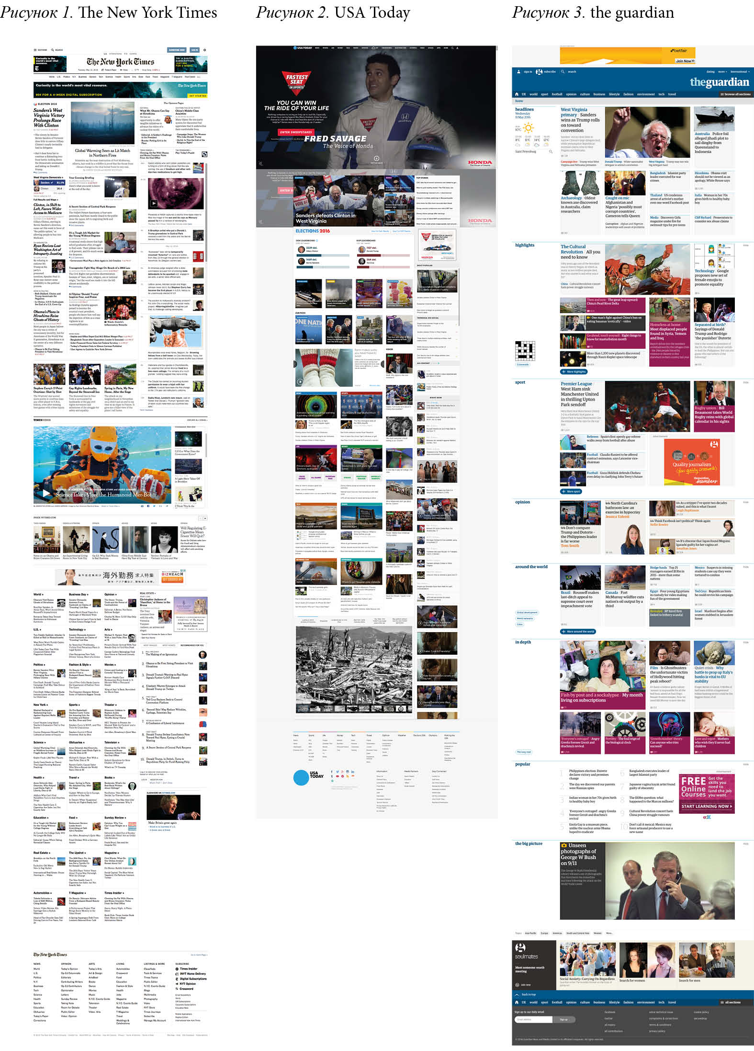
Приложение 1. Газеты и сетевые СМИ
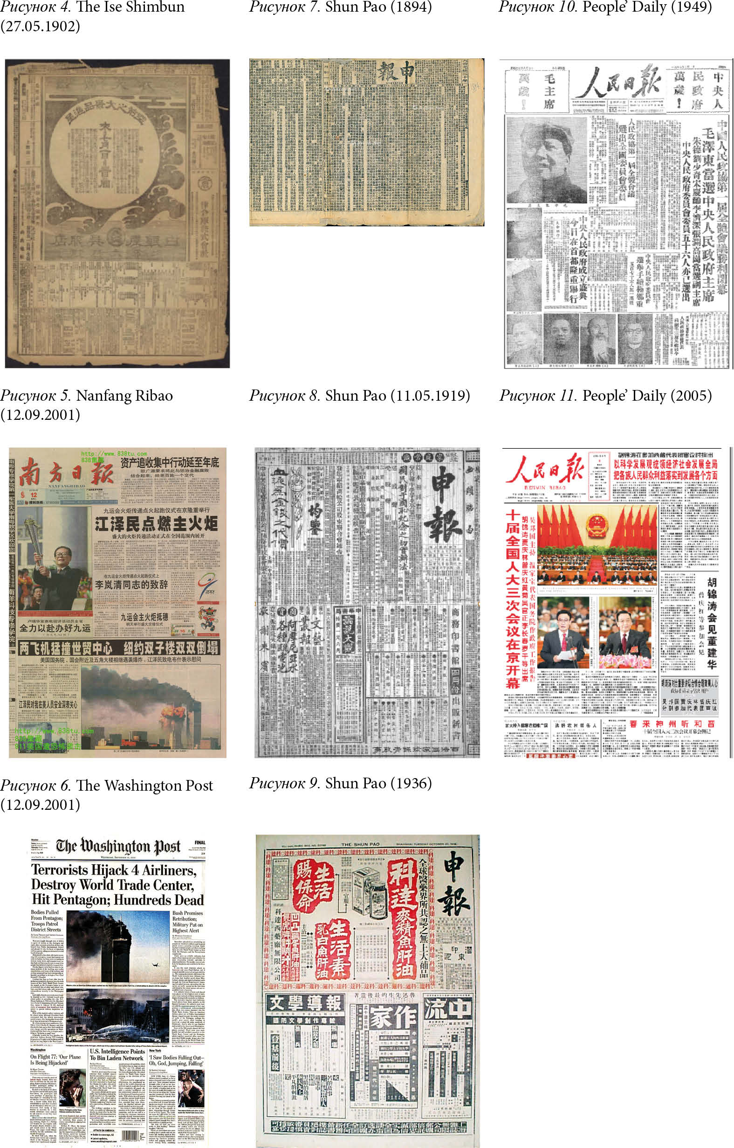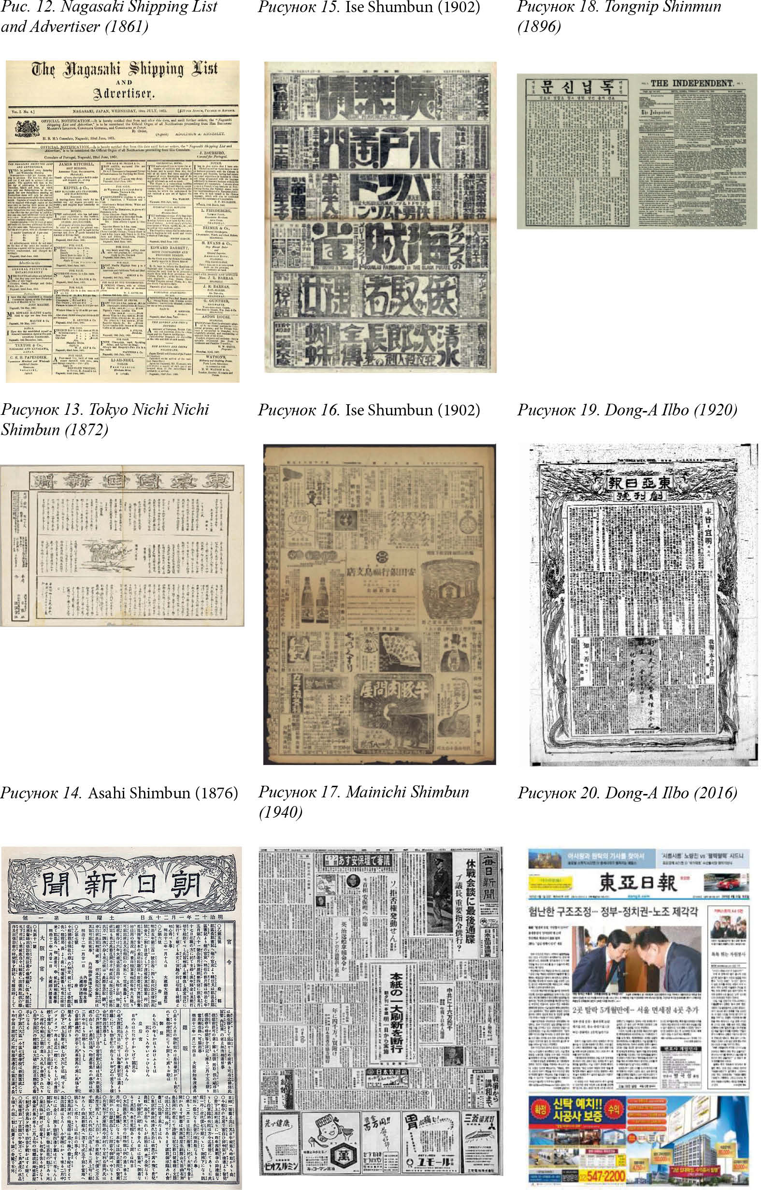

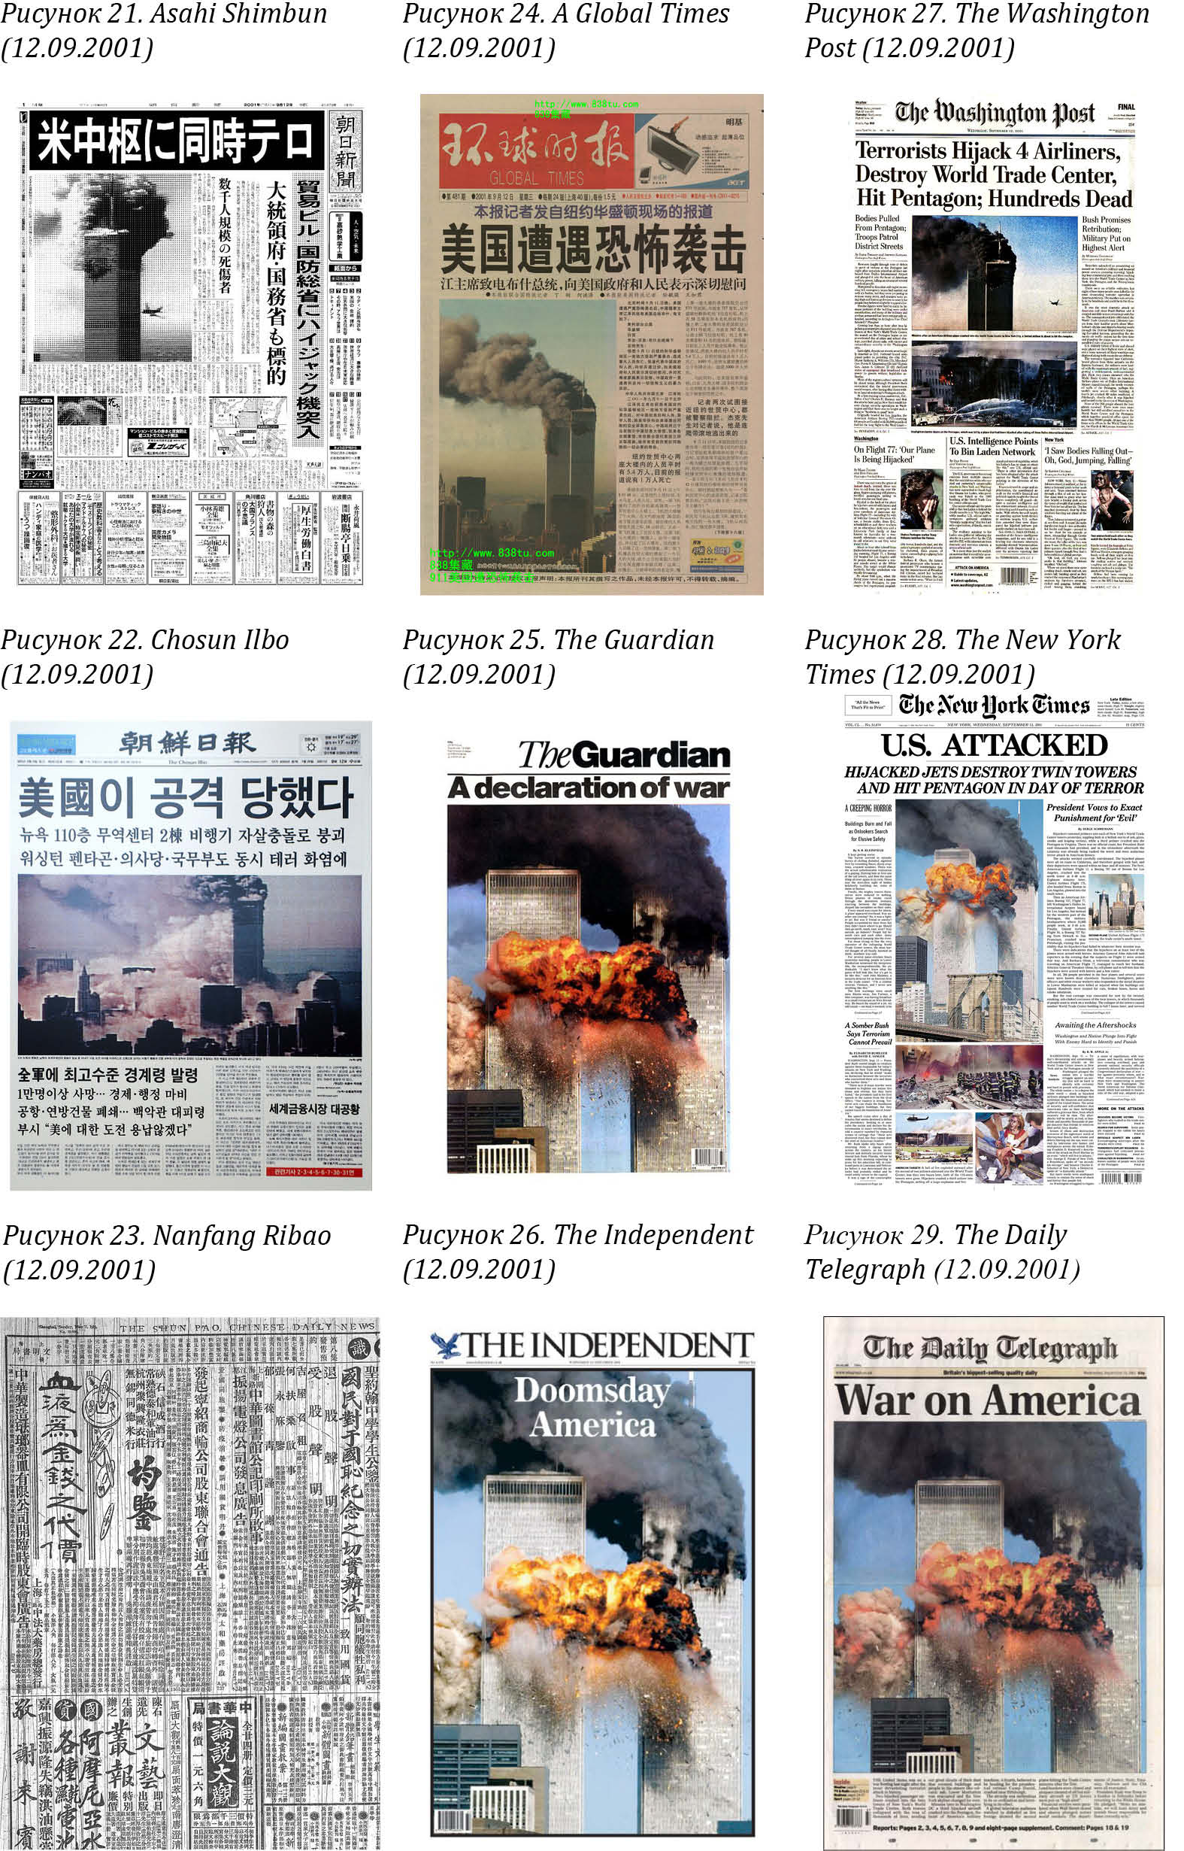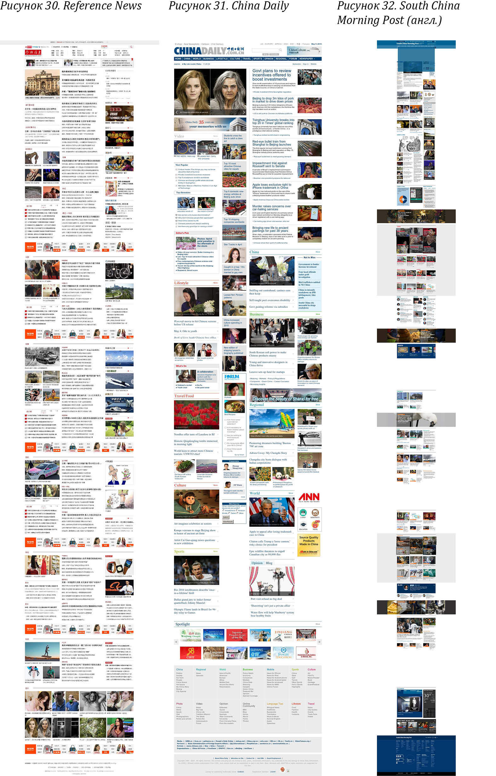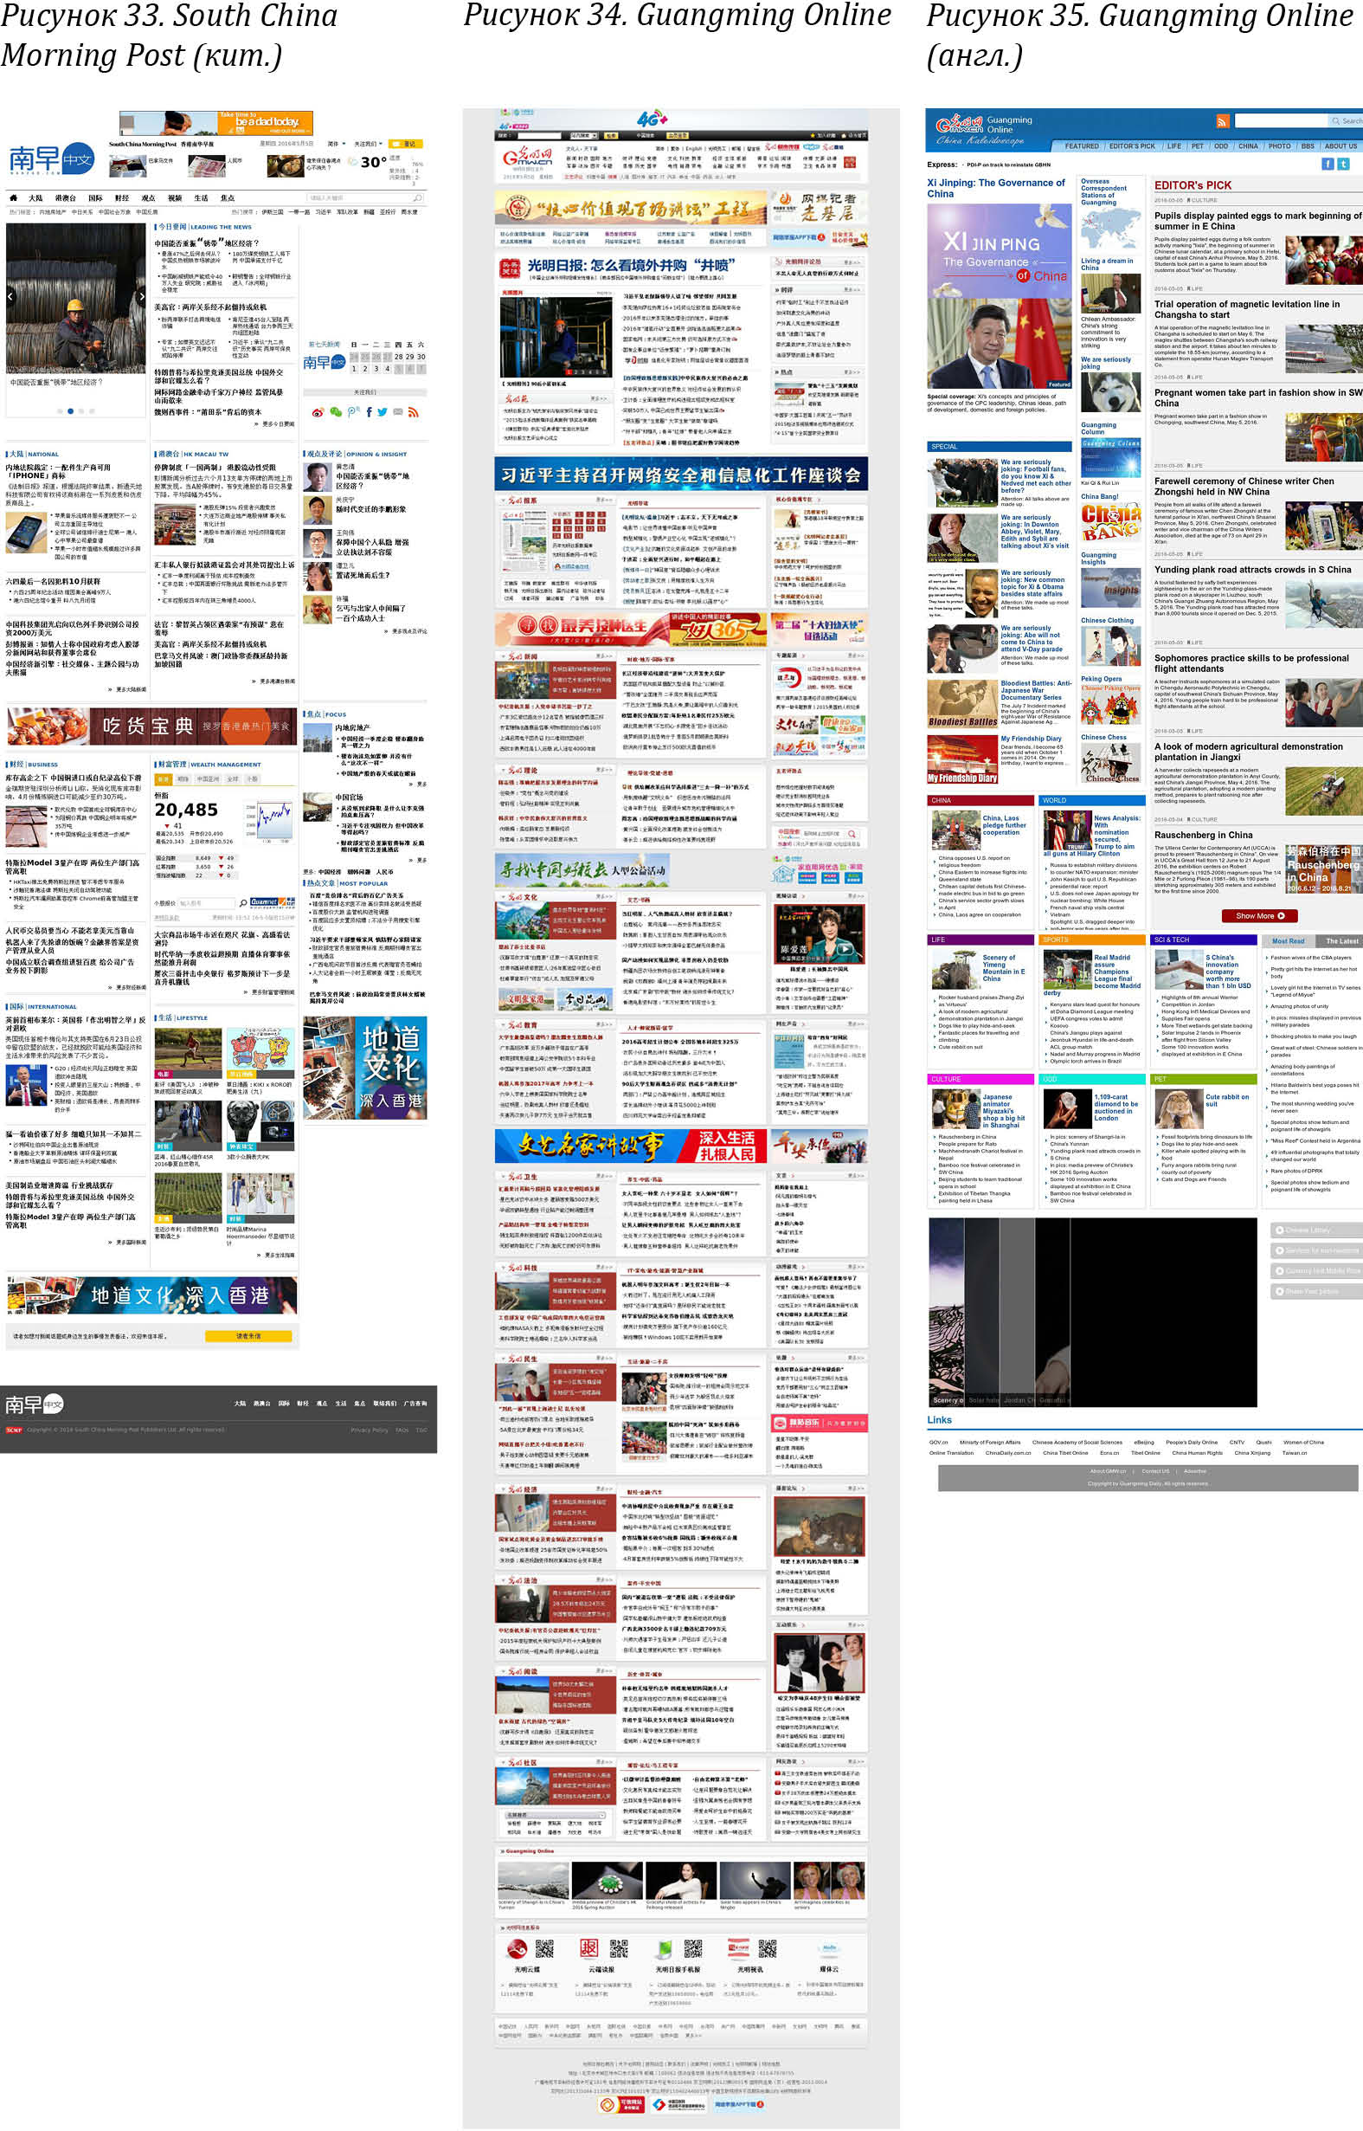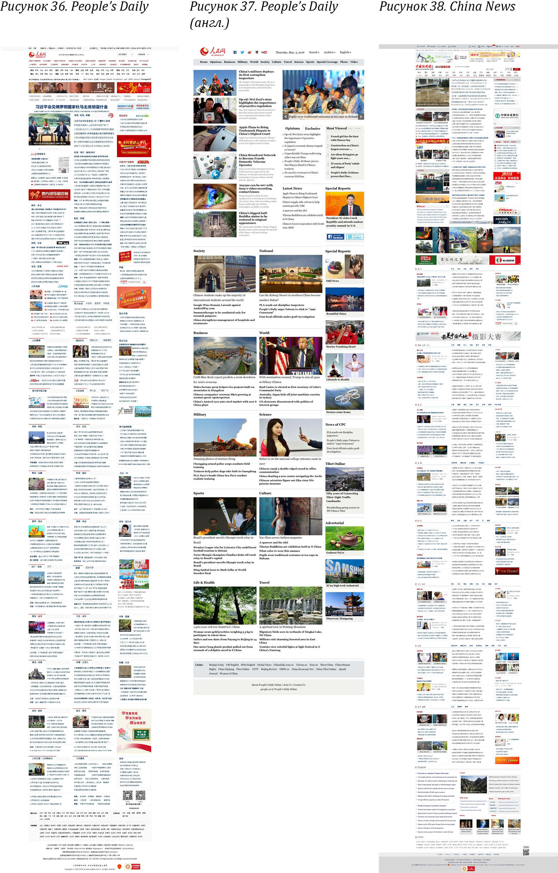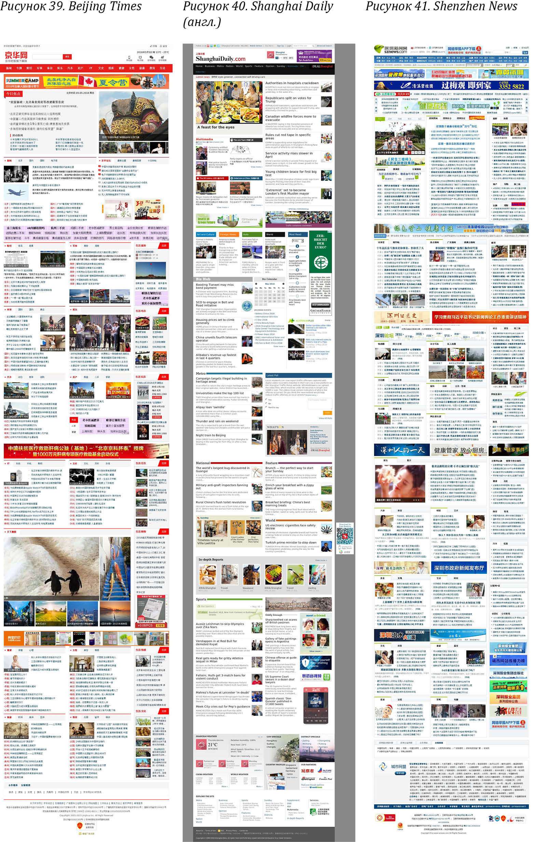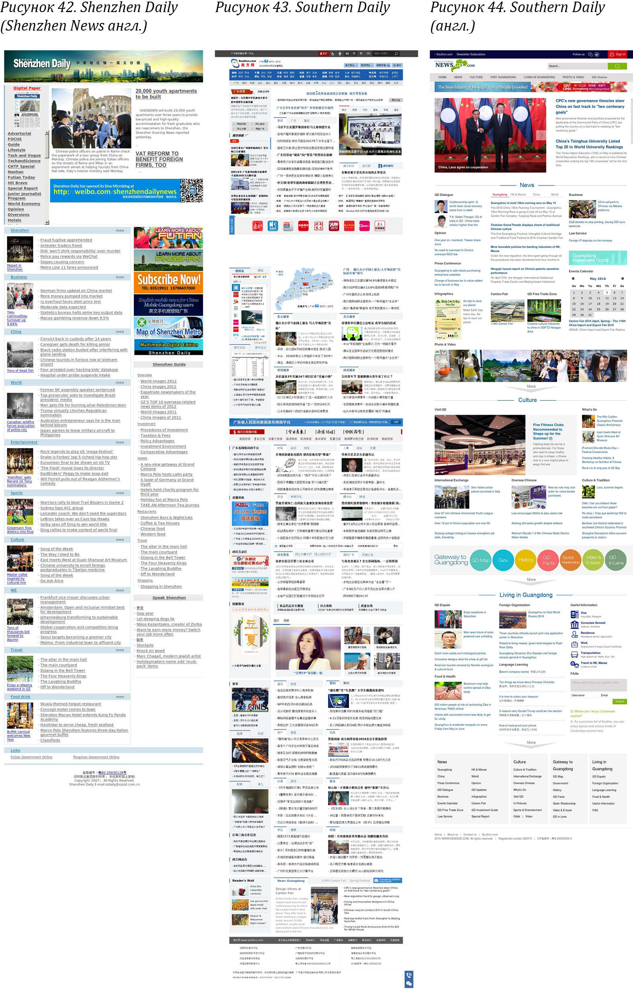
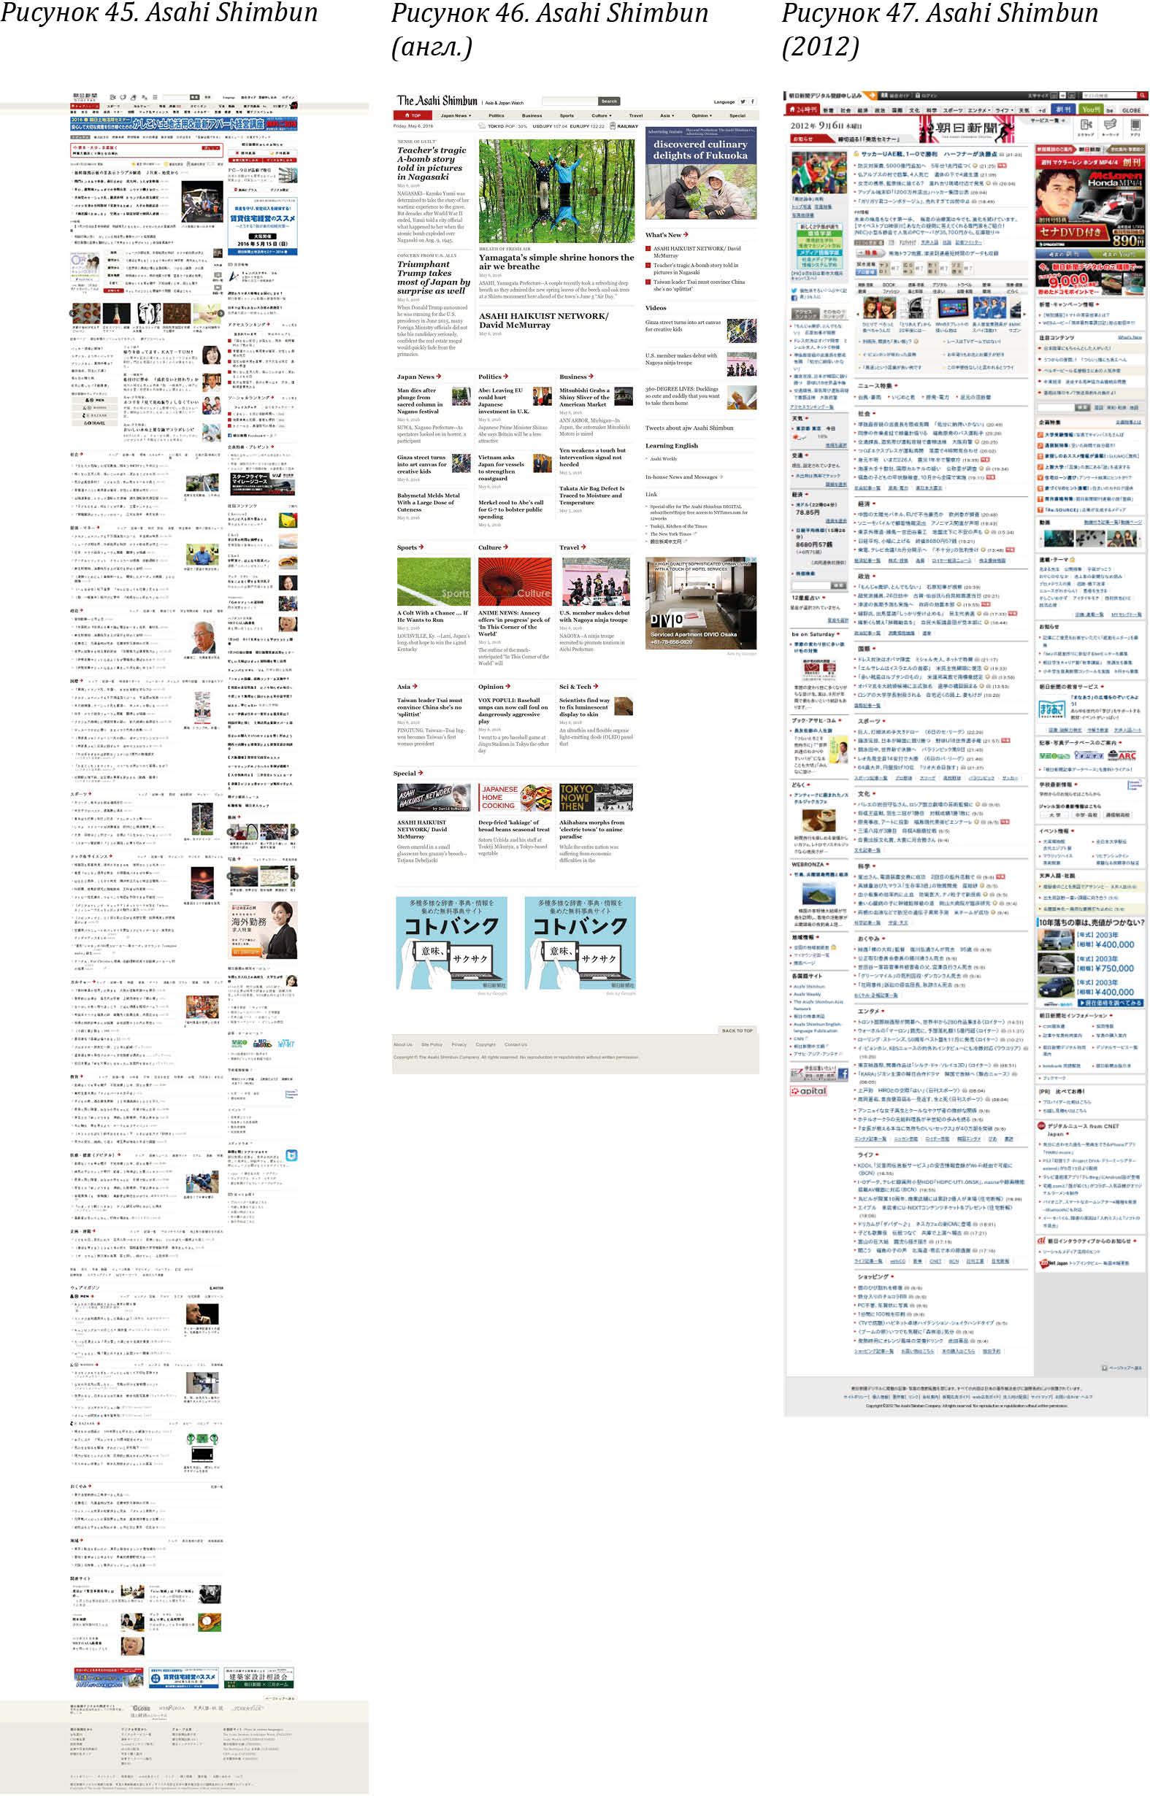
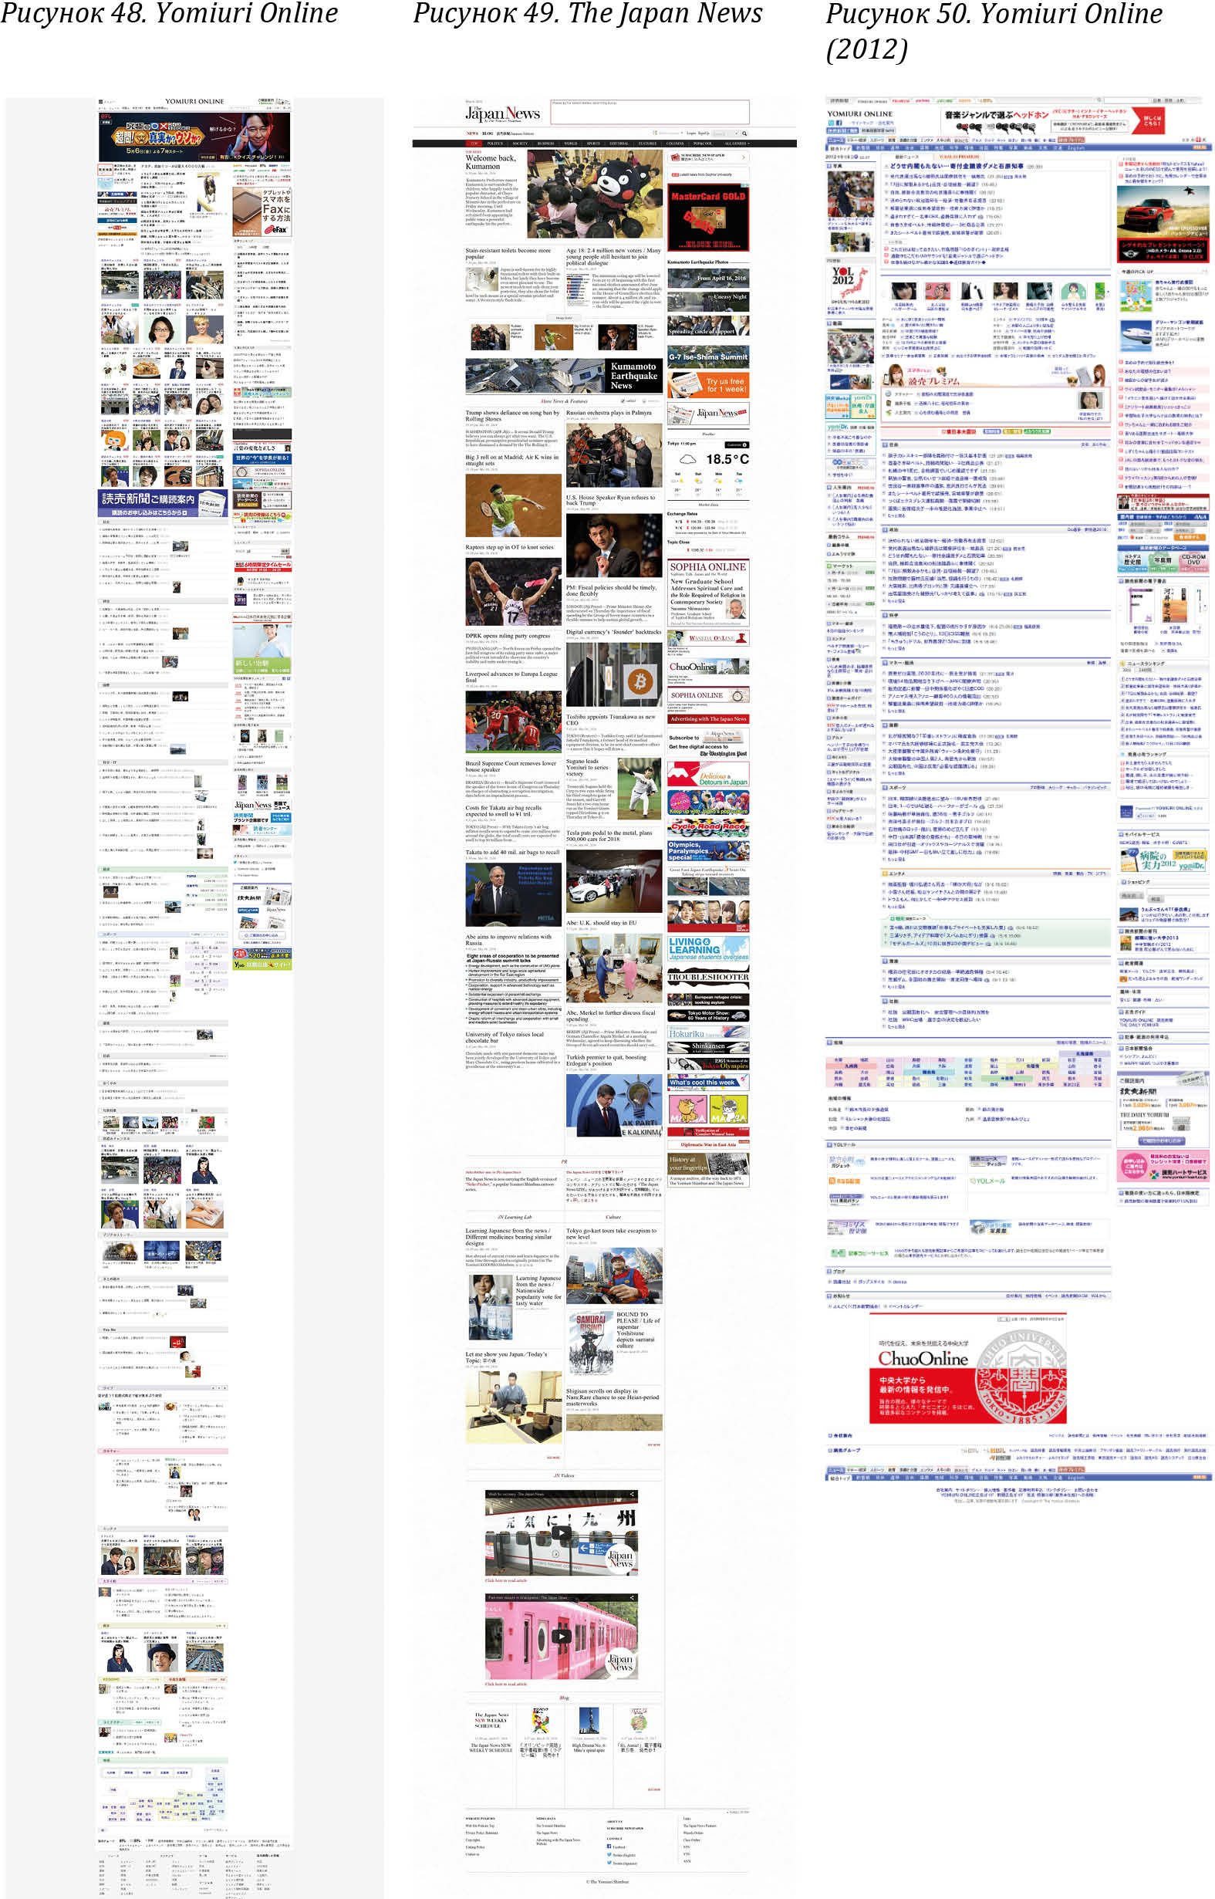
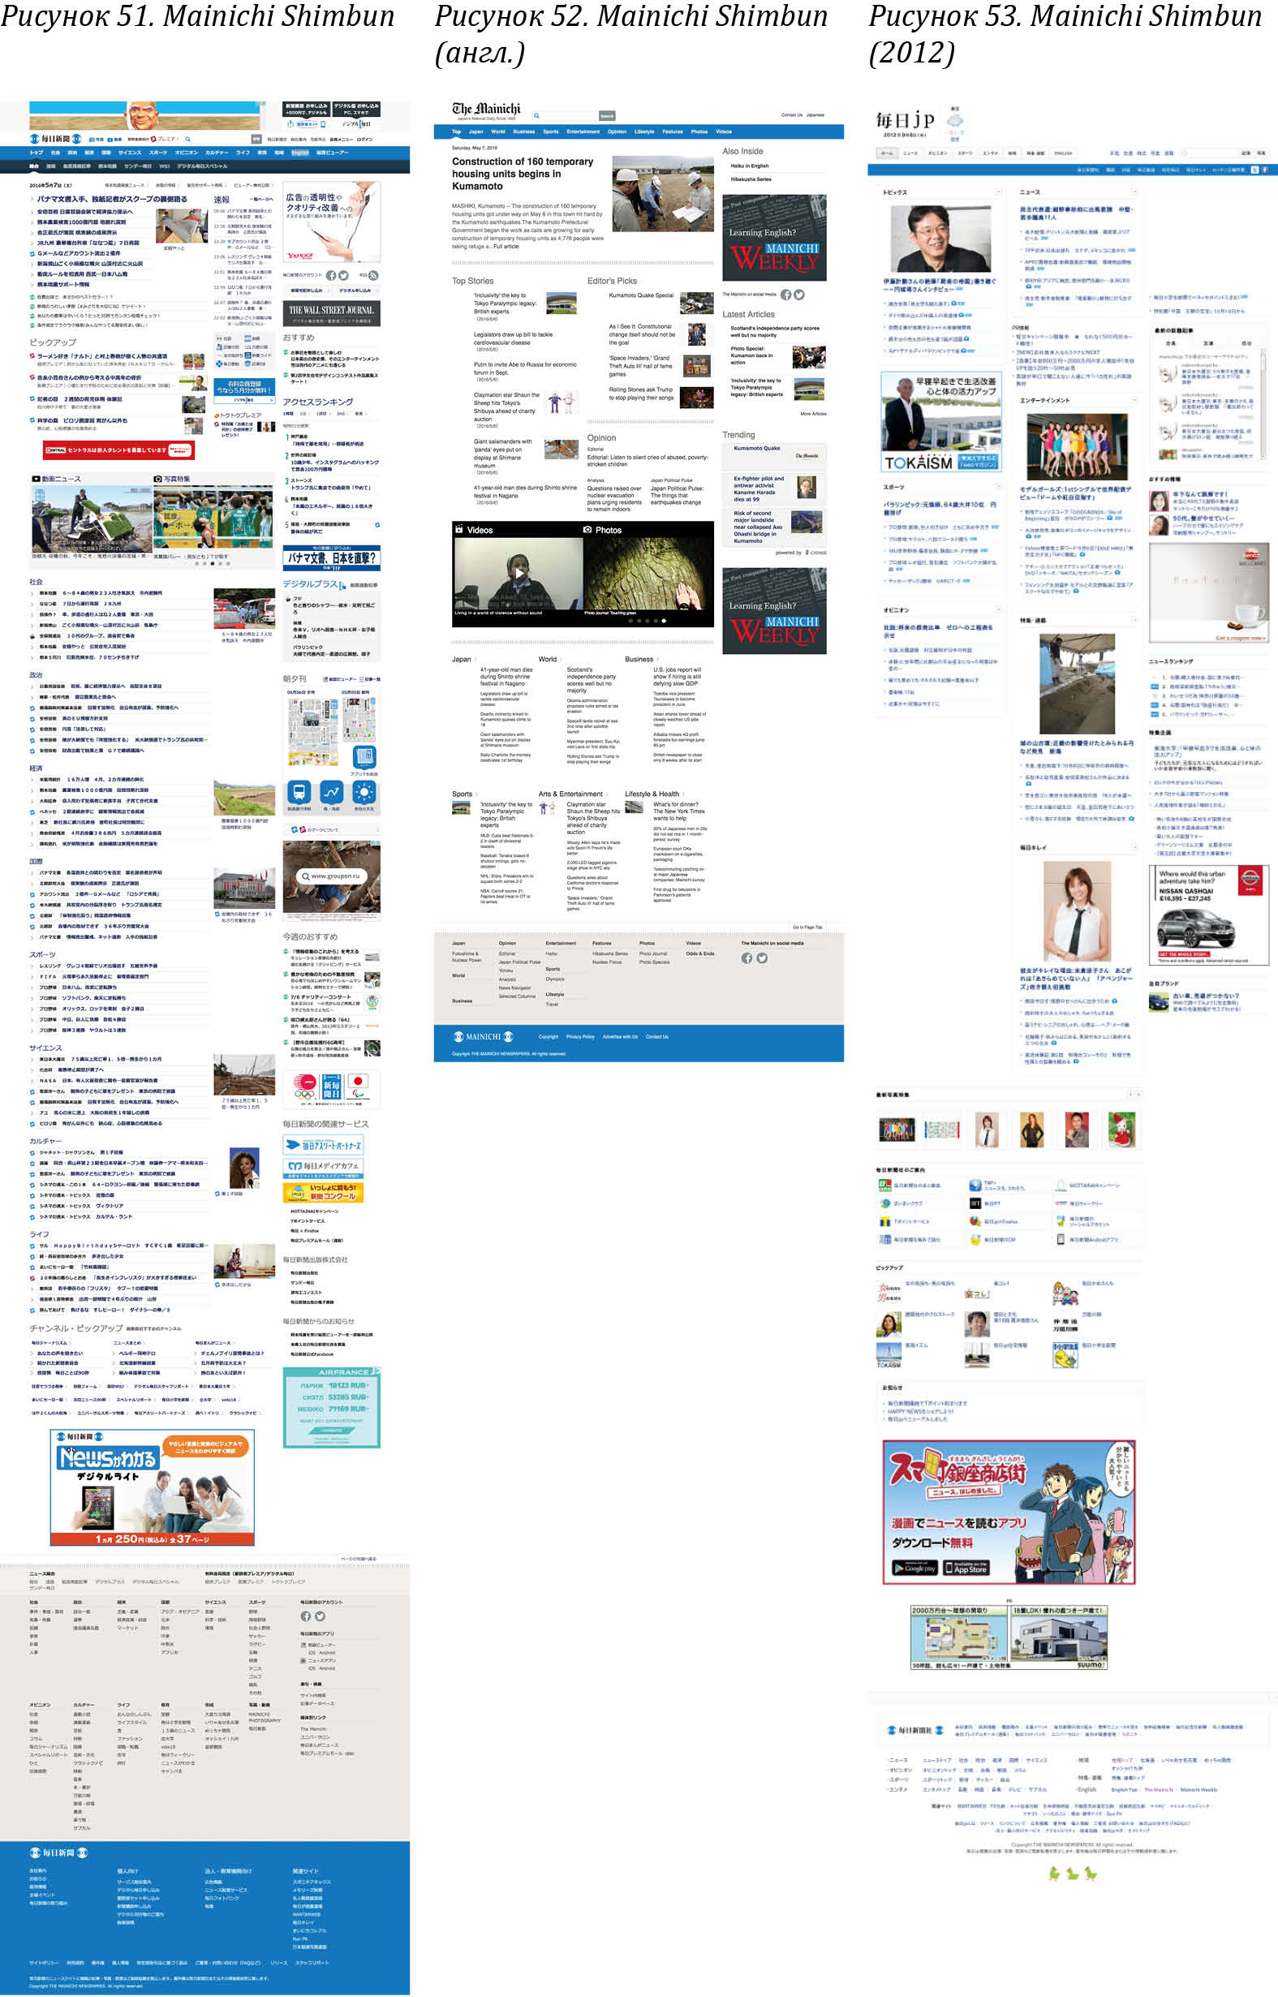
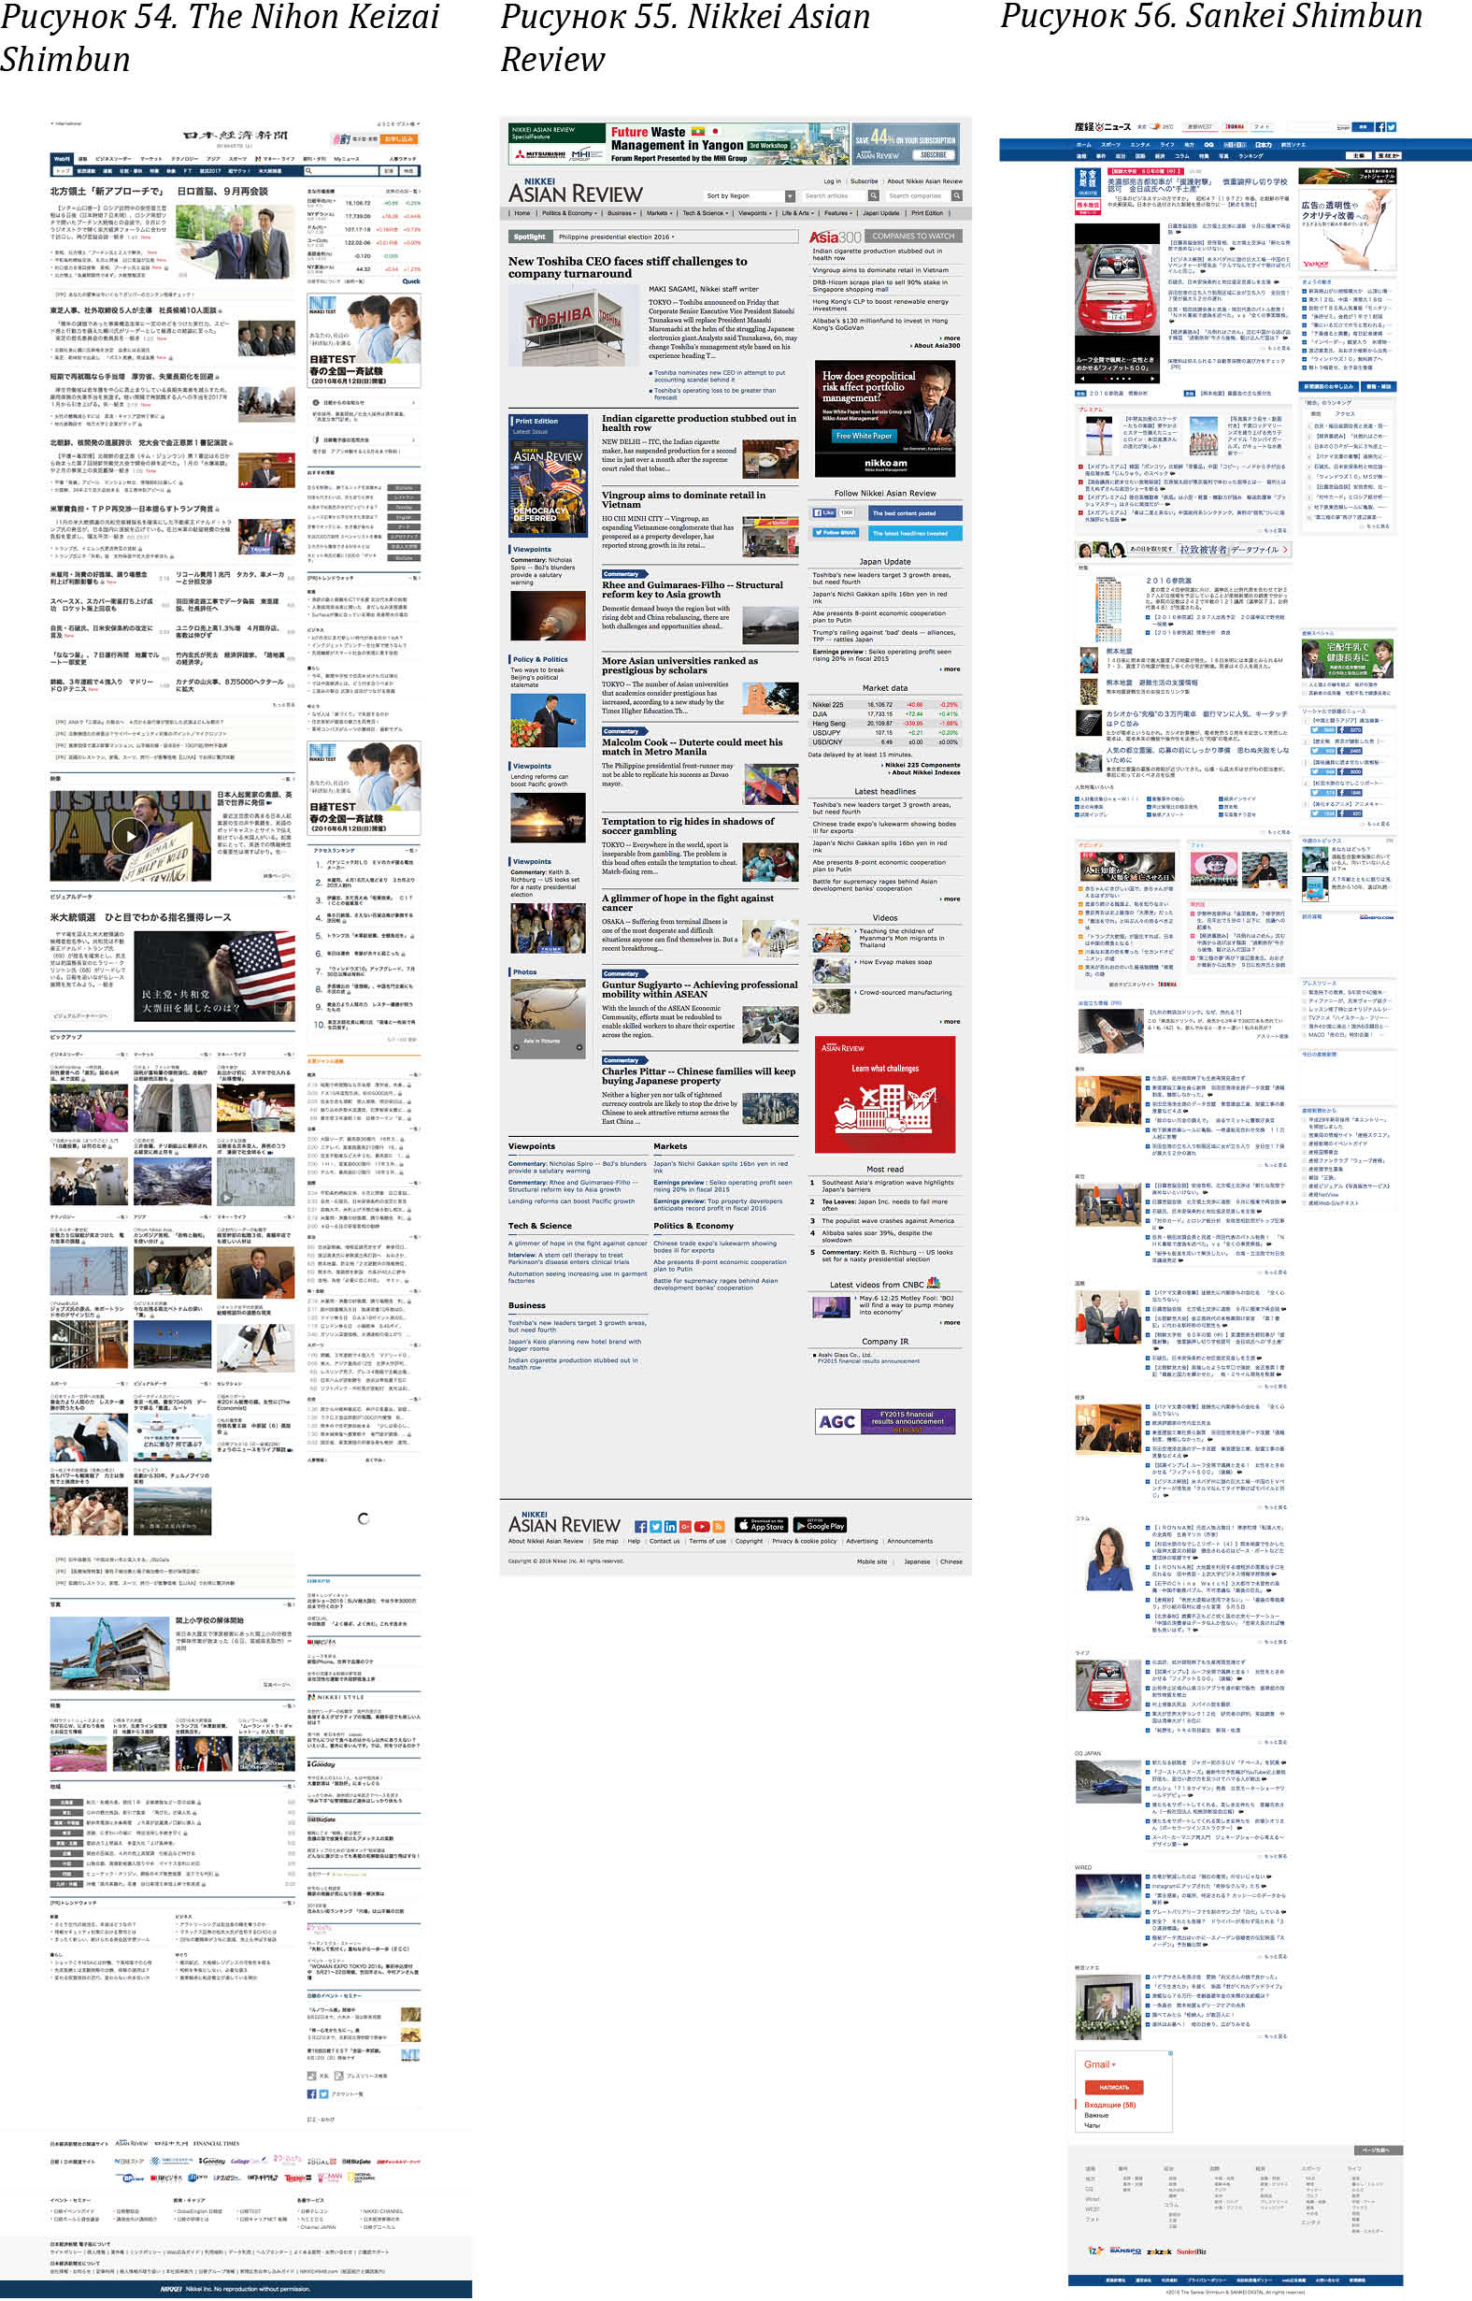
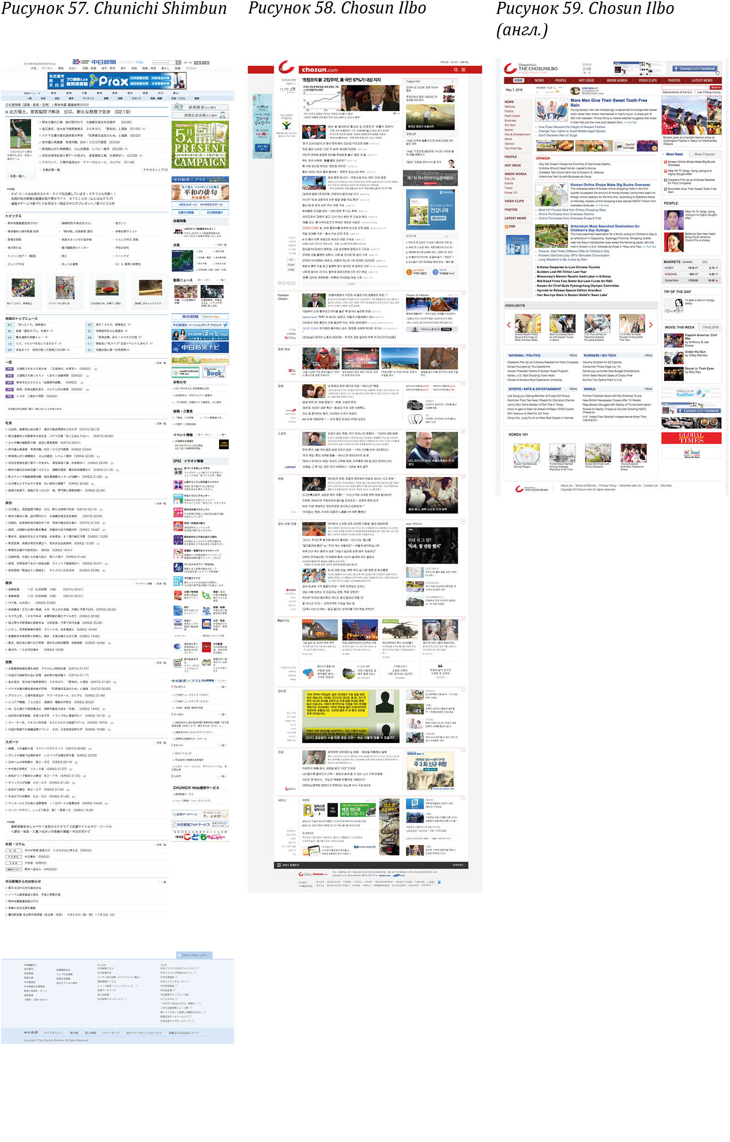
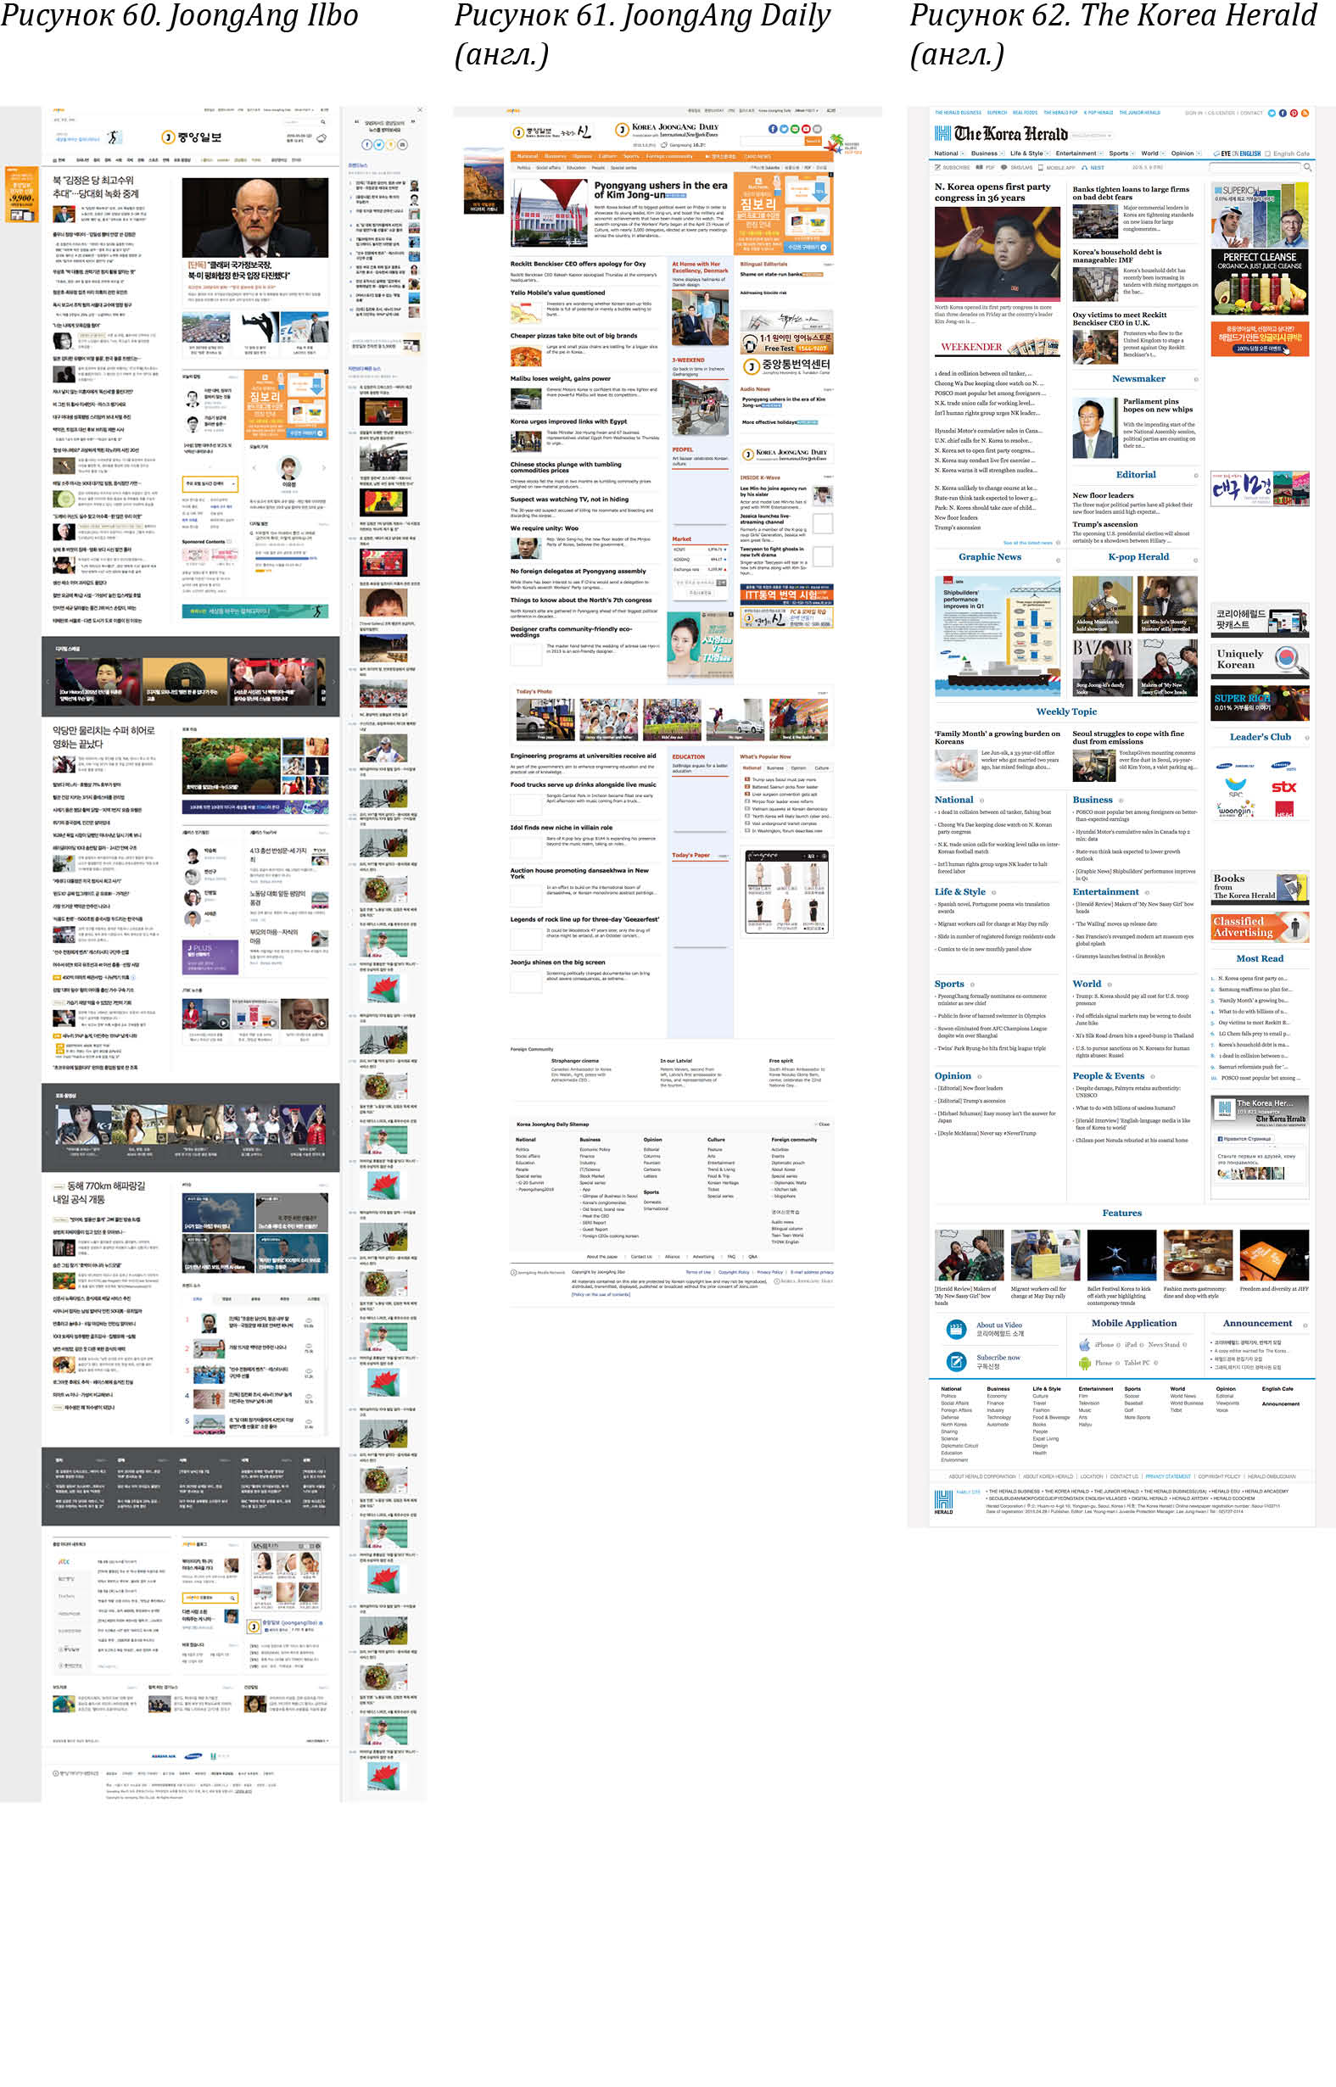
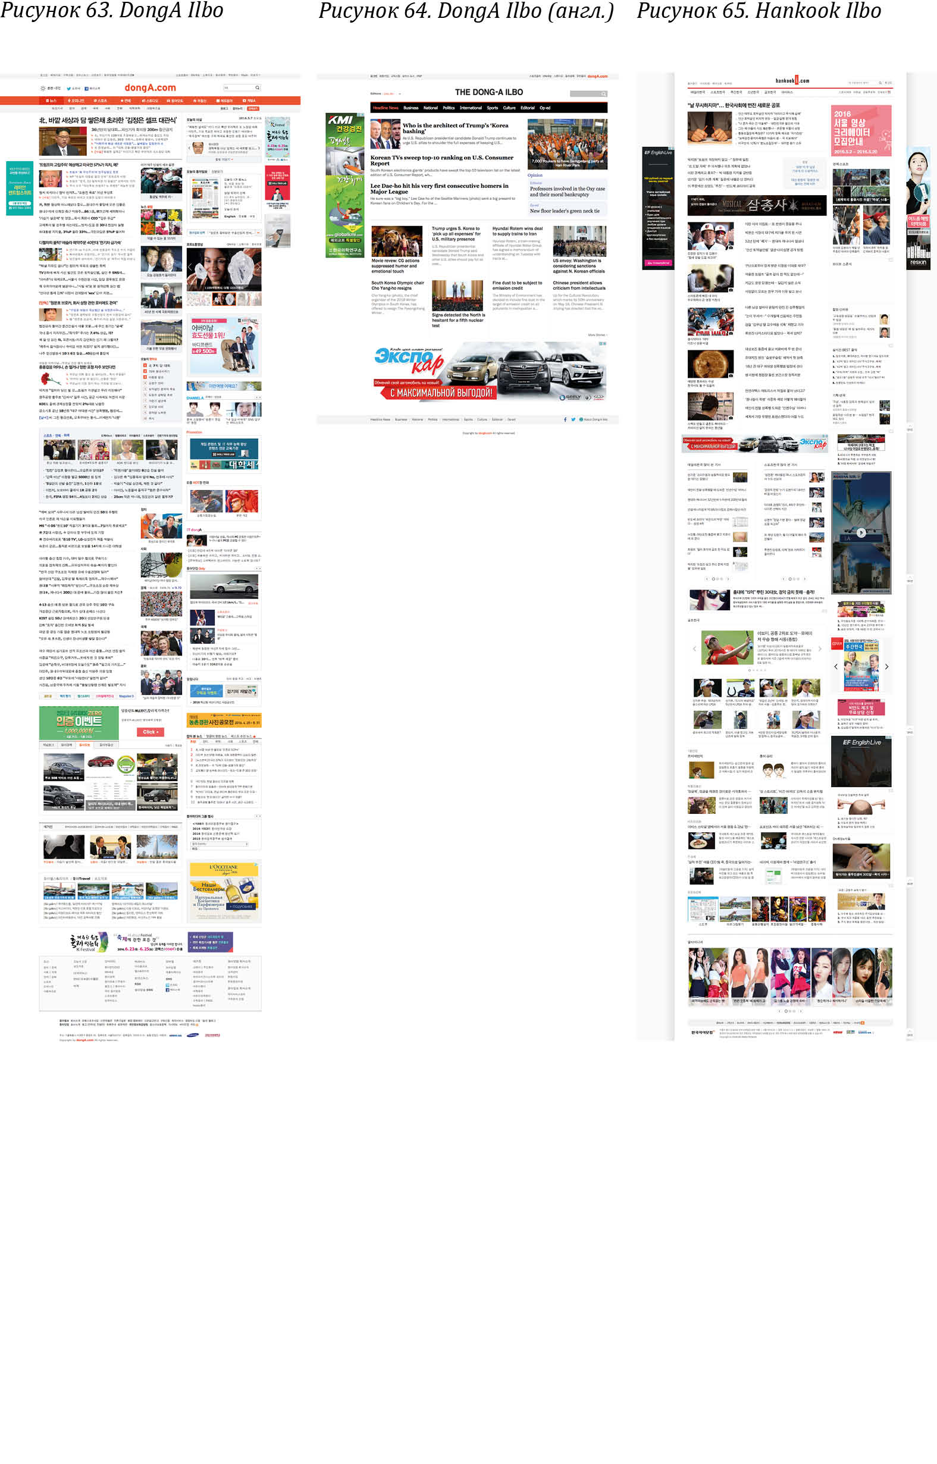
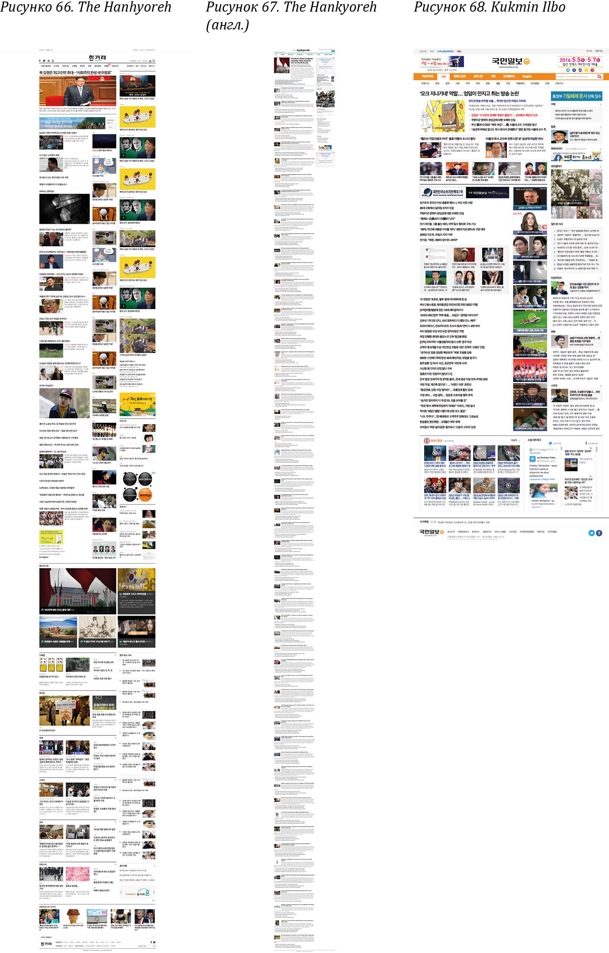
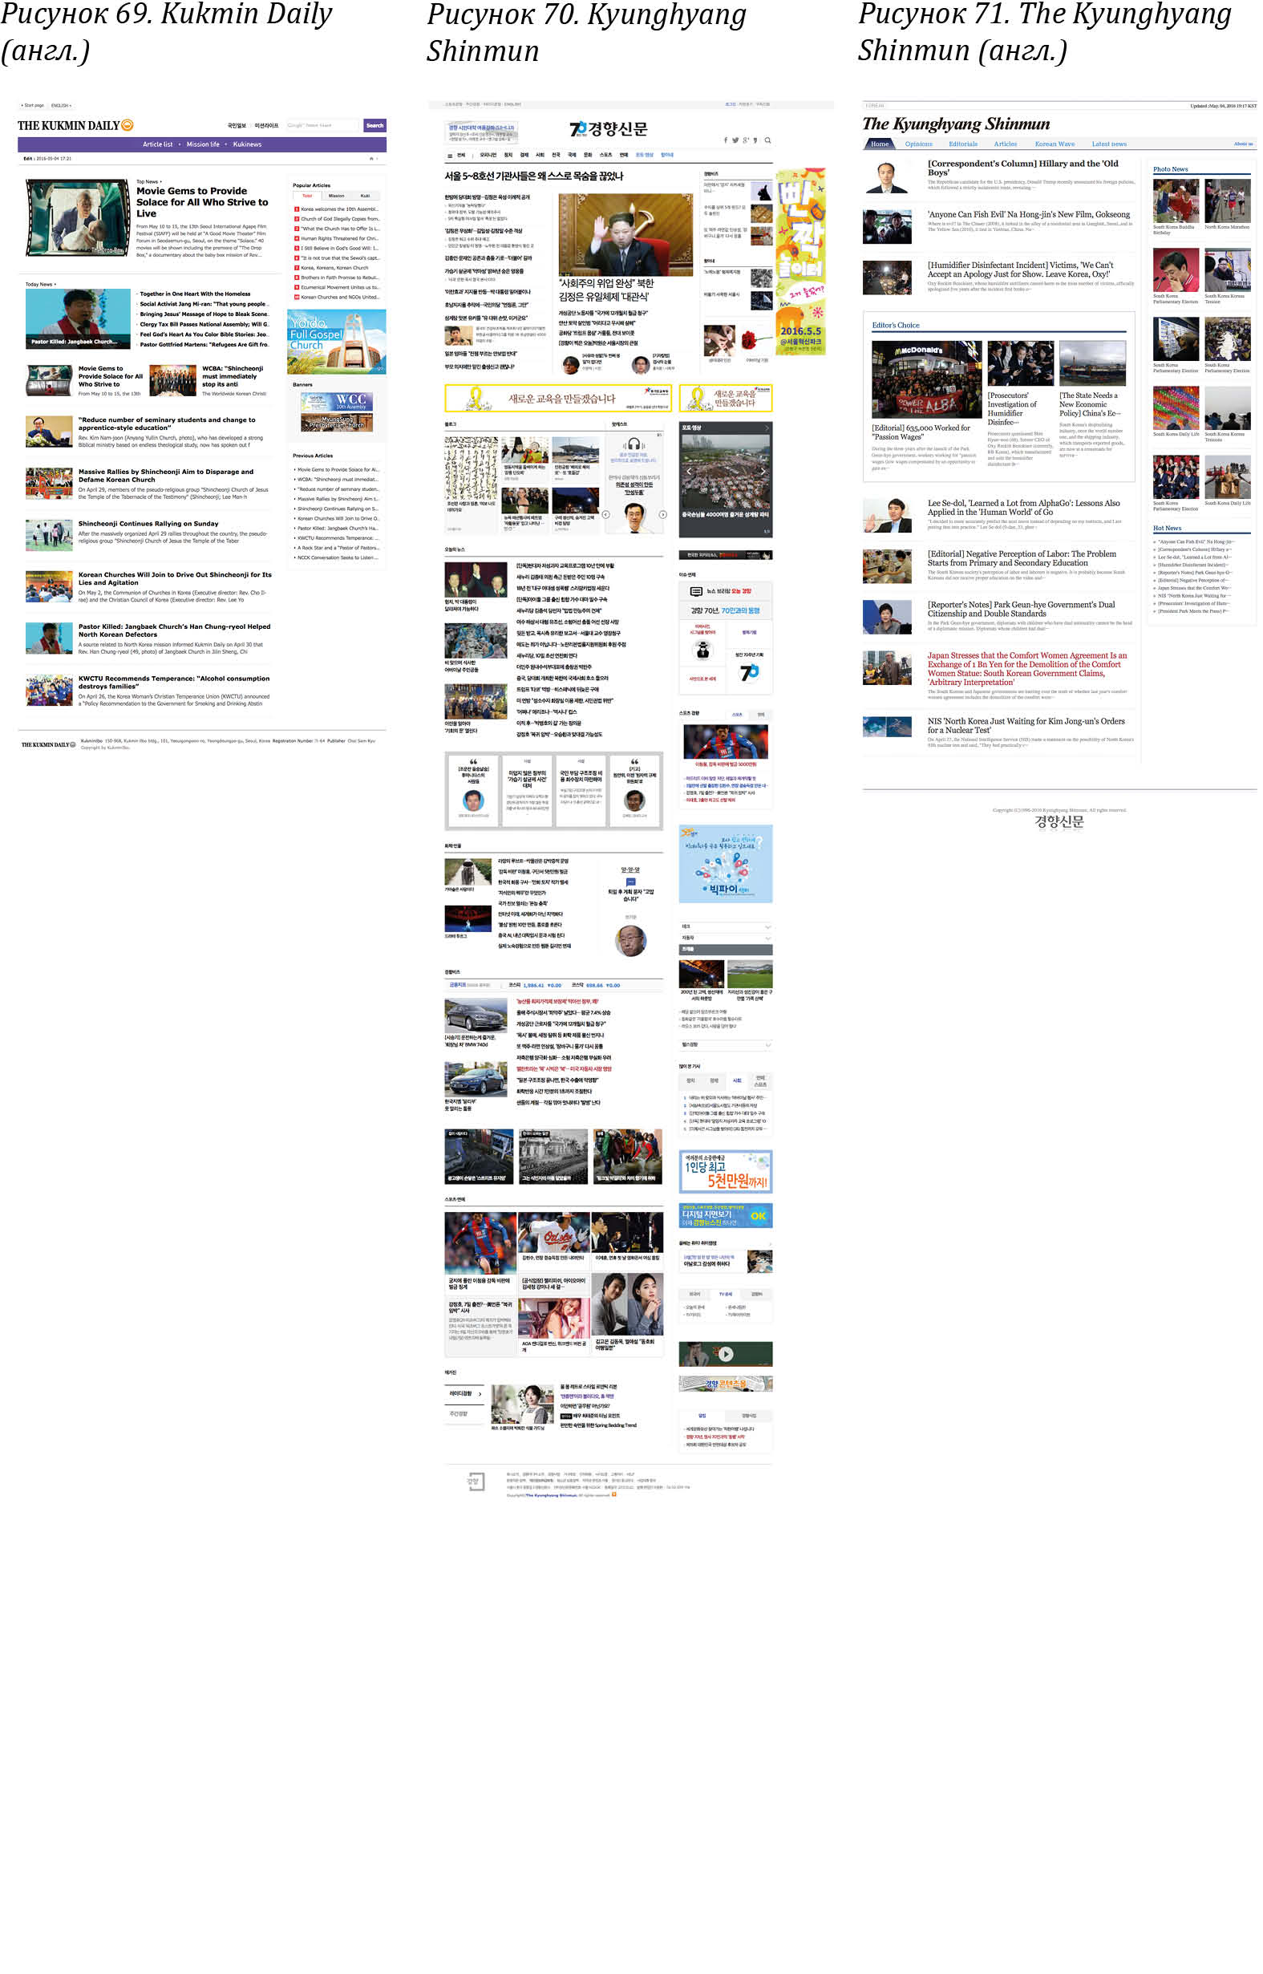
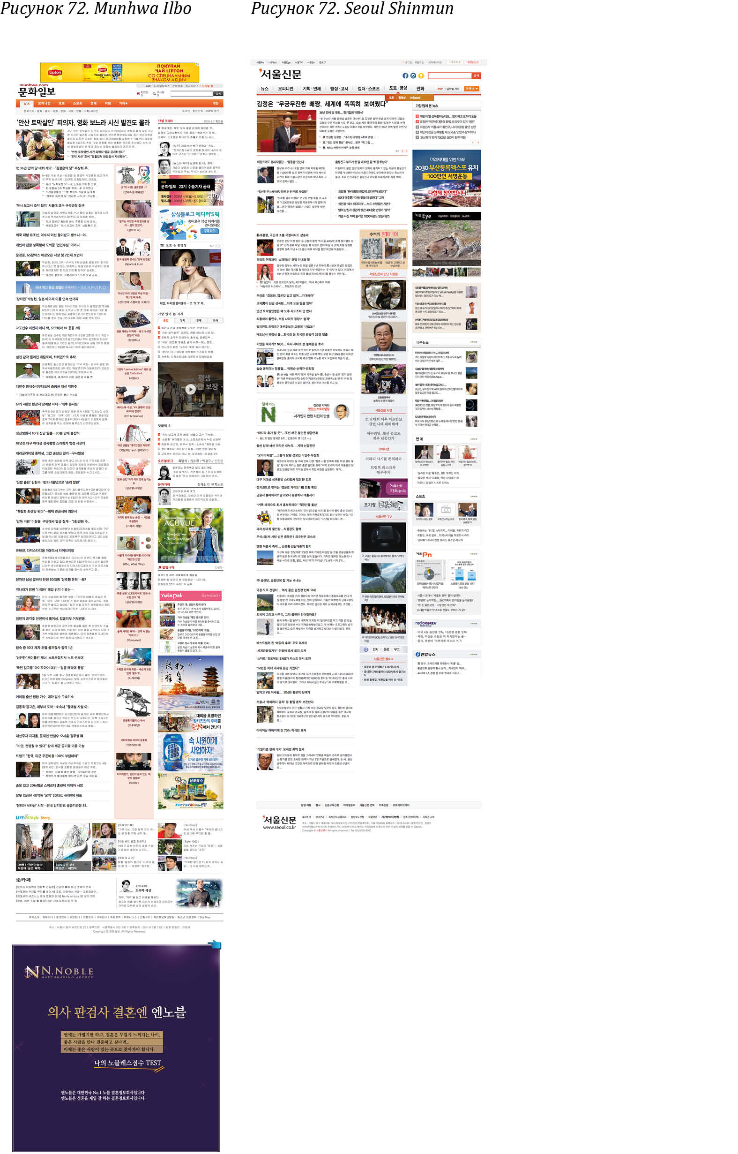

Приложение 2. Таблицы и диаграммы
Таблица 1. Таблица кодирования изданий и кодировочный лист
Таблица кодирования изданий
№ | Категория кодирования |  | Код |  | Инструкция для кодировщика
 | Минимализм
1 | Цветовой контраст |  |  |  | Поставить в поле цифру от 0 до 2
 | Использование черного цвета и более 3 других цветов/фон не белого цвета |  | 0
 | Использование черного цвета и 2-3 других цветов |  | 1
 | Монохромность и 1 контрастный цвет |  | 2
2 |  | Скевоморфизм |  |  | Поставить в поле цифру от 0 до 1
 | Есть объемные элементы/градиенты |  | 0
 | Нет. Плоский Дизайн |  | 1
3 | Заполнение страницы |  |  |  | Для оценки данного критерия следует воспользоваться приложением №2. После чего поставить в поле цифру от 0 до 2
 | Концентрированность текстов, пробел менее 20px |  | 0
 | Есть пробельные элементы, диапазон 20-40px |  | 1
 | Много воздуха, пробел свыше 40px |  | 2
 | Мультимедийность
4 | Изображения
 | Изображений мало, занимают менее 15% места |  | 0 |  | Для оценки данного критерия следует воспользоваться приложением №2. После чего поставить в поле цифру от 0 до 2
 | Среднее количество, занимают 15-30% места |  | 1
 | Изображений много, занимают более 30% места |  | 2
5 | Анимация, видео, аудио
 | Есть анимация |  | 1 |  | Поставить по 1 за каждый пункт. Максимально – 3
 | Есть видео |  | 1
 | Есть аудио |  | 1
 | Интерактивность
6 | Социальные сети |  |  |  | Поставить в поле цифру от 0 до 1
 | Нет возможности подключения через социальные сети |  | 0
 | Есть возможность подключения через социальные сети |  | 1
7 | Регистрация
 | Нет возможности регистрации пользователей |  | 0 |  | Поставить в поле цифру от 0 до 1
 | Есть возможность регистрации пользователей |  | 1
 | Кросс-платформенность
8 | Отзывчивый дизайн
 | Гибкий макет отсутствует |  | 0 |  | Поставить в поле цифру от 0 до 1
 | Гибкий макет используется |  | 1
9 | Мобильная версия |  |  |  | Поставить в поле цифру от 0 до 1
 | Нет |  | 0
 | Есть |  | 1
10 | Нативное приложение
 | Нет |  | 0 |  | Поставить в поле цифру от 0 до 1
 | Есть |  | 1
 | Возможности HTML5, CSS, javascript
11 | Наличие спецэффектов |  |  |  | Поставить по 1 за каждый пункт. Максимально – 5
 | Мультиэкранный просмотр |  | 1
 | Стилистический синкретизм |  | 1
 | Слайдинг |  | 1
 | Параллакс |  | 1
 | Фоновое изображение |  | 1
 | Синтетичность
12 | Соединение различных элементов в единое целое |  |  |  | Поставить в поле цифру от 0 до 1
 | Модули располагаются в хаотичном порядке. Среди текстов анархично появляются реклама и изображения |  | 0
 | Модули имеют логичную структуру. Реклама располагается в отдельных модулях. |  | 1
 | Стохастичность
13 | Порядок расположения элементов на странице |  |  |  | Поставить в поле цифру от 0 до 1
 | Сумбурное расположение элементов. Элементы разного формата |  | 0
 | Элементы структурированы |  | 1
 | Асимметричность
14 | Композиция |  |  |  | Поставить в поле цифру от 0 до 1
 | Сложная композиция, содержимое модулей асимметрично |  | 0
 | Простая композиция/симметричность |  | 1
 | Двунаправленность
15 | Направление письма
 | Используются и вертикальные, и горизонтальные тексты |  | 0 |  | Выбрать 0 или 1
 | Используются только горизонтальные тексты |  | 1
 | Модульность
16 | Область экрана
 | Состоит из большого количества модулей, крупные модули делятся на мелкие |  | 0 |  | Поставить в поле цифру от 0 до 1
 | Состоит преимущественно из крупных модулей |  | 1
Кодировочный лист
 | 1 | 2 | 3 | 4 | 5 | 6 | 7 | 8 | 9 | 10 | 11 | 12 | 13 | 14 | 15 | 16
Reference News | 2 | 1 | 2 | 1 | 1 | 0 | 1 | 0 | 1 | 0 | 2 | 1 | 1 | 0 | 1 | 0
China Daily (англ) | 1 | 1 | 1 | 2 | 1 | 1 | 1 | 0 | 1 | 1 | 1 | 1 | 1 | 1 | 1 | 0
South China Morning Post (англ.) | 0 | 1 | 2 | 2 | 1 | 1 | 1 | 0 | 1 | 1 | 2 | 0 | 0 | 0 | 1 | 1
South China Morning Post | 2 | 1 | 2 | 1 | 0 | 0 | 1 | 0 | 1 | 0 | 1 | 0 | 1 | 1 | 1 | 0
Guangming Online | 1 | 0 | 0 | 1 | 1 | 0 | 1 | 0 | 0 | 0 | 1 | 0 | 1 | 0 | 1 | 0
Guangming Online (англ.) | 0 | 0 | 0 | 1 | 0 | 1 | 0 | 0 | 1 | 0 | 1 | 1 | 0 | 0 | 1 | 0
People's Daily | 1 | 1 | 0 | 0 | 0 | 0 | 1 | 0 | 0 | 0 | 1 | 0 | 0 | 0 | 1 | 0
People’s Daily (англ.) | 2 | 1 | 1 | 2 | 1 | 1 | 0 | 0 | 1 | 0 | 1 | 1 | 1 | 1 | 1 | 0
China News | 1 | 1 | 0 | 0 | 1 | 0 | 0 | 0 | 1 | 1 | 1 | 0 | 1 | 1 | 1 | 0
Beijing Times | 0 | 1 | 1 | 1 | 0 | 1 | 1 | 0 | 1 | 1 | 1 | 0 | 0 | 0 | 1 | 0
Shanghai Daily (англ.) | 0 | 1 | 1 | 1 | 1 | 1 | 1 | 0 | 1 | 1 | 1 | 1 | 1 | 1 | 1 | 0
Shenzhen News | 0 | 0 | 1 | 1 | 1 | 0 | 1 | 0 | 0 | 0 | 1 | 0 | 0 | 0 | 1 | 0
Shenzhen Daily (англ.) | 1 | 0 | 0 | 1 | 0 | 0 | 0 | 0 | 0 | 0 | 1 | 1 | 1 | 1 | 1 | 1
Southern Daily | 0 | 1 | 0 | 1 | 0 | 1 | 1 | 0 | 1 | 1 | 1 | 0 | 0 | 0 | 1 | 0
Southern Daily (англ.) | 0 | 1 | 2 | 1 | 1 | 1 | 1 | 1 | 1 | 0 | 3 | 1 | 1 | 0 | 1 | 1
Asahi Shimbun | 1 | 1 | 0 | 0 | 0 | 1 | 1 | 0 | 1 | 1 | 1 | 0 | 0 | 0 | 1 | 0
Asahi Shimbun (англ.) | 2 | 1 | 2 | 1 | 0 | 1 | 0 | 0 | 1 | 0 | 0 | 1 | 1 | 1 | 1 | 0
Asahi Shimbun (2012) | 0 | 1 | 0 | 0 | 0 | 0 | 1 | 0 | 1 | 1 | 1 | 0 | 0 | 1 | 1 | 0
Yomiuri Online | 0 | 1 | 0 | 0 | 0 | 0 | 0 | 0 | 0 | 1 | 1 | 0 | 0 | 0 | 1 | 0
The Japan News (англ.) | 2 | 1 | 2 | 2 | 1 | 0 | 1 | 1 | 1 | 1 | 1 | 0 | 1 | 1 | 1 | 0
Yomiuri Online (2012) | 0 | 1 | 0 | 0 | 0 | 1 | 0 | 0 | 0 | 1 | 1 | 0 | 0 | 1 | 1 | 0
Mainichi | 2 | 1 | 0 | 1 | 1 | 1 | 1 | 0 | 1 | 1 | 1 | 0 | 0 | 0 | 1 | 0
Mainichi (англ.) | 2 | 1 | 2 | 1 | 1 | 1 | 0 | 0 | 1 | 1 | 1 | 1 | 1 | 1 | 1 | 1
Mainichi (2012) | 2 | 1 | 1 | 0 | 0 | 1 | 0 | 0 | 1 | 1 | 1 | 1 | 0 | 0 | 1 | 0
The Nihon Keizai Shimbun | 2 | 1 | 1 | 0 | 0 | 0 | 1 | 0 | 1 | 1 | 1 | 1 | 0 | 0 | 1 | 0
Nikkei Asian Review (англ.) | 0 | 1 | 1 | 1 | 0 | 1 | 1 | 0 | 1 | 1 | 1 | 1 | 1 | 1 | 1 | 0
Sankei Shimbun | 1 | 1 | 1 | 0 | 0 | 1 | 0 | 0 | 1 | 1 | 2 | 0 | 0 | 0 | 1 | 0
Chunichi Shimbun | 1 | 1 | 1 | 0 | 0 | 0 | 0 | 1 | 1 | 0 | 1 | 1 | 0 | 0 | 1 | 0
Chosun Ilbo | 2 | 1 | 1 | 1 | 0 | 1 | 1 | 1 | 1 | 1 | 1 | 0 | 1 | 1 | 1 | 0
Chosun Ilbo (англ.) | 0 | 0 | 0 | 1 | 1 | 1 | 0 | 0 | 0 | 0 | 0 | 0 | 1 | 0 | 1 | 0
JoongAng Ilbo | 2 | 1 | 2 | 1 | 2 | 1 | 1 | 0 | 1 | 1 | 2 | 0 | 0 | 0 | 1 | 0
JoongAng Daily (англ.) | 0 | 1 | 1 | 1 | 0 | 1 | 1 | 0 | 1 | 1 | 1 | 1 | 1 | 0 | 1 | 1
The Korea Herald (англ.) | 1 | 1 | 1 | 1 | 0 | 1 | 1 | 0 | 1 | 1 | 1 | 1 | 1 | 1 | 1 | 0
Dong-A Ilbo | 2 | 1 | 1 | 1 | 1 | 1 | 1 | 0 | 1 | 1 | 1 | 0 | 1 | 0 | 1 | 0
Dong-A Ilbo (англ.) | 2 | 1 | 2 | 1 | 0 | 1 | 1 | 0 | 1 | 0 | 1 | 1 | 1 | 0 | 1 | 1
Hankook Ilbo | 2 | 1 | 1 | 2 | 1 | 1 | 1 | 0 | 1 | 0 | 1 | 1 | 0 | 0 | 1 | 0
The Hankyoreh | 2 | 1 | 2 | 2 | 1 | 1 | 1 | 0 | 1 | 1 | 2 | 1 | 1 | 1 | 1 | 0
The Hankyoreh (англ.) | 2 | 1 | 1 | 0 | 0 | 0 | 0 | 0 | 0 | 1 | 0 | 1 | 1 | 1 | 1 | 1
Kukmin Ilbo | 2 | 1 | 0 | 1 | 2 | 1 | 1 | 0 | 1 | 1 | 1 | 0 | 0 | 0 | 1 | 0
Kukmin Ilbo (англ.) | 1 | 1 | 2 | 1 | 0 | 0 | 0 | 0 | 0 | 0 | 0 | 1 | 1 | 1 | 1 | 1
Kyunghyang Shinmun | 2 | 1 | 2 | 1 | 1 | 1 | 1 | 0 | 1 | 1 | 2 | 0 | 0 | 0 | 1 | 0
Kyunghyang Shinmun (англ.) | 2 | 0 | 2 | 1 | 0 | 0 | 0 | 0 | 0 | 0 | 0 | 1 | 1 | 1 | 1 | 1
Munhwa Ilbo | 0 | 0 | 0 | 2 | 1 | 0 | 1 | 0 | 1 | 0 | 0 | 1 | 1 | 0 | 1 | 0
Seoul Shinmun | 2 | 0 | 1 | 1 | 1 | 1 | 1 | 0 | 1 | 0 | 1 | 1 | 0 | 0 | 1 | 0

Таблица 2. Количество изображений и отступы на развороте
Название издания | Площадь страницы (px) | Площадь  изобр. (px) | Кол-во  изобр.  (%) | Отступ  (pt)
Reference News | 6777000 | 1678160 | 25 | 25
China Daily | 4802980 | 1594600 | 33 | 20
South China Morning Post (англ.) | 15557000 | 5881123 | 38 | 50
South China Morning Post | 3289500 | 659868 | 20 | 60
Guangming Online | 5148000 | 1371600 | 27 | 10
Guangming Online (англ.) | 3129000 | 936438 | 30 | 15
People’s Daily | 6726000 | 477400 | 7 | 15
People’s Daily (англ.) | 3685780 | 1456416 | 39 | 45
China News | 10537381 | 986600 | 9 | 10
Beijing Times | 4819000 | 1166600 | 24 | 20
Shanghai Daily (англ.) | 5507000 | 1079364 | 20 | 25
Shenzhen News | 5158000 | 1295745 | 25 | 15
Shenzhen Daily (англ.) | 2151380 | 591150 | 27 | 15
Southern Daily | 5464000 | 1227600 | 22 | 15
Southern Daily (англ.) | 4216000 | 1088634 | 26 | 60
Asahi Shimbun | 7173000 | 802191 | 11 | 15
Asahi Shimbun (англ.) | 2666000 | 620530 | 23 | 50
Asahi Shimbun (2012 г.) | 3076480 | 108400 | 3 | 10
Yomiuri Online | 8757632 | 1238700 | 14 | 8
The Japan News (англ.) | 7130240 | 3353101 | 47 | 45
Yomiuri Online (2012) | 3047276 | 284075 | 9 | 15
Mainichi | 5767000 | 1220200 | 21 | 15
Mainichi (англ.) | 2989440 | 417630 | 14 | 60
Mainichi (2012) | 3654240 | 304984 | 8 | 30
The Nihon Keizai Shimbun | 5763000 | 731600 | 13 | 30
Nikkei Asian Review (англ.) | 3024460 | 522349 | 17 | 26
Sankei Shimbun | 6526000 | 664160 | 10 | 20
Chunichi Shimbun | 6095880 | 425175 | 7 | 21
Chosun Ilbo | 6166800 | 1277950 | 21 | 30
Chosun Ilbo (англ.) | 1806720 | 344800 | 19 | 15
JoongAng Ilbo | 8228431 | 1746800 | 21 | 40
JoongAng Daily (англ.) | 3482300 | 773850 | 22 | 25
The Korea Herald (англ.) | 3482300 | 773850 | 22 | 20
Dong-A Ilbo | 4325000 | 1166700 | 27 | 24
Dong-A Ilbo (англ.) | 1508220 | 413475 | 27 | 60
Hankook Ilbo | 5422250 | 1725900 | 32 | 53
The Hankyoreh | 7472520 | 3092858 | 41 | 45
The Hankyoreh (англ.) | 14262930 | 810950 | 6 | 35
Kukmin Ilbo | 2494080 | 673300 | 27 | 15
Kukmin Ilbo (англ.) | 1714020 | 283350 | 17 | 50
Kyunghyang Shinmun | 4712400 | 1236738 | 26 | 50
Kyunghyang Shinmun (англ.) | 1774130 | 258200 | 15 | 50
Munhwa Ilbo | 4650000 | 1991275 | 43 | 15
Seoul Shinmun | 3 325725 | 720860 | 22 | 36

Диаграмма 1. Соотношение изображений и отступов на развороте

Диаграмма 2. Подверженность глобальным тенденциям веб-дизайна (чем больше значение, тем сильнее выражены тенденции глобальной медиа сферы)

Диаграмма 3. Отказ от традиционалистских паттернов в веб-дизайне (чем больше значение, тем сильнее отказ от традиционных подходов)

Диаграмма 4. Сравнение двух графиков по странам. В порядке убывания располагаются те сайты, которые больше всего используют общемировые технологии и тенденции в медиа сфере (отмечены синим). Красным показан отказ от традиционалистских паттернов (чем больше значение, тем сильнее отказ)
Южная Корея

Япония

Китай

Диаграмма 5. Сравнение двух графиков по странам. В порядке убывания располагаются те сайты, которые в большей степени отказываются от традиционалистских паттернов (отмечены красным). Синим показано использование общемировых технологий и тенденций
Южная Корея

Япония

Китай

Диаграмма 6. Процесс взаимодействия технологии и традиции в дизайне интернет-СМИ ЮВА. Синим показана степень подверженности глобальным тенденциям веб-дизайна (чем больше значение, тем сильнее выражены тенденции глобальной медиа сферы). Красным – отказ от традиционалистских паттернов в веб-дизайне (чем больше значение, тем сильнее отказ от традиционных подходов)

Бондарчук, А. И. Адаптация межкультурных визуальных коммуникаций / А. И. Бондарчук // Молодой ученый. — 2014. — №3. С. 1074.
Трясцина, Е. Р. История возникновения корейской газеты / Е. Р. Трясцина // Медиа в современном мире. Молодые исследователи : материалы 15-й международной конференции студентов, магистрантов и аспирантов (9–11 марта 2016 года) / Под ред. М. А. Бережной; сост. А. Н. Марченко. — СПб., 2016. — С. 293–295.
Кириллова, Н. Б. Медиалогия как синтез наук / Н. Б. Кириллова. – М. : Академический проект, 2013. С. 217.
Интернет-СМИ: Теория и практика: Учебное пособие для студентов вузов / под ред. М. М. Лукиной. – М. : Аспект Пресс, 2013. С. 10.
Rouse, M. Network convergence [Электронный ресурс] // SearchITChannel: портал о веб-дизайне. Newton. : TechTarget, 2006 - . – Режим доступа: http://searchitchannel.techtarget.com/definition/network-convergence, свободный. – (Дата обращения: 17.04.16).
Суминова, Т. Н. Информационные ресурсы художественной культуры (артосферы) / Т. Н. Суминова. – М. : Академический Проект, 2006. С. 17.
Кириллова, Н.Б. Медиалогия как синтез наук. С. 42.
Грабарь, Я. Будущее печатных СМИ: тиражи падают, интернет-редакции растут [Электронный ресурс] // РБК: аналитическая газета. : М. : РосБизнесКонсалтинг, 1995 - . –Режим доступа: http://www.rbc.ru/economics/13/02/2013/844874.shtml, свободный. – (Дата обращения: 17.04.16).
Фукуяма, Ф. Конец истории и последний человек / Ф. Фукуяма ; [пер. с англ. М. Б. Левина]. – М. : Аст, 2015. С. 12.
Этуев, А. Б. Культурная идентичность в контексте глобализации / А. Б. Этуев // Вестник Адыгейского государственного университета. Сер.: Регионоведение: философия, история, социология, юриспруденция, политология, культурология. – 2009. – 1 (42). С. 211.
Usability.gov : портал о юзабилити [Электронный ресурс]. Washington. : U.S. Department of Health & Human Services, 2004 -. – Режим доступа: http://www.usability.gov/what-and-why/usability-evaluation.html, свободный. – (Дата обращения: 17.04.16).
Wroblewski, L. Site-Seeing – A Visual Approach To Web Usability / L. Wroblewski. – New York: Hungry Minds. Inc., 2002. P. 119.
Уолтер, А. Эмоциональный веб-дизайн / А. Уолтер ; пер. с англ. П. Миронова. – М. : Манн, Иванов и Фербер, 2012. С.16.
Маркотт, И. Отзывчивый веб-дизайн / И. Маркотт ; пер. с англ. П. Миронова. – М. : Манн, Иванов и Фербер, 2012. С. 318.
Киссейн, Э. Основы контентной стратегии / Э. Киссейн ; пер. с англ. П. Миронова. – М. : Манн, Иванов и Фербер, 2012. С. 11.
Нильсен, Я. Веб-дизайн: книга Якоба Нильсена – пер. с англ. И. Вихарева [и др.]. – СПб : Символ-Плюс, 2001. С. 36.
Там же. С. 40.
Boulton, M. Whitespace [Электронный ресурс] // A List Apart: журнал о веб-дизайне. A List Apart, 1998 - . – .Режим доступа: http://alistapart.com/article/whitespace, свободный. – (Дата обращения: 1.05.16).
Bailey, B. Reading Onscreen: The Effects of Line Length on Performance [Электронный ресурс] // Usability.gov: портал о юзабилити Washington. : U.S. Department of Health & Human Services, 2004 -. – Режим доступа: http://www.usability.gov/get-involved/blog/2006/08/line-length-and-onscreen-reading.html, свободный. – (Дата обращения: 1.05.16).
Allsopp, J. A Dao of Web Design [Электронный ресурс] // A List Apart: журнал о веб-дизайне. A List Apart, 1998 - . – .Режим доступа: http://alistapart.com/article/dao, свободный. – (Дата обращения: 1.05.16).
Там же.
Кит, Д. HTML5 для веб-дизайнеров / Д. Кит ; пер. с англ. В. Андерсена. – М. : Манн, Иванов и Фербер, 2013. С. 31.
Там же. С. 51.
Абаимова, Е. Л. Дизайн как общекультурный и национальный феномен : автореф. дис. … канд. филос. наук : 24.00.01 / Е. Л. Абаимова ; Ростов-на-Дону. Ин-т. архитектуры и искусств ФГОУ ВПО «Южный Федеральный университет». – Ростов-на-Дону, 2009. С. 3.
Философская энциклопедия: Традиция [Электронный ресурс] // Философия: энциклопедический словарь / под ред. А. А. Ивина. – М. : Гардарики, 2004. – Режим доступа: http://dic.academic.ru/dic.nsf/enc_philosophy/1236/ТРАДИЦИЯ, свободный. – (Дата обращения: 13.04.16).
Там же.
Энциклопедия культурологии: Менталитет [Электронный ресурс] // Кононенко, Б. И. Большой толковый словарь по культурологии. – М. : Вече, 2003. – Режим доступа: http://dic.academic.ru/dic.nsf/enc_culture/1911/Менталитет. – (Дата обращения: 13.04.16).
Философская энциклопедия: Эстетика [Электронный ресурс] // Философия: энциклопедический словарь / под ред. А. А. Ивина. – М. : Гардарики, 2004. – Режим доступа: http://dic.academic.ru/dic.nsf/enc_philosophy/1432, свободный. – (Дата обращения: 13.04.16).
Бондарчук, А. И. Адаптация межкультурных визуальных коммуникаций. С. 1074.
Борзова, Е. П. Восток и Запад: сравнительный анализ культур // Труды Санкт-Петербургского государственного университета культуры и искусств. – 2010. – т. 190. С. 282.
Уэйншенк, С. 100 главных принципов дизайна / С. Уэйншенк. – СПб. : Питер, 2013. С. 117.
Бондарчук, А. И. Адаптация межкультурных визуальных коммуникаций. С. 1073.
Там же.
Там же.
Философская энциклопедия: Синкретизм [Электронный ресурс] // Философский энциклопедический словарь / под ред. Е. Губского [и др.]. – М. : Инфра-М, 2010. – Режим доступа: http://dic.academic.ru/dic.nsf/enc_philosophy/3303/СИНКРЕТИЗМ, свободный. – (Дата обращения: 1.05.16).
Китинов, Б. У. Китай: религиозно-духовный дискурс цивилизационного ресурса государства [Электронный ресурс] // Мир и Политика: международный политический журнал. Мир и Политика, 2015 - . – .Режим доступа: https://mir-politika.ru/149-kitay-religiozno-duhovnyy-diskurs-civilizacionnogo-resursa-gosudarstva.html, свободный. – (Дата обращения: 1.05.16).
Философская энциклопедия: Шунья [Электронный ресурс] // Философский энциклопедический словарь / под ред. Л. В. Ильичева [и др.]. – М. : Советская энциклопедия, 1983. – Режим доступа: http://dic.academic.ru/dic.nsf/enc_philosophy/4982, свободный. – (Дата обращения: 1.05.16).
Большой энциклопедический словарь: Стохастический [Электронный ресурс] // Большой энциклопедический словарь. М., 2010. – Режим доступа: http://dic.academic.ru/dic.nsf/enc3p/282426, свободный. – (Дата обращения: 1.05.16).
Allsopp, J. A. Dao of Web Design.
Чердакова, О. И. Китайская живопись «вэньжэньхуа» и ее значение в формировании эстетической доктрины «бундзинга» в живописи Японии XVIII век // Известия Российского государственного педагогического университета им. А. И. Герцена. – 2010. – №126. – С. 278.
Белозерова, В. Г. Традиционная техника живописи на свитках // Духовная культура Китая: энциклопедия: в 5 т. / гл. ред. М.Л. Титаренко; Ин-т Дальнего Востока. — М. : Вост. лит., 2006– . Т. 6 (дополнительный). Искусство / ред. М.Л. Титаренко и др. — 2010. С. 146.
Белозерова, В. Г. Эстетика каллиграфии // Духовная культура Китая: энциклопедия: в 5 т. / гл. ред. М. Л. Титаренко; Ин-т Дальнего Востока. — М. : Вост. лит., 2006–. Т. 6 (дополнительный). Искусство / ред. М. Л. Титаренко [и др.] — 2010. С. 173.
Кобзев, А.И. Патриарх цветной печати Ху Чжэн-янь. // Общество и государство в Китае: XL научная конференция / Ин-т востоковедения РАН. – М. : Ин-т востоковедения РАН, 2010. – Ученые записки Отдела Китая ИВ РАН. вып. 2. С. 383.
Виноградова, Т.И. Формальные приемы иллюстраторов китайской художественной литературы: присутствие «наблюдателя». // Общество и государство в Китае: XLII научная конференция: Часть. 2 / Ин-т востоковедения РАН. – М. : Учреждение Российской академии наук Институт востоковедения (ИВ РАН), 2012. – Ученые записки Отдела Китая ИВ РАН. вып. 6. С. 368.
Lamont, I. The Rise of the Press in Late Imperial China [Электронный ресурс] // Scribd : электронная библиотека. – San Francisco, 2016 - . – Режим доступа: https://ru.scribd.com/doc/5021205/The-Rise-of-the-Press-in-Late-Imperial-China, свободный. – (Дата обращения: 5.04.16).
Там же.
Рудер, Э. Типографика / Э. Рудер ; пер. с нем. М. Жукова. – М., 2002. С. 158.
Ознос, Э. Век амбиций: богатство, истина и вера в новом Китае / Э. Ознос ; пер. с англ. М. Солнцевой. – М. : Издательство АСТ : CORPUS, 2016. С. 18.
Asia Marketing Research, Internet Usage, Population Statistics and Facebook Information [Электронный ресурс] // Internetworldstats.com : всемирная интернет-статистика. Miniwatts Marketing Group, 2001 - . – Режим доступа: http://www.internetworldstats.com/asia.htm#id, свободный. – (Дата обращения: 5.04.16).
Тодоров, В. Желтые страницы [Электронный ресурс] // Lenta.ru : новостное интернет-издание. М. : Лента.ру, 1999 - . – Режим доступа: https://lenta.ru/articles/2016/02/20/chinacloseinternet/, свободный. – (Дата обращения: 5.04.16).
New media for new China / edited by J. F. Scotton and W. A. Hatchen. Chiechester : John Wiley & Sons, 2010. P. 3.
Ютака, Т. История культуры Японии [Электрон. версия печ. публ.] // Министерство иностранных дел Японии. 1989. – Режим доступа: http://royallib.com/book/tadzava_yutaka/istoriya_kulturi_yaponii.html, свободный. – (Дата обращения 21.05.2015).
Бух, А. Япония: национальная идентичность и внешняя политика: Россия как Другое Японии / А. Бух ; пер. с англ. П. Серебряного. – М. : Новое литературное обозрение, 2012. С. 38.
Философская энциклопедия: Дихотомия [Электронный ресурс] // Философская Энциклопедия. В 5-х. / под ред. Ф. В. Константинова – М. : Советская энциклопедия, 1960 – 1979. – Режим доступа: http://dic.academic.ru/dic.nsf/enc_philosophy/342/ДИХОТОМИЯ, свободный. – (Дата обращения: 13.04.16).
Карпова, Ю. И. Социокультурные и художественные предпосылки развития японского дизайна в XX веке // Известия Российского государственного педагогического университета им. А.И. Герцена, 2010. – №126. С.237.
Степанова Т.В. К проблеме организации пространства в искусстве Дальнего Востока на примере японской гравюры укиё-э XVIII-XIX веков // Известия Российского государственного педагогического университета им7 А.И. Герцена, 2008. – №74-1. – С. 467.
Там же. С. 468.
Словарь терминов : Ваби [Электронный ресурс] // Сайт Российской Академии Художеств. – М., 2008 - . – Режим доступа: http://www.rah.ru/science/glossary/?let=В, свободный. – (Дата обращения: 13.04.16).
Словарь терминов : Саби [Электронный ресурс] // Сайт Российской Академии Художеств. – М., 2008 - . – Режим доступа: http://www.rah.ru/science/glossary/?let=С, свободный. – (Дата обращения: 13.04.16).
Овчинников, В.В. Сакура и дуб / В. В. Овчинников. – М. : АСТ, 2015. С. 408.
Журавская, Т. Стремление к совершенству, очерки о традиционном ремесле и современном дизайне Японии / Т. Журавская. – Спб. : Издательско-полиграфическая фирма SOV'A, 2009. С. 124.
Шагалова, О. В. Интернет-СМИ Пермского края: типология и описание [Электронный ресурс] // Вестник Пермского государственного национального исследовательского университета, ActaDiurna №3. – Режим доступа: http://psujourn.narod.ru/vestnik/vyp_3/shag_permnet.html#_Toc188781174, свободный. – (Дата обращения: 13.04.2016).
Cancao Xiaoxi [Электронный ресурс]. Режим доступа: http://www.cankaoxiaoxi.com, свободный. – (Дата обращения: 13.04.16).
China Daily [Электронный ресурс]. Режим доступа: http://www.chinadaily.com.cn, свободный. – (Дата обращения: 13.04.16).
South China Morning Post [Электронный ресурс]. Режим доступа: http://www.scmp.com/frontpage/international, свободный. – (Дата обращения: 13.04.16).
Nanzao [Электронный ресурс]. Режим доступа: http://www.nanzao.com/sc, свободный. – (Дата обращения: 13.04.16).
Guangming Online [Электронный ресурс]. Режим доступа: http://gmw.cn, свободный. – (Дата обращения: 13.04.16).
Guangming Daily [Электронный ресурс]. Режим доступа: http://en.gmw.cn, свободный. – (Дата обращения: 13.04.16).
People’s Daily [Электронный ресурс]. Режим доступа: http://people.com.cn, свободный. – (Дата обращения: 13.04.16).
People’s Daily [Электронный ресурс]. Режим доступа: http://english.peopledaily.com.cn, свободный. – (Дата обращения: 13.04.16).
Beijing Times [Электронный ресурс]. Режим доступа: http://www.jinghua.cn, свободный. – (Дата обращения: 13.04.16).
Shanghai Daily [Электронный ресурс]. Режим доступа: http://www.shanghaidaily.com, свободный. – (Дата обращения: 13.04.16).
Shenzhen News [Электронный ресурс]. Режим доступа: http://sznews.com, свободный. – (Дата обращения: 13.04.16).
Shenzhen Daily [Электронный ресурс]. Режим доступа: http://www.szdaily.com, свободный. – (Дата обращения: 13.04.16).
Southern Daily [Электронный ресурс]. Режим доступа: http://www.southcn.com, свободный. – (Дата обращения: 13.04.16).
Southern Daily [Электронный ресурс]. Режим доступа: http://www.newsgd.com, свободный. – (Дата обращения: 13.04.16).
Asahi Shimbun [Электронный ресурс]. Режим доступа: http://www.asahi.com, свободный. – (Дата обращения: 13.04.16).
Asahi Shimbun [Электронный ресурс]. Режим доступа: http://www.asahi.com/ajw/, свободный. – (Дата обращения: 13.04.16).
Yomiuri Shimbun [Электронный ресурс]. Режим доступа: http://www.yomiuri.co.jp, свободный. – (Дата обращения: 13.04.16).
The Japan News [Электронный ресурс]. Режим доступа: http://the-japan-news.com, свободный. – (Дата обращения: 13.04.16).
Mainichi Shimbun [Электронный ресурс]. Режим доступа: http://www.mainichi.jp, свободный. – (Дата обращения: 13.04.16).
The Mainichi [Электронный ресурс]. Режим доступа: http://www.mainichi.jp/english/, свободный. – (Дата обращения: 13.04.16).
The Nikkei [Электронный ресурс]. Режим доступа: http://www.nikkei.com, свободный. – (Дата обращения: 13.04.16).
Nikkei Asian Review [Электронный ресурс]. Режим доступа: http://asia.nikkei.com, свободный. – (Дата обращения: 13.04.16).
Sankei Shimbun [Электронный ресурс]. Режим доступа: http://www.sankei.com, свободный. – (Дата обращения: 13.04.16).
Chunichi Shimbun [Электронный ресурс]. Режим доступа: http://www.chunichi.co.jp, свободный. – (Дата обращения: 13.04.16).
Chosun Ilbo [Электронный ресурс]. Режим доступа: http://chosun.com, свободный. – (Дата обращения: 13.04.16).
Chosun Ilbo [Электронный ресурс]. Режим доступа: http://english.chosun.com, свободный. – (Дата обращения: 13.04.16).
JoongAng Ilbo [Электронный ресурс]. Режим доступа: http://joongang.joins.com, свободный. – (Дата обращения: 13.04.16).
JoongAng Daily [Электронный ресурс]. Режим доступа: http://koreajoongangdaily.joins.com, свободный. – (Дата обращения: 13.04.16).
The Korea Herald [Электронный ресурс]. Режим доступа: http://www.koreaherald.com, свободный. – (Дата обращения: 13.04.16).
Dong-A Ilbo [Электронный ресурс]. Режим доступа: http://www.donga.com, свободный. – (Дата обращения: 13.04.16).
The Dong-A Ilbo [Электронный ресурс]. Режим доступа: http://english.donga.com, свободный. – (Дата обращения: 13.04.16).
Hankook Ilbo [Электронный ресурс]. Режим доступа: http://www.hankooki.com, свободный. – (Дата обращения: 13.04.16).
The Hankyoreh [Электронный ресурс]. Режим доступа: http://hani.co.kr, свободный. – (Дата обращения: 13.04.16).
The Hankyoreh [Электронный ресурс]. Режим доступа: http://english.hani.co.kr, свободный. – (Дата обращения: 13.04.16).
Kukmin Ilbo [Электронный ресурс]. Режим доступа: http://www.kmib.co.kr/news/index.asp, свободный. – (Дата обращения: 13.04.16).
Kukmin Daily [Электронный ресурс]. Режим доступа: http://www.kukmindaily.co.kr, свободный. – (Дата обращения: 13.04.16).
Kyunghyang Shinmun [Электронный ресурс]. Режим доступа: http://www.khan.co.kr, свободный. – (Дата обращения: 13.04.16).
The Kyunghyang Shinmun [Электронный ресурс]. Режим доступа: http://english.khan.co.kr, свободный. – (Дата обращения: 13.04.16).
Munhwa Ilbo [Электронный ресурс]. Режим доступа: http://munhwa.com, свободный. – (Дата обращения: 13.04.16).
Seoul Shinmun [Электронный ресурс]. Режим доступа: http://seoul.co.kr, свободный. – (Дата обращения: 13.04.16).

